**TRƯỜNG ĐẠI HỌC TÀI NGUYÊN VÀ MÔI TRƯỜNG TP.HCM**

**KHOA: HỆ THỐNG THÔNG TIN VÀ VIỄN THÁM**



**ĐỒ ÁN MÔN: LẬP TRÌNH HƯỚNG ĐỐI TƯỢNG**

**XÂY DỰNG PHẦN MỀM QUẢN LÝ TỔ CHỨC TRÔNG THI HỌC KỲ**

Giảng viên hướng dẫn: **ThS. Phạm Trọng Huynh**

Sinh viên thực hiện:  **Nguyễn Xuân Tiến Dũng 0850080012**

**Lý Tô Phong Phú 0850080074**

**Lê Vũ Tử Đang 0850080065**

Lớp**: CNPM**

Khoá**: 08**

***TP. Hồ Chí Minh, tháng 3 năm 2023***

**TRƯỜNG ĐẠI HỌC TÀI NGUYÊN VÀ MÔI TRƯỜNG TP.HCM**

**KHOA: HỆ THỐNG THÔNG TIN VÀ VIỄN THÁM**



**ĐỒ ÁN MÔN: LẬP TRÌNH HƯỚNG ĐỐI TƯỢNG**

**XÂY DỰNG PHẦN MỀM QUẢN LÝ TỔ CHỨC TRÔNG THI HỌC KỲ**

Giảng viên hướng dẫn: **ThS. Phạm Trọng Huynh**

Sinh viên thực hiện:  **Nguyễn Xuân Tiến Dũng 0850080012**

**Lý Tô Phong Phú 0850080064**

**Lê Vũ Tử Đang 0850080074**

Lớp**: CNPM**

Khoá**: 08**

***TP. Hồ Chí Minh, tháng 3 năm 2023***

**MỞ ĐẦU**

Trong thời đại công nghệ hiện nay, phần mềm quản lý tổ chức thi học kỳ là một công cụ không thể thiếu đối với các trường đại học và trung học phổ thông. Việc tổ chức thi học kỳ một cách hiệu quả đòi hỏi sự chính xác, đáng tin cậy và nhanh chóng, và phần mềm quản lý tổ chức thi học kỳ sẽ giúp cho việc này trở nên dễ dàng hơn bao giờ hết. Phần mềm quản lý tổ chức thi học kỳ sẽ giúp cho các trường học có thể quản lý và tổ chức các kỳ thi một cách hiệu quả hơn bằng cách giúp đỡ trong việc lập lịch thi, quản lý đăng ký thi, thống kê kết quả thi, cũng như quản lý tài liệu liên quan đến kỳ thi. Nó cũng giúp cho giáo viên và sinh viên có thể tiếp cận thông tin về kỳ thi và kết quả thi một cách nhanh chóng và thuận tiện hơn. Trong đồ án này, chúng em đã quyết định lựa chọn “**xây dựng phần mềm quản lý tổ chức trông thi học kỳ**” là phát triển một phần mềm quản lý tổ chức thi học kỳ đầy đủ chức năng, tối ưu hóa cho việc quản lý và tổ chức cũng như lưu thông tin các kỳ thi hay các thông tin liên quan đến việc thi cử như kinh phí, số lượng và thông tin sinh viên thi.

**LỜI CẢM ƠN**

Trong suốt quá trình học tập và hoàn thành đồ án, nhóm em đã nhận được sự hướng dẫn, giúp đỡ, các kiến thức chuyên môn của thầy cô và các bạn đã giúp em có thể hoàn thành đồ án một cách tốt nhất.

Với lòng kính trọng và biết ơn sâu sắc em xin được bày tỏ lời cảm ơn chân thành tới:

Ban giám hiệu trường Đại học Tài nguyên và Môi trường thành phố Hồ Chí Minh, khoa Hệ thống thông tin và viễn thám, cùng các quý Thầy Cô giáo đã truyền đạt vốn tri thức và nhiệt huyết rất quý báu cho chúng em trong suốt thời gian học tập tại trường.

ThS. Phạm Trọng Huynh đã tận tâm hướng dẫn chúng em qua từng buổi học trên lớp và những kiến thức từ thực tiễn đã góp phần giúp em hoàn thành đồ án này cũng như đã nhiệt tình hướng dẫn em trong suốt quá trình thực hiện đồ án từ lúc sơ khai cho đến khi hoàn thành.

Sau cùng, em xin kính chúc quý Thầy Cô Bộ môn Hệ Thống Thông Tin và Viễn Thám thật dồi dào sức khỏe, niềm tin để tiếp tục thực hiện sứ mệnh cao đẹp của mình là truyền đạt kiến thức cho thế hệ mai sau

**NHẬN XÉT**

………………………………………………………………………………………………………………………………………………………………………………………………………………………………………………………………………………………………………………………………………………………………………………………………………………………………………………………………………………………………………………………………………………………………………………………………………………………………………………………………………………………………………………………………………………………………………………………………………………………………………………………………………………………………………………………………………………………………………………………………………………………………………………………………………………………………………………………………………………………………………………………………………………………………………………………………………………………………………………………………………………………………………………………………………………………………………………………………………………………………………………………………………………………………………..

**Điểm**

**MỤC LỤC**

Chương 1. TỔNG QUAN 1

1.1. Mục tiêu đề ra 1

1.2. Lý do chọn đề tài 1

1.3. Phạm vi hệ thống 1

1.4. Phương pháp nghiên cứu 2

1.5. Tính ứng dụng, thực tiễn 2

1.6. Bố cục 2

1.7. Tham khảo một số phần mềm liên quan đến đề tài 2

Chương 2. CƠ SỞ LÝ LUẬN 3

2.1. Lý thuyết 3

2.1.1. Phần mềm ERP 3

2.1.2. Ngôn ngữ lập trình C# 3

2.1.3. Window form C# 4

2.1.4. DevExpress 5

2.1.5. Microsoft SQL Server 6

2.1.6. Visual studio 6

2.2. Kỹ thuật 7

2.3. Xây dựng và đề xuất mô hình ứng dụng 7

2.4. Phân tích yêu cầu hệ thống 9

2.5. Phân tích thiết kế 23

2.5.1. Xác định các tác nhân của hệ thống 23

2.5.2. Thiết kế mô hình use case 23

Chương 3. CÀI ĐẶT VÀ THỬ NGHIỆM 61

3.1. Thiết Kế Giao Diện 61

3.2. Kết quả đạt được 66

Chương 4. KẾT LUẬN VÀ HƯỚNG PHÁT TRIỂN 77

4.1. Kết quả đạt được 77

4.2. Hạn chế 77

4.3. Hướng phát triển 77

4.4. Kết luận 77

DANH MỤC TÀI LIỆU THAM KHẢO 78

**DANH MỤC CÁC BẢNG, SƠ ĐỒ, HÌNH**

Bảng 2. 1. Bảng Đặc Tả Use Case Đăng Nhập 26

Bảng 2. 2.Bảng Đặc Tả Use Case Đăng Xuất 27

Bảng 2. 3. Bảng Đặc Tả Use Case Quên Mật Khẩu 28

Bảng 2. 4.Bảng Đặc Tả Use Case Quản Lý Cán Bộ 30

Bảng 2. 5. Bảng Đặc Tả Use Case Quản Lý Giảng Viên 32

Bảng 2. 6. Bảng Đặc Tả Use Case Quản Lý Sinh Viên 34

Bảng 2. 7. Bảng Đặc Tả Use Case Quản Lý Lớp 36

Bảng 2. 8. Bảng Đặc Tả Use Case Quản Lý Môn Học 38

Bảng 2. 9. Bảng Đặc Tả Use Case Quản Lý Ca Thi 40

Bảng 2. 10. Bảng Đặc Tả Use Case Quản Lý Học Kỳ 42

Bảng 2. 11. Bảng Đặc Tả Use Case Quản Lý Phòng Thi 44

Bảng 2. 12. Bảng Đặc Tả Use Case Quản Lý Thí Sinh 46

Bảng 2. 13. Bảng Đặc Tả Use Case Quản Lý Đề Thi 48

Bảng 2. 14. Bảng Đặc Tả Use Case Quản Lý Lịch Thi 50

Bảng 2. 15. Bảng Đặc Tả Use Case Phân Công Canh Thi 52

Bảng 2. 16. Bảng Đặc Tả Use Case Tài Khoản 55

Bảng 2. 17. Bảng Đặc Tả Use Case Quản Lý Kinh Phí 57

Bảng 2. 18. Bảng Đặc Tả Use Case Thống Kê 58

Bảng 2. 19. Bảng Đặc Tả Use Case Tìm Kiếm Thông Tin 59

Hình 2. 1. Mô tả quản lý all-in-one của phần mềm erp 3

Hình 2. 2. Mô hình cấu trúc biên dịch của C# 4

Hình 2. 3. Sử dụng winform C# trên phần mềm visual studio 5

Hình 2. 4.Logo thư viện DevExpress 5

Hình 2. 5. Microsoft SQL Server 6

Hình 2. 6. Logo Visual Studio 6

Hình 2. 7. Mô hình 3 lớp. 8

Hình 2. 8. Use Case Tổng quát 24

Hình 2. 9. Use Case Quản Lý Truy Cập 24

Hình 2. 10. Use Case Đăng Nhập 25

Hình 2. 11. squence diagrams đăng nhập 25

Hình 2. 12. Use Case Đăng Xuất 26

Hình 2. 13. squence diagrams đăng suất 26

Hình 2. 14. Use Case Quên Mật Khẩu 27

Hình 2. 15. squence diagrams quên mật khẩu 27

Hình 2. 16. Use Case Quản Lý Cán Bộ 28

Hình 2. 17. squence diagrams quản lý cán bộ 29

Hình 2. 18. Use Case Quản Lý Giảng Viên 30

Hình 2. 19. squence diagrams quản lý giảng viên 31

Hình 2. 20. Use Case Quản Lý Sinh Viên 32

Hình 2. 21. squence diagrams quản lý sinh viên 33

Hình 2. 22. Use Case Quản Lý Lớp 34

Hình 2. 23. squence diagrams quản lý lớp 35

Hình 2. 24. Use Case Quản Lý Môn Học 36

Hình 2. 25. squence diagrams quản lý môn học 37

Hình 2. 26. Use Case Quản Lý Ca Thi 38

Hình 2. 27. squence diagrams quản lý ca thi 39

Hình 2. 28.. Use Case Quản Lý Học Kỳ 40

Hình 2. 29. squence diagrams quản lý học kỳ 41

Hình 2. 30. Use Case Quản Lý Phòng Thi 42

Hình 2. 31. squence diagrams phòng thi 43

Hình 2. 32. Use Case Quản Lý Thí Sinh 44

Hình 2. 33. squence diagrams quản lý thí sinh 44

Hình 2. 34. Use Case Quản Lý Đề Thi 46

Hình 2. 35. squence diagrams quản lý đề thi 47

Hình 2. 36. Use Case Quản Lý Lịch Thi 48

Hình 2. 37. squence diagrams lịch thi 49

Hình 2. 38. Use Case Phân Công Canh Thi 50

Hình 2. 39. squence diagrams phân công canh thi 51

Hình 2. 40.Use Case Quản Lý Tài Khoản 53

Hình 2. 41.squence diagrams quản lý tài khoản 53

Hình 2. 42. Use Case Quản Lý Kinh Phí 55

Hình 2. 43. squence diagrams quản lý kinh phí 55

Hình 2. 44. Use Case Thống Kê 57

Hình 2. 45. squence diagrams thống kê 57

Hình 2. 46. Use Case Tìm Kiếm Thông Tin 58

Hình 2. 47. squence diagrams tìm kiếm thông tin 58

Hình 2. 48. squence diagrams cập nhật thông tin 59

Hình 2. 49. Mô hình class diagrams 60

Hình 3. 1. Giao diện thiết kế đăng nhập 61

Hình 3. 2. Giao diện thiết kế Trang chủ 61

Hình 3. 3. Giao diện thiết kế Trang chủ 2 62

Hình 3. 4. Giao diện thiết kế quản lý cán bộ 62

Hình 3. 5. Giao diện thiết kế giảng viên 63

Hình 3. 6. Giao diện thiết kế lịch thi 63

Hình 3. 7. Giao diện thiết kế môn học 64

Hình 3. 8. Giao diện thiết kế phòng thi 64

Hình 3. 9. Giao diện thiết kế sinh viên 65

Hình 3. 10. Giao diện thiết kế thí sinh 65

Hình 3. 11. Giao diện form đăng nhập 66

Hình 3. 12. Giao diện form quản lý sinh viên 66

Hình 3. 13. Giao diện form quản lý giảng viên 67

Hình 3. 14. Giao diện form quản lý cán bộ canh thi 67

Hình 3. 15. Giao diện form quản lý học kỳ 68

Hình 3. 16. Giao diện form xuất in danh sách lịch thi 68

Hình 3. 17. Giao diện form quản lý kinh phí 69

Hình 3. 18. Giao diện form quản lý kinh phí 69

Hình 3. 19. Giao diện form quản lý môn học 70

Hình 3. 20. Giao diện form quản lý ca thi 70

Hình 3. 21. Giao diện form quản lý lịch thi 71

Hình 3. 22. Giao diện form nhập Excel 71

Hình 3. 23. Giao diện form quản lý phòng thi 72

Hình 3. 24. Giao diện form phân chia đề thi 72

Hình 3. 25. Giao diện form quản lý phân công canh thi 73

Hình 3. 26. Giao diện form quản lý đề thi 73

Hình 3. 27. Giao diện form quản lý thí sinh 74

Hình 3. 28. Giao diện form báo cáo thống kê theo lớp 74

Hình 3. 29. Giao diện form báo cáo thống kê theo lớp giảng viên' 75

Hình 3. 30. Tra cứu thông tin lịch thi 75

Hình 3. 31. Tra cứu thông tin thí sinh 76

**KÍ HIỆU CÁC CỤM TỪ VIẾT TẮT**

ERP: Enterprise Resource Planning

MSIL: Microsoft intermediate language

CLR: Common Language Runtime

GUI: Graphical User Interface

RDBMS: Relational Database Management System

IDE: Integrated Development Environment

1. TỔNG QUAN
   1. **Mục tiêu đề ra**

Xây dựng phần mềm Phần mềm quản lý tổ chức trông thi học kỳ cho phép quản lý thông tin về các kỳ thi, phần mềm có thể lưu thông tin của nhiều kỳ thi qua các năm học để phục vụ cho công tác phân tích, thống kê.

Mỗi học kỳ trong năm học người quản lý sử dụng phần mềm tạo một kỳ thi mới. Khi có lịch thi của các lớp trong kỳ thi do phòng đào tạo gửi đến, người quản lý sẽ nhập dữ liệu lịch thi này vào phần mềm. Người quản lý có thể nhập thủ công lịch thi từng lớp hoặc dùng chức năng để import từ tệp excel.

Bên cạnh việc nhập lịch thi mới phần mềm có khả quản lý các thông tin như thông tin giảng viên, cán bộ canh thi, sinh viên theo lớp, phân công canh thi cho mỗi cán bộ, thống kê báo cáo kinh phí theo lớp thi hoặc giảng viên.

* 1. Lý do chọn đề tài

Nắm bắt được tình hình các kỳ thi trong việc kiểm tra thi cử ở các trường ngày càng diễn ra thường xuyên và liên tục bên cạnh đó là hệ thống đề thi các môn vô cùng đa dạng và yêu cầu sự công bằng cao khi việc phân chia đề thi hay phân công cán bộ canh thi phải thật hợp lý và không làm ảnh hướng tới các ca thi khác nhau ngoài ra việc lưu trữ thông tin các kỳ thi hay các danh sách thông tin sinh viên, giảng viên, cán bộ canh thi đòi hỏi cao và có độ chính xác.

Là một người sinh viên còn ngồi trên ghế nhà trường thì bọn em cũng đã được tiếp xúc với các kỳ thi các lịch thi được phân chia theo các lớp và môn học chính vì lý do thế nên nhóm chúng em quyết định phát triển và xây dựng thành công phần mềm của báo cáo đồ án này.

* 1. Phạm vi hệ thống

Phần mềm tập trung quản lý và lưu trữ các thông tin kỳ thi của trường đại học thông qua các thông tin như giảng viên, sinh viên, cán bộ canh thi, kỳ thi, lịch thi, môn học, … Ngoài việc lưu trữ và quản lý thông tin thì phần mềm cũng hỗ trợ giảng viên và cán bộ tra cứu thông tin liên quan đến lịch thi. Phần mềm còn cung cấp các chức năng truy cập đăng nhập với tài khoản cá nhân được cấp bởi nhà trường bên phòng ban quản lý để có thể đăng nhập và sử dụng các chức năng liên quan tới nhiệm vụ của từng cá nhân khác nhau.

* 1. Phương pháp nghiên cứu
* Nghiên cứu các nghiệp vụ xung quanh quản lý tổ chức trông thi học kỳ.
* Phân tích các dữ liệu được cung cấp từ phía nhà trường hay thu thập được.
* Tìm hiểu các hoạt động và quy trình thực hiện của việc tổ chức trông thi học kỳ.
* Tham khảo một số phần mềm và các source code liên quan đến đề tài.
  1. Tính ứng dụng, thực tiễn

Ứng dụng của phần mềm nhằm tìm hiểu các quy trình phát triển một phần mềm xoay quanh việc xây dựng và phát triển các chức năng của phần mềm. Nhằm giúp hiểu được thực tế hay các khó khăn thách thức trong quá trình phát triển phần mềm ngoài ra còn nắm bắt được các quy trình tổ chức và quản lý trông thi học kỳ diễn ra và thực hiện như thế nào. Phần mềm được phát tiển với quy mô nhỏ trong việc quản lý thi và trông thi nhằm mục đích thử nghiệm hệ thống.

* 1. Bố cục
* Chương 1: Tổng quan
* Chương 2: Cơ sở lý luận
* Chương 3: Cài đặt và thử nghiệm
* Chương 4: kết luận
  1. Tham khảo một số phần mềm liên quan đến đề tài

Có rất nhiều phần mềm quản lý tổ chức trông thi học kỳ được sử dụng trong thực tế hiện nay. Dưới đây là một số phần mềm mà bọn em đã tham khảo:

Moodle: Là một phần mềm mã nguồn mở miễn phí, được sử dụng rộng rãi để quản lý học tập và trông thi học kỳ. Moodle cung cấp nhiều tính năng như quản lý đăng ký thi, tạo bài kiểm tra, theo dõi kết quả, và cập nhật thông tin về lịch thi.

Edmodo: Là một nền tảng quản lý học tập trực tuyến được thiết kế cho giáo viên và học sinh. Edmodo cung cấp các công cụ để quản lý trông thi học kỳ như tạo bài kiểm tra, đăng ký thi, và theo dõi kết quả.

ExamSoft: Là một phần mềm trông thi học kỳ thương mại, cung cấp các tính năng như tạo bài kiểm tra, đăng ký thi, và quản lý kết quả. ExamSoft được sử dụng rộng rãi trong các trường đại học và trường cao đẳng.

1. CƠ SỞ LÝ LUẬN
   1. Lý thuyết
      1. Phần mềm ERP

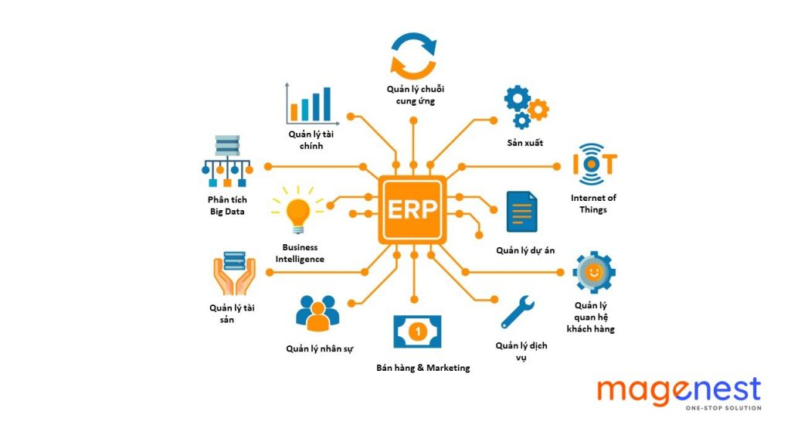

Hình 2. . Mô tả quản lý all-in-one của phần mềm erp

ERP (Enterprise Resource Planning) là phần mềm hoạch định nguồn lực doanh nghiệp. Hệ thống này cho phép tiếp cận các dữ liệu nội bộ được chia sẻ nhằm quản lý được toàn bộ hoạt động của ty.

Phần mềm ERP có thể được hiểu là mô hình công nghệ all-in-one, tức là bao gồm tất cả hoạt động của doanh nghiệp chỉ trong một phần mềm. Cụ thể là ERP sẽ liên kết nhiều ứng dụng hay các module có chức năng khác nhau phục vụ của từng bộ phận của doanh nghiệp. Từ đó, sẽ tự động hóa các hoạt động liên quan đến tài nguyên doanh nghiệp để nhằm giảm thời gian xử lí cũng như tối ưu hoá việc quản lý doanh nghiệp hơn.

* + 1. Ngôn ngữ lập trình C#

C# (hay C sharp) là một ngôn ngữ lập trình đơn giản, được phát triển bởi đội ngũ kỹ sư của Microsoft vào năm 2000. C# là ngôn ngữ lập trình hiện đại, hướng đối tượng và được xây dựng trên nền tảng của hai ngôn ngữ mạnh nhất là C++ và Java.

Trong các ứng dụng Windows truyền thống, mã nguồn chương trình được biên dịch trực tiếp thành mã thực thi của hệ điều hành.

Trong các ứng dụng sử dụng .NET Framework, mã nguồn chương trình (C#, VB.NET) được biên dịch thành mã ngôn ngữ trung gian MSIL (Microsoft intermediate language).

Sau đó mã này được biên dịch bởi Common Language Runtime (CLR) để trở thành mã thực thi của hệ điều hành. Hình bên dưới thể hiện quá trình chuyển đổi MSIL code thành native code.

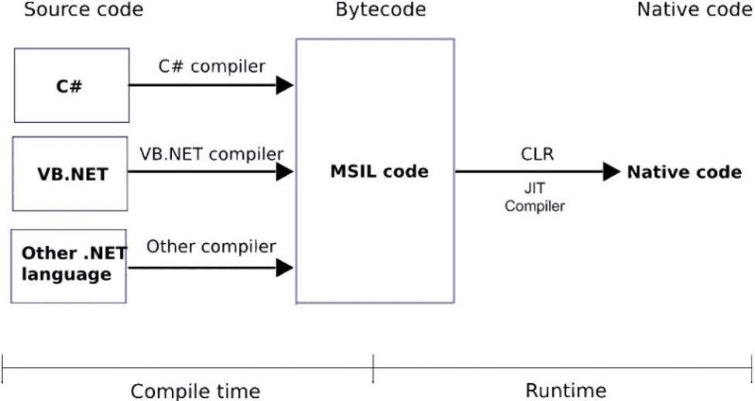

Hình 2. . Mô hình cấu trúc biên dịch của C#

* + 1. Window form C#

Winform hay còn gọi là Windows form là giải pháp chạy trên nền Windows. Winform là công nghệ của Microsoft, cho phép lập trình các ứng dụng Windows trên PC.

Winform là thuật ngữ mô tả một ứng dụng được viết dùng .NET FrameWorrk và có giao diện người dùng Windows Forms.

Mỗi màn hình windows cung cấp một giao diện giúp người dùng giao tiếp với ứng dụng. Giao diện này được gọi là giao diện đồ họa (GUI) của ứng dụng.

Là các ứng dụng windows chạy trên máy tính – mã lệnh thực thi ngay trên máy tính: Microsoft, Word, Excel, Access, Calculator, yahoo, Mail…  là các ứng dụng **Windows Forms.**

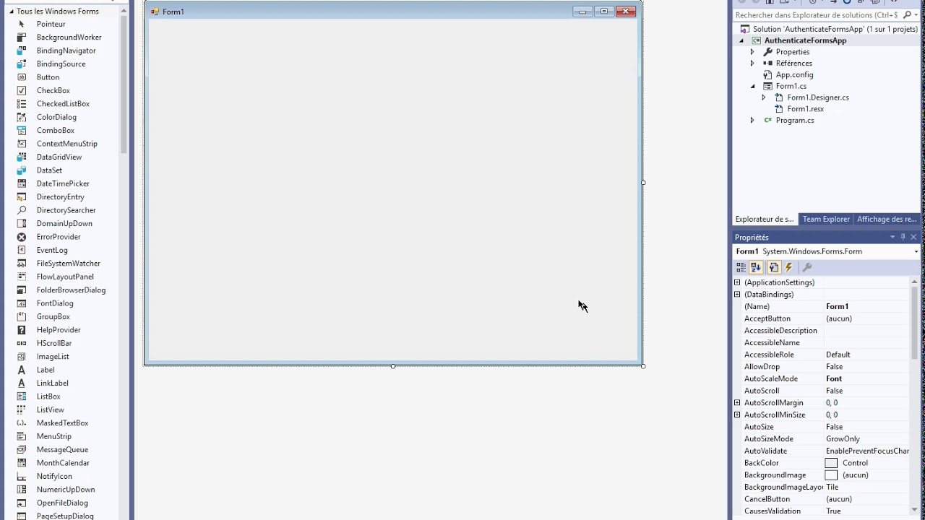

Hình 2. . Sử dụng winform C# trên phần mềm visual studio

* + 1. DevExpress



Hình 2. .Logo thư viện DevExpress

DevExpress cho winform là một thư viện chứa các điều khiển (control) thay thế cho các điều khiển nguyên bản của Windows forms. DevExpress được sử dụng rất phổ biến để tạo ra các giao diện chuyên nghiệp, hiệu suất cao và nhiều tính năng một cách nhanh chóng.

Đối với những lập trình viên .NET thì DevEpress là một công cụ hết sức hữu dụng, cung cấp rất nhiều control trong Visual Studio. DevExpress không chỉ giúp thiết kế winform hay website đẹp hơn mà còn giúp cho việc lập trình được dễ dàng hơn, ta có thể thấy rõ nhất là trong việc tương tác với cơ sở dữ liệu.

DevExpress được ra mắt lần đầu tiên vào năm 2011 và được đông đảo lập trình viên .NET sử dụng. Từ đó đến này đã trải qua rất nhiều phiên bản với nhiều nâng cấp đáng kể. Phiên bản mới nhấtt hiện nay là v18.2. Với DevExpress ta có thể tự tạo cho mình một bộ Office riêng chỉ trong vòng một vài tiếng.

* + 1. Microsoft SQL Server



Hình 2. . Microsoft SQL Server

SQL Server là một hệ quản trị cơ sở dữ liệu quan hệ (Relational Database Management System (RDBMS)) sử dụng câu lệnh SQL (**Transact-SQL)**để trao đổi dữ liệu giữa máy Client và máy cài SQL Server. Một RDBMS bao gồm databases, database engine và các ứng dụng dùng để quản lý dữ liệu và các bộ phận khác nhau trong RDBMS. SQL Server được phát triển và tiếp thị bởi Microsoft.

* + 1. Visual studio

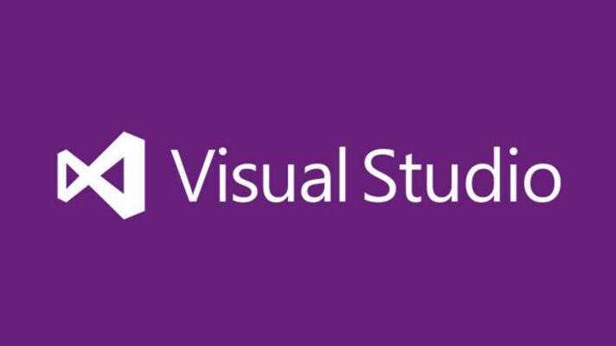

Hình 2. . Logo Visual Studio

Microsoft Visual Studio là một [môi trường phát triển tích hợp](https://vi.wikipedia.org/wiki/M%C3%B4i_tr%C6%B0%E1%BB%9Dng_ph%C3%A1t_tri%E1%BB%83n_t%C3%ADch_h%E1%BB%A3p) (IDE) từ [Microsoft](https://vi.wikipedia.org/wiki/Microsoft). Microsoft Visual Studio còn được gọi là "Trình soạn thảo mã nhiều người sử dụng nhất thế giới ", được dùng để lập trình [C++](https://vi.wikipedia.org/wiki/C%2B%2B) và [C#](https://vi.wikipedia.org/wiki/C) là chính. Nó được sử dụng để phát triển [chương trình máy tính](https://vi.wikipedia.org/wiki/Ch%C6%B0%C6%A1ng_tr%C3%ACnh_m%C3%A1y_t%C3%ADnh) cho [Microsoft Windows](https://vi.wikipedia.org/wiki/Microsoft_Windows), cũng như các trang web, các ứng dụng web và các [dịch vụ web](https://vi.wikipedia.org/wiki/D%E1%BB%8Bch_v%E1%BB%A5_web). Visual Studio sử dụng nền tảng phát triển phần mềm của Microsoft như [Windows API](https://vi.wikipedia.org/wiki/Windows_API), [Windows Forms](https://vi.wikipedia.org/wiki/Windows_Forms), [Windows Presentation Foundation](https://vi.wikipedia.org/wiki/Windows_Presentation_Foundation), [Windows Store](https://vi.wikipedia.org/wiki/Windows_Store) và [Microsoft Silverlight](https://vi.wikipedia.org/wiki/Microsoft_Silverlight). Nó có thể sản xuất cả hai [ngôn ngữ máy](https://vi.wikipedia.org/wiki/Ng%C3%B4n_ng%E1%BB%AF_m%C3%A1y) và [mã số quản lý](https://vi.wikipedia.org/w/index.php?title=M%C3%A3_s%E1%BB%91_qu%E1%BA%A3n_l%C3%BD&action=edit&redlink=1).

* 1. Kỹ thuật

Để phát triển phần mềm quản lý rạp chiếu phim bằng winform C# em được tìm hiểu và nghiên cứu sử dụng các công cụ sau:

-Phần mềm lập trình: Visual studio 2023, Microsoft SQL Server Management studio 18, DevExpress

-Nền tảng: Winform C#

-Cơ sở dữ liệu: Sql Server 2019

-Công cụ**: .NET Desktop Development.**

-Thư viện: DevExpress

* 1. Xây dựng và đề xuất mô hình ứng dụng

Winform C# sẽ được sử dụng kết hợp với Sql Server để phát triển phần mềm và việc xây dựng phần mềm quản lý sẽ theo mô hình hệ thống ERP. Phần mềm ERP sẽ phù hợp để xây dựng một hệ thống quản lý đa chức năng bao gồm thu thập, lưu trữ, quản lý và phân tích dữ liệu.

“Xây dựng phần mềm quản lý tổ chức trông thi học kỳ” theo mô hình 3 lớp (Three layer) bằng Winform C# để tối ưa việc quản lý và nâng cấp, bảo trì hệ thống. Mô hình 3 lớp hay còn được gọi là mô hình Three Layer(3-Layer), mô hình này ra đời nhằm phân chia các thành phần trong hệ thống, các thành phần cùng chức năng sẽ được nhóm lại với nhau và phân chia công việc cho từng nhóm để dữ liệu không bị chồng chéo và chạy lộn xộn. Mô hình này phát huy hiệu quả nhất khi xây dựng một hệ thống lớn, việc quản lý code và xử lý dữ liệu lỗi dễ dàng hơn.

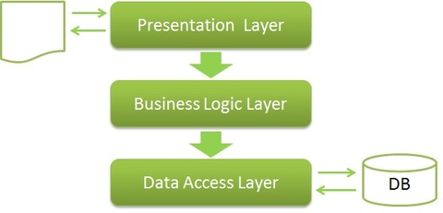

Hình 2. . Mô hình 3 lớp.

Mô hình 3 lớp gồm ba thành phần chính:

1. Application Layer or Presentation Layer.
2. Business Access Layer (BAL).
3. Business Logic Layer (BLL).

Để “Xây dựng phần mềm quản lý tổ chức trông thi học kỳ” nhóm em đã sử dụng mô hình 3 lớp trong việc phát triển các chức năng bằng Winform C# cùng với đó là sử dụng hệ quản trị cơ sở dữ liệu là Sql Server để lưu trữ dữ liệu.

* 1. Phân tích yêu cầu hệ thống

Hệ thống phần mềm sẽ hướng tới 3 đối tượng là: quản lý và giảng viên, cán bộ canh thi.

* **Chức năng dành cho ba đối tượng**
* **Quản lý truy cập**
* Đăng nhập:

Quản lý và giảng viên, cán bộ sẽ đăng nhập bằng tài khoản cá nhân được phân quền riêng biệt với thông tin đăng nhập là username và password.

Hệ thống xác nhận nhận và thông báo quyền tài khoản tương ứng nếu nhập sai thông tin thỉ báo đăng nhập không thành công.

Quản lý và giảng viên, cán bộ sẽ tiến hành quét QR trên phần mềm chuyên dụng để tiến hành đăng nhập trên phần mềm

* Quên mật khẩu:

Quản lý và giảng viên, cán bộ chọn nút quên mật khẩu và nhập tên tài khoản cần đổi lại mật khẩu sau đó bấm nút lưu.

Hệ thống gửi email bao gồm mã cấp lại tài khoản về email được đăng ký trong hệ thống trong phần mềm sau đó cả ba người dùng có thể kiểm tra email và nhập mã lại và hệ thống sẽ kiểm tra mã có chính xác hay không sau đó sẽ cho người dùng nhập lại password mới.

* Đăng suất:

Quản lý và giảng viên, cán bộ có thể chọn nút đăng xuất trong phần mềm khi đăng nhập thành công sau đó hệ thống sẽ thoát trở về màn hình đăng nhập.

* **Chức năng dành cho quản lý**
* **Quản lý thông tin cán bộ**

Trong chức năng quản lý thông tin cán bộ sẽ bao gồm các tùy chỉnh như: thêm, sửa, xóa, nhập danh sách file Excel, in danh sách.

* Thêm cán bộ:

Quản lý nhập thông tin như họ tên, email, số điện thoại, bộ môn, phòng làm việc, quyền hạn, hình ảnh sau đó bấm nút lưu.

Hệ thống sinh mã tự động cho cán bộ được thêm sau đó lưu thông tin nếu nhập thiếu thì báo lỗi hoặc kiểm tra xem họ tên hay thông tin cán bộ có bị trùng không sẽ thông báo lại cho quản lý nhập lại.

* Sửa cán bộ:

Quản lý có thể chỉnh sửa thông tin như họ tên, email, số điện thoại, bộ môn, phòng làm việc, quyền hạn, hình ảnh sau đó bấm nút lưu.

Hệ thống xác nhận và kiểm tra xem thông tin có bị trùng lập hay bị thiếu sẽ có thông báo lỗi hay thành công cho quản lý.

* Xóa cán bộ:

Quản lý chọn thông tin cán bộ cần xóa và chọn lưu hệ thống sẽ xóa thông tin cán bộ tự động tuy nhiên có thể nếu cán bộ đang trông thi thì sẽ không thể bị xóa.

* Nhập danh sách Excel:

Quản lý chọn thêm file Excel sau đó chọn file excel theo đúng định dạng của phần mềm.

Hê thống kiểm tra thông tin trong file excel và thực hiện thêm danh sách tự động nếu có bị ràng buộc như thông tin đã tồn tài hoặc thông tin không chính xác sẽ báo lỗi.

* In danh sách

Quản lý chọn in danh sách và hệ thống chuyển sang trang xuất file ở đây có thể suất ra các file loại khác như excel, Pdf, …

* **Quản lý giảng viên**

Trong chức năng quản lý thông tin giảng viên sẽ bao gồm các tùy chỉnh như: thêm, sửa, xóa, nhập danh sách file Excel, in danh sách.

* Thêm giảng viên:

Quản lý nhập thông tin như họ tên, email, số điện thoại, bộ môn, phòng làm việc, quyền hạn, hình ảnh, lớp sau đó bấm nút lưu.

Hệ thống sinh mã tự động cho giảng viên được thêm sau đó lưu thông tin nếu nhập thiếu thì báo lỗi hoặc kiểm tra xem họ tên hay thông tin giảng viên có bị trùng không sẽ thông báo lại cho quản lý nhập lại.

* Sửa giảng viên:

Quản lý có thể chỉnh sửa thông tin như họ tên, email, số điện thoại, bộ môn, phòng làm việc, quyền hạn, hình ảnh, lớp sau đó bấm nút lưu.

Hệ thống xác nhận và kiểm tra xem thông tin có bị trùng lập hay bị thiếu sẽ có thông báo lỗi hay thành công cho quản lý.

* Xóa giảng viên:

Quản lý chọn thông tin giảng viên cần xóa và chọn lưu hệ thống sẽ xóa thông tin giảng viên tự động tuy nhiên có thể nếu giảng viên đang giàng dạy tại một lớp bất kỳ thì sẽ không thể bị xóa.

* Nhập danh sách Excel:

Quản lý chọn thêm file Excel sau đó chọn file excel theo đúng định dạng của phần mềm.

Hê thống kiểm tra thông tin trong file excel và thực hiện thêm danh sách tự động nếu có bị ràng buộc như thông tin đã tồn tài hoặc thông tin không chính xác sẽ báo lỗi.

* In danh sách

Quản lý chọn in danh sách và hệ thống chuyển sang trang xuất file ở đây có thể suất ra các file loại khác như excel, Pdf, …

* **Quản lý sinh viên**

Trong chức năng quản lý thông tin sinh viên sẽ bao gồm các tùy chỉnh như: thêm, sửa, xóa, nhập danh sách file Excel, in danh sách.

* Thêm sinh viên:

Quản lý nhập thông tin như họ tên, email, số điện thoại, địa chỉ, quê quán, khóa, chuyên ngành, hình ảnh, lớp sau đó bấm nút lưu.

Hệ thống sinh mã tự động cho sinh viên được thêm sau đó lưu thông tin nếu nhập thiếu thì báo lỗi hoặc kiểm tra xem họ tên hay thông tin sinh viên có bị trùng không sẽ thông báo lại cho quản lý nhập lại.

* Sửa sinh viên:

Quản lý có thể chỉnh sửa thông tin như họ tên, email, số điện thoại, địa chỉ, quê quán, khóa, chuyên ngành, hình ảnh, lớp sau đó bấm nút lưu.

Hệ thống xác nhận và kiểm tra xem thông tin có bị trùng lập hay bị thiếu sẽ có thông báo lỗi hay thành công cho quản lý.

* Xóa sinh viên:

Quản lý chọn thông tin sinh viên cần xóa và chọn lưu hệ thống sẽ xóa thông tin sinh viên tự động tuy nhiên có thể nếu sinh viên đang học tại một lớp bất kỳ thì sẽ không thể bị xóa.

Nhập danh sách Excel:

Quản lý chọn thêm file Excel sau đó chọn file excel theo đúng định dạng của phần mềm.

Hê thống kiểm tra thông tin trong file excel và thực hiện thêm danh sách tự động nếu có bị ràng buộc như thông tin đã tồn tài hoặc thông tin không chính xác sẽ báo lỗi.

* In danh sách

Quản lý chọn in danh sách và hệ thống chuyển sang trang xuất file ở đây có thể suất ra các file loại khác như excel, Pdf, …

* **Quản lý lớp**

Trong chức năng quản lý thông tin lớp sẽ bao gồm các tùy chỉnh như: thêm, sửa, xóa, nhập danh sách file Excel, in danh sách.

* Thêm lớp:

Quản lý nhập thông tin như tên lớp, ngày mở lóp, đợt mở lớp, số lượng sinh viên, trạng thái lớp, môn học, học kỳ sau đó bấm nút lưu.

Hệ thống sinh mã tự động cho lớp được thêm sau đó lưu thông tin nếu nhập thiếu thì báo lỗi hoặc kiểm tra xem thông tin lớp có bị trùng không sẽ thông báo lại cho quản lý nhập lại.

Ràng buộc: số lượng sinh viên sẽ tự động cập nhật mỗi khi có một sinh viên được thêm mới trong phần quản lý sinh viên khi mà sinh viên sẽ được đăng ký cố định cho một lớp.

* Sửa lớp:

Quản lý có thể chỉnh sửa thông tin như tên lớp, ngày mở lớp, đợt mở lớp, số lượng sinh viên, trạng thái lớp, môn học, học kỳ sau đó bấm nút lưu.

Hệ thống xác nhận và kiểm tra xem thông tin có bị trùng lập hay bị thiếu sẽ có thông báo lỗi hay thành công cho quản lý.

* Xóa lớp:

Quản lý chọn thông tin lớp cần xóa và chọn lưu hệ thống sẽ xóa thông tin lớp tự động tuy nhiên có thể lớp đang trong quá trình có sinh viên học thì sẽ không thể bị xóa trừ khi lớp mới được tạo và không có sinh viên học.

Nhập danh sách Excel:

Quản lý chọn thêm file Excel sau đó chọn file excel theo đúng định dạng của phần mềm.

Hê thống kiểm tra thông tin trong file excel và thực hiện thêm danh sách tự động nếu có bị ràng buộc như thông tin đã tồn tài hoặc thông tin không chính xác sẽ báo lỗi.

* In danh sách

Quản lý chọn in danh sách và hệ thống chuyển sang trang xuất file ở đây có thể suất ra các file loại khác như excel, Pdf, …

* **Quản lý môn học**

Trong chức năng quản lý thông tin môn học sẽ bao gồm các tùy chỉnh như: thêm, sửa, xóa, nhập danh sách file Excel, in danh sách.

* Thêm môn học:

Quản lý nhập thông tin như tên môn học, ngày mở môn, số tín chỉ sau đó bấm nút lưu.

Hệ thống sinh mã tự động cho môn học được thêm sau đó lưu thông tin nếu nhập thiếu thì báo lỗi hoặc kiểm tra xem thông tin môn học có bị trùng không sẽ thông báo lại cho quản lý nhập lại.

* Sửa môn học:

Quản lý có thể chỉnh sửa thông tin như tên môn học, ngày mở môn, số tín sau đó bấm nút lưu.

Hệ thống xác nhận và kiểm tra xem thông tin có bị trùng lập hay bị thiếu sẽ có thông báo lỗi hay thành công cho quản lý.

* Xóa môn học:

Quản lý chọn thông tin môn học cần xóa và chọn lưu hệ thống sẽ xóa thông tin môn học tự động tuy nhiên có thể môn học đang trong quá trình có lớp tổ chức giảng dạy học thì sẽ không thể bị xóa trừ khi lớp mới được tạo và không có lớp theo học.

Nhập danh sách Excel:

Quản lý chọn thêm file Excel sau đó chọn file excel theo đúng định dạng của phần mềm.

Hê thống kiểm tra thông tin trong file excel và thực hiện thêm danh sách tự động nếu có bị ràng buộc như thông tin đã tồn tài hoặc thông tin không chính xác sẽ báo lỗi.

* In danh sách

Quản lý chọn in danh sách và hệ thống chuyển sang trang xuất file ở đây có thể suất ra các file loại khác như excel. Pdf,…

* **Quản lý ca thi**

Trong chức năng quản lý thông tin ca thi sẽ bao gồm các tùy chỉnh như: thêm, sửa, xóa, nhập danh sách file Excel, in danh sách.

* Thêm ca thi:

Quản lý nhập thông tin như ca thi, giờ thi bất đầu, giờ thi kết thúc sau đó bấm nút lưu.

Hệ thống sinh mã tự động cho môn học được thêm sau đó lưu thông tin nếu nhập thiếu thì báo lỗi hoặc kiểm tra xem thông tin ca thi có bị trùng không sẽ thông báo lại cho quản lý nhập lại.

* Sửa môn học:

Quản lý có thể chỉnh sửa thông tin như ca thi, giờ thi bất đầu, giờ thi kết thúc sau đó bấm nút lưu.

Hệ thống xác nhận và kiểm tra xem thông tin có bị trùng lập hay bị thiếu sẽ có thông báo lỗi hay thành công cho quản lý.

* Xóa ca thi:

Quản lý chọn thông tin ca thi cần xóa và chọn lưu hệ thống sẽ xóa thông tin ca thi tự động tuy nhiên có thể ca thi đang trong quá trình có lịch thi đang tổ chức thì sẽ không thể bị xóa trừ khi mới được tạo và không có lịch thi phân bổ.

Nhập danh sách Excel:

Quản lý chọn thêm file Excel sau đó chọn file excel theo đúng định dạng của phần mềm.

Hê thống kiểm tra thông tin trong file excel và thực hiện thêm danh sách tự động nếu có bị ràng buộc như thông tin đã tồn tài hoặc thông tin không chính xác sẽ báo lỗi.

* In danh sách

Quản lý chọn in danh sách và hệ thống chuyển sang trang xuất file ở đây có thể suất ra các file loại khác như excel. Pdf,…

* **Quản lý học kỳ**

Trong chức năng quản lý thông tin học kỳ sẽ bao gồm các tùy chỉnh như: thêm, sửa, xóa, nhập danh sách file Excel, in danh sách, xem danh sách lịch thi theo học kỳ.

* Thêm học kỳ:

Quản lý nhập thông tin như tên học kỳ, ngày bắt đầu, ngày kết thúc, số lượng tuần học sau đó bấm nút lưu.

Hệ thống sinh mã tự động cho học kỳ được thêm sau đó lưu thông tin nếu nhập thiếu thì báo lỗi hoặc kiểm tra xem thông tin học kỳ có bị trùng không sẽ thông báo lại cho quản lý nhập lại.

* Sửa học kỳ:

Quản lý có thể chỉnh sửa thông tin như tên học kỳ, ngày bắt đầu, ngày kết thúc, số lượng tuần học sau đó bấm nút lưu.

Hệ thống xác nhận và kiểm tra xem thông tin có bị trùng lập hay bị thiếu sẽ có thông báo lỗi hay thành công cho quản lý.

* Xóa ca thi:

Quản lý chọn thông tin học kỳ cần xóa và chọn lưu hệ thống sẽ xóa thông tin học kỳ tự động tuy nhiên có thể học kỳ đang trong quá trình có lịch thi đang hoặc đã tồn tại hay tổ chức thì sẽ không thể bị xóa trừ khi mới được tạo và không có lịch thi phân bổ.

* Nhập danh sách Excel:

Quản lý chọn thêm file Excel sau đó chọn file excel theo đúng định dạng của phần mềm.

Hê thống kiểm tra thông tin trong file excel và thực hiện thêm danh sách tự động nếu có bị ràng buộc như thông tin đã tồn tài hoặc thông tin không chính xác sẽ báo lỗi.

* In danh sách

Quản lý chọn in danh sách và hệ thống chuyển sang trang xuất file ở đây có thể suất ra các file loại khác như excel. Pdf,…

* Xem danh sách lịch thi theo học

Khi quản lý chọn vào một học kỳ bất kỳ thì sẽ xuất hiện thông tin và nút xem danh sách lịch thi tổng hợp và mục đích của chức năng là quản lý các thông tin cũng như hỗ trợ cho quản lý có thể xem lại thông tin các kỳ thi bằng file giấy in lịch thi đã thông báo theo tiêu chuẩn.

* **Quản lý phòng thi**

Trong quản lý phòng thi có các tùy chỉnh như: xem sơ đồ phòng thi, xem thông tin phòng thi, xem thông tin danh sách sinh viên theo mã đề và hình thức phân chia đề, Tạo phòng thi, xóa phòng thi, in danh sách phòng thi, phân chia đề thi.

* Xem sơ đồ phòng thi:

Quản lý chọn vào phòng thi cần xem sơ đồ.

Hệ thống hiển thị thông tin sơ đồ vị trí chỗ ngồi bao gồm mã đề và mã sinh viên.

Hê thống hiển thị danh sách sinh viên phân chia đề.

* Xem thông tin thí sinh:

Quản lý chọn vị trí cần xem thông tin và bấm chọn.

Hê thống hiển thị thông tin chi tiết của thí sinh.

* Tạo phòng thi:

Quản lý chọn tạo phòng thi và nhập thông tin như sau: tên phòng, số lượng chỗ ngồi, số lượng dãy, số lượng hàng ghế.

* Xóa phòng thi:

Quản lý chọn phòng thi cần xóa và bấm nút lưu.

Hệ thống xóa phòng thi nếu phòng thi có danh sách thí sinh phân công thì không thể xóa.

* Phân chia đề thi

Quản lý chọn phòng thi và chọn phân chia đề thi sau đó chọn danh sách đề thi và danh sách thí sinh được phân chia cố định trong chức năng quản lý thí sinh nên không cần phải chọn danh sách thí sinh và chọn hình thức phân chia.

Hệ thống để cử 2 loại phân chia như sen kẻ(chẵn lẻ), ngẫu nhiên và khôi phục lại phân chia.

* **Quản lý thí sinh**

Trong quản lý thí sinh bao gồm các tùy chỉnh: thêm thí sinh, sửa thí sinh, xóa thí sinh, nhập file excel danh sách thí sinh, in danh sách thí sinh.

* Thêm thí sinh:

Quản lý chọn thêm thí sinh và nhập thông tin thí sinh như mã sinh viên, mã phòng thi, số thứ tự.

Hệ thống thêm thí sinh thành công và tự tạo mã thí sinh và mã qr code.

* Sửa thí sinh:

Quản lý chọn sửa thí sinh và điều chỉnh các thông tin mã sinh viên, mã phòng thi, số thứ tự.

Hệ thống cập nhật và thông báo sửa thành công.

* Xóa thí sinh:

Quản lý chọn thí sinh cần xóa và bấm nút xóa.

Hê thống xóa thí sinh nếu không có ràng buộc nào như thông tin thí sinh đã được chia đề thi và có vị trí ngồi trong danh sách phòng thì không thể xóa.

* In danh sách thí sinh:

Quản lý chọn in danh sách thí sinh.

Hệ thống in tự động và xuất các file tự động.

* Nhập file excel:

Quản lý chọn file excel cần nhập và bấm nút thêm.

Hê thống duyệt file và thêm danh sách thí sinh.

* **Quản lý đề thi**

Trong chức năng quản lý đề thi sẽ bao gồm các tùy chỉnh như: thêm, sửa, xóa, nhập danh sách file Excel, in danh sách.

* Thêm đề thi:

Quản lý nhập thông tin như môn học, học kỳ, ngày tạo đề sau đó bấm nút lưu.

Hệ thống sinh mã tự động cho đề thi được thêm sau đó lưu thông tin nếu nhập thiếu thì báo lỗi hoặc kiểm tra xem thông tin đề thi có bị trùng không sẽ thông báo lại cho quản lý nhập lại.

* Sửa đề thi:

Quản lý có thể chỉnh sửa thông tin như môn học, học kỳ, ngày tạo đề sau đó bấm nút lưu.

Hệ thống xác nhận và kiểm tra xem thông tin có bị trùng lập hay bị thiếu sẽ có thông báo lỗi hay thành công cho quản lý.

* Xóa đề thi:

Quản lý chọn thông tin đề thi cần xóa và chọn lưu hệ thống sẽ xóa thông tin đề thi tự động tuy nhiên có thể đề thi đang trong quá trình có trong dánh sách phân chia đề thi theo thí sinh đang hoặc đã tồn tại thì sẽ không thể bị xóa trừ khi mới được tạo và không có thông tin danh sách phân chia đề.

Nhập danh sách Excel:

Quản lý chọn thêm file Excel sau đó chọn file excel theo đúng định dạng của phần mềm.

Hê thống kiểm tra thông tin trong file excel và thực hiện thêm danh sách tự động nếu có bị ràng buộc như thông tin đã tồn tài hoặc thông tin không chính xác sẽ báo lỗi.

* In danh sách

Quản lý chọn in danh sách và hệ thống chuyển sang trang xuất file ở đây có thể suất ra các file loại khác như excel, Pdf, …

* **Quản lý lịch thi**

Trong quản lý lịch thi bao gồm các tùy chỉnh như: Thêm lịch thi, sửa lịch thi, xóa lịch thi, thêm lịch thi file excel, in danh sách.

* Thêm lịch thi:

Quản lý chọn thêm lịch thi và nhập thông tin lịch thi chi tiết ca thi, ngày thi, mã học phần, lớp, môn học, phòng thi và bấm lưu.

Hệ thống thêm lịch thi và thông báo thành công nếu thông tin bị trùng sẽ thông báo lỗi thông tin.

* Sửa lịch thi:

Quản lý chọn sửa lịch thi và điều chỉnh các thông tin như ca thi, ngày thi, mã học phần, lớp, môn học, phòng thi và bấm lưu.

Hệ thống thay đổi và thông báo thành công nếu thông tin bị trùng sẽ thông báo lỗi thông tin.

* Xóa lịch thi:

Quản lý chọn xóa lịch thi cần xóa và bấm nút xóa.

Hệ thống xóa lịch thi và thông báo đã xóa nếu không có ràng buộc nếu lịch thi đã hoàn thành kỳ thi hoặc có thông tin phân công cán bộ hay phòng thi thì sẽ không thể xóa.

* Nhập danh sách Excel:

Quản lý chọn thêm file Excel sau đó chọn file excel theo đúng định dạng của phần mềm.

Hê thống kiểm tra thông tin trong file excel và thực hiện thêm danh sách tự động nếu có bị ràng buộc như thông tin đã tồn tài hoặc thông tin không chính xác sẽ báo lỗi.

* In danh sách

Quản lý chọn in danh sách và hệ thống chuyển sang trang xuất file ở đây có thể suất ra các file loại khác như excel, Pdf, …

Ràng buộc: trong quá trình thêm sửa xóa thì lịch thi sẽ bị khóa lại dựa theo ngày kết thúc học kỳ tức là trong quản lý học kỳ ngày kết thúc học kỳ cũng chính là bao gồm ngày thi kết thúc và đóng học kỳ lại sau đó hệ thống khóa lịch thi lại không cho sửa đổi bổ sung.

* **Phân công canh thi**

Trong chức năng quản lý phân công canh thi sẽ bao gồm các tùy chỉnh như: thêm, sửa, xóa, nhập danh sách file Excel, in danh sách.

* Thêm phân công canh thi:

Quản lý chọn hoặc nhập thông tin như cán bộ, lịch thi theo mã, môn học, phòng thi, lớp thi sau đó bấm nút lưu.

Hệ thống sinh mã tự động cho phân công canh thi được thêm sau đó lưu thông tin nếu nhập thiếu thì báo lỗi hoặc kiểm tra xem thông tin phân công canh thi có bị trùng không sẽ thông báo lại cho quản lý nhập lại.

Ràng buộc: nếu danh sách thí sinh của một lớp có số lượng học nằm trong khoảng từ <24 thì chỉ được thêm 1 cán bộ canh thi và nếu số lượng >=24 thì sẽ được thêm 2 cán bộ canh thi và nếu thông tin bị chùng sẽ không cho nhập trùng nếu phân công đã tồn tại và chỉ cho nhập trùng nếu thông tin phòng thi phân công có 2 cán bộ tuy nhiên không cho nhập trùng một cán bộ thi trong môt phòng có 2 cán bộ canh thi.

* Sửa thông tin phân công canh thi:

Quản lý có thể chỉnh sửa thông tin như cán bộ, lịch thi theo mã, môn học, phòng thi, lớp thi sau đó bấm nút lưu.

Hệ thống xác nhận và kiểm tra xem thông tin có bị trùng lập hay bị thiếu sẽ có thông báo lỗi hay thành công cho quản lý và ràng buộc như phần thêm sẽ được hệ thống kiếm tra .

* Xóa phân công canh thi:

Quản lý chọn thông tin phân công cần xóa và chọn lưu hệ thống sẽ xóa thông tin phân công tự động tuy nhiên có thể phân công canh thi đang trong quá trình có lịch thi đang hoặc đã tồn tại hay tổ chức thì sẽ không thể bị xóa trừ khi mới được tạo và không có lịch thi phân bổ.

* Nhập danh sách Excel:

Quản lý chọn thêm file Excel sau đó chọn file excel theo đúng định dạng của phần mềm.

Hê thống kiểm tra thông tin trong file excel và thực hiện thêm danh sách tự động nếu có bị ràng buộc như thông tin đã tồn tài hoặc thông tin không chính xác sẽ báo lỗi.

* In danh sách

Quản lý chọn in danh sách và hệ thống chuyển sang trang xuất file ở đây có thể suất ra các file loại khác như excel, Pdf, …

* **Quản lý tài khoản**

Trong quản lý tài khoản bao gồm các tùy chỉnh: thêm tài khoản, xóa tài khoản, sửa cấp lại mật khẩu, nhập danh sách file Excel, in danh sách.

* Thêm tài khoản:

Quản lý chọn hoặc nhập thông tin username, password, giảng viên hoặc cán bộ sau đó bấm nút lưu.

Hệ thống sinh mã tài khoản tự động cho giảng viên, cán bộ.

* Sửa thông tin tài khoản:

Quản lý có thể chỉnh sửa thông tin như tin username, password sau đó bấm nút lưu.

Hệ thống xác nhận và kiểm tra xem thông tin có bị trùng lập hay bị thiếu sẽ có thông báo lỗi hay thành công cho quản lý và ràng buộc sẽ được hệ thống kiếm tra .

* Xóa tài khoản:

Xóa tài khoản giảng viên, cán bộ tùy thuộc vào việc thông tin cán bộ, giảng viên đó đang tồn tại thì không thể xóa.

* Nhập danh sách Excel:

Quản lý chọn thêm file Excel sau đó chọn file excel theo đúng định dạng của phần mềm.

Hê thống kiểm tra thông tin trong file excel và thực hiện thêm danh sách tự động nếu có bị ràng buộc như thông tin đã tồn tài hoặc thông tin không chính xác sẽ báo lỗi.

* In danh sách

Quản lý chọn in danh sách và hệ thống chuyển sang trang xuất file ở đây có thể suất ra các file loại khác như excel, Pdf, …

* **Quản lý kinh phí**

Trong quản lý tài khoản bao gồm các tùy chỉnh: thêm kinh phí, xóa kinh phí, sửa kinh phí, nhập danh sách file Excel, in danh sách.

* Thêm kinh phí:

Quản lý chọn hoặc nhập thông tin giảng viên, lớp, đơn giá cho một sinh viên, ngày tạo, trạng thái sau đó bấm nút lưu.

Hệ thống sinh mã thanh toán tự động cho kinh phí vừa tạo.

* Sửa thông tin kinh phí:

Quản lý có thể chỉnh sửa thông tin như tin giảng viên, lớp, đơn giá cho một sinh viên, ngày tạo, trạng thái sau đó bấm nút lưu.

Hệ thống xác nhận và kiểm tra xem thông tin có bị trùng lập hay bị thiếu sẽ có thông báo lỗi hay thành công cho quản lý và ràng buộc sẽ được hệ thống kiếm tra .

* Xóa kính phí:

Xóa kinh phí tùy thuộc vào việc thông tin lớp đó đang tồn tại thì không thể xóa.

* Nhập danh sách Excel:

Quản lý chọn thêm file Excel sau đó chọn file excel theo đúng định dạng của phần mềm.

Hê thống kiểm tra thông tin trong file excel và thực hiện thêm danh sách tự động nếu có bị ràng buộc như thông tin đã tồn tài hoặc thông tin không chính xác sẽ báo lỗi.

* In danh sách

Quản lý chọn in danh sách và hệ thống chuyển sang trang xuất file ở đây có thể suất ra các file loại khác như excel, Pdf, …

Ràng buộc: số lượng sinh viên sẽ nhân với đơn giá và hệ thống sẽ tự động cập nhật khí có thêm, sửa, xóa kinh phí diễn ra bằng cách đếm số lượng sinh viên 1 lớp và nhân với đơn giá.

* **Thống kê báo cáo**
* Thống kê báo cáo kinh phí theo lớp học bao gồm thông tin biểu đồ và thông tin trạng thái đóng tiền, kinh phí tổng, lớp.
* Thống kê báo cáo kinh phí theo lớp học của giảng viên giảng dạy bao gồm thông tin biểu đồ và thông tin trạng thái đóng tiền, kinh phí tổng, lớp, tên giảng viên.
* Thống kê báo cáo kinh phí theo lớp học của cán bộ canh thi bao gồm thông tin biểu đồ và thông tin trạng thái đóng tiền, kinh phí tổng, lớp, tên cán bộ.
* **Chức năng dành cho giảng viên:**
* **Tìm kiếm thông tin sinh viên theo lớp**

Giảng viên có thể tra cứu thông tin sinh viên theo lớp bằng cách chọn vào lớp tương ứng

Hệ thống hiển thị thông tin sinh viên cả hai bảng đều có khung tìm kiếm duyệt tất cả các từ khóa cần tìm.

* **Tìm kiếm thông tin lịch thi**

Giảng viên có thể tra cứu thông tin lich thi theo học kỳ bằng cách chọn vào học kỳ tương ứng

Hệ thống hiển thị thông tin lịch thi cả hai bảng đều có khung tìm kiếm duyệt tất cả các từ khóa cần tìm.

* **Chức năng dành cho cán bộ:**
* **Tìm kiếm thông tin thí sinh**

Cán bộ có thể tra cứu thông tin thi sinh theo phòng thi bằng cách chọn vào phòng thi tương ứng

Hệ thống hiển thị thông tin thí sinh cả hai bảng đều có khung tìm kiếm duyệt tất cả các từ khóa cần tìm.

* **Tìm kiếm thông tin lich thi**

Cán bộ có thể tra cứu thông tin lich thi theo học kỳ bằng cách chọn vào học kỳ tương ứng

Hệ thống hiển thị thông tin lịch thi cả hai bảng đều có khung tìm kiếm duyệt tất cả các từ khóa cần tìm.

* **Tìm kiếm thông tin phân công canh thi**

Giảng viên có thể tra cứu thông tin canh thi theo phòng thi bằng cách chọn vào phòng thi tương ứng

Hệ thống hiển thị thông tin phân công canh thi mà cán bộ cần tìm cả hai bảng đều có khung tìm kiếm duyệt tất cả các từ khóa cần tìm.

* 1. Phân tích thiết kế
     1. Xác định các tác nhân của hệ thống

Dựa trên mô tả của hệ thống sẽ có các tác nhân sau:

* Quản lý
* Giảng viên
* Cán bộ canh thi
  + 1. Thiết kế mô hình use case

**Use Case Tổng Quát**

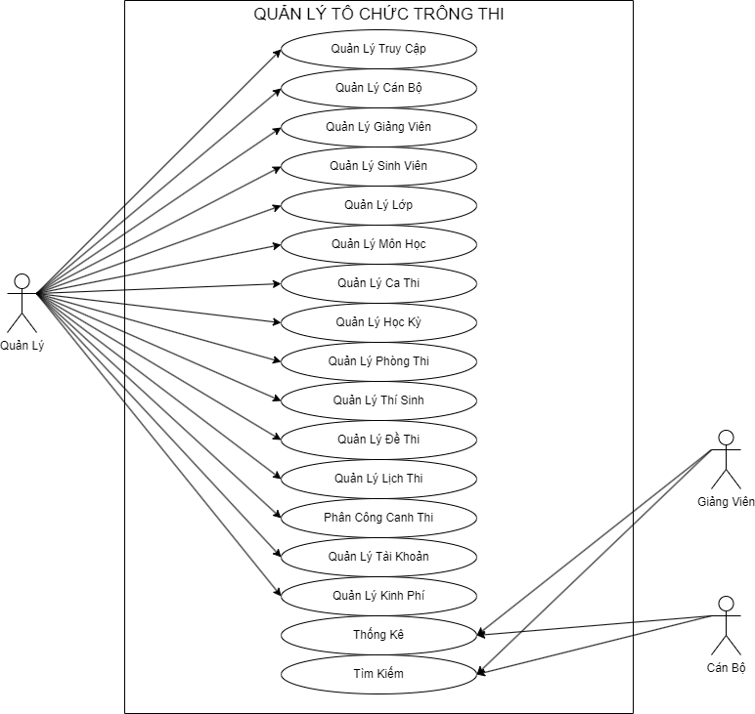

Hình 2. . Use Case Tổng quát

**Quản Lý Truy Cập**

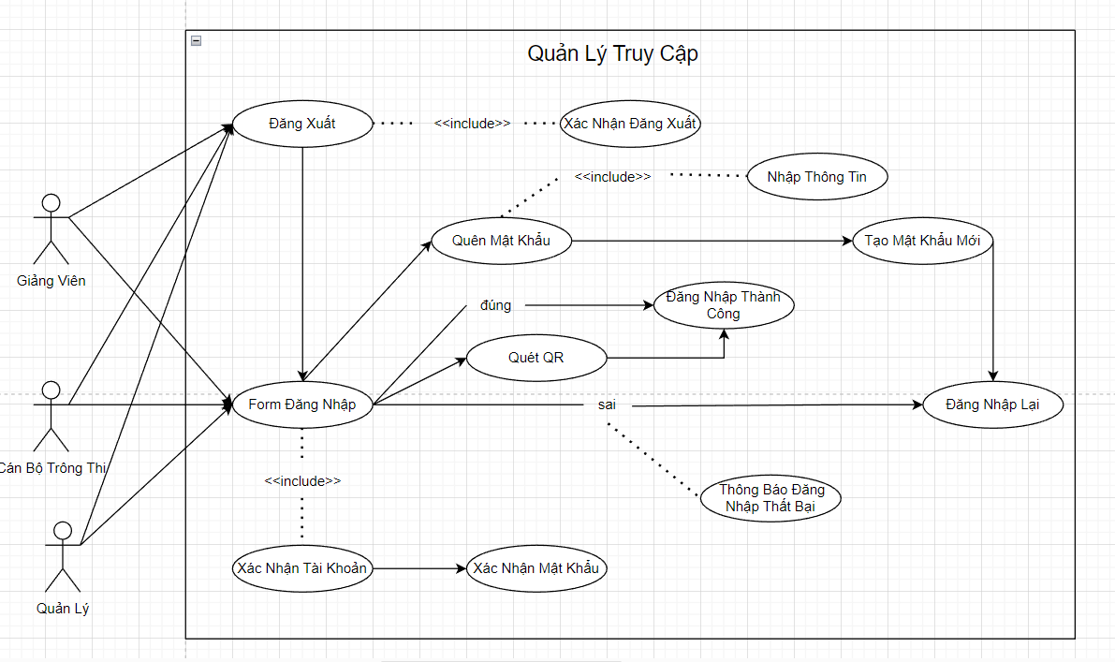

Hình 2. . Use Case Quản Lý Truy Cập

Bên trên là sơ đò Quản Lý Truy Cập Tổng Quát gồm 3 phần chính :

* Đăng Nhập
* Quên Mật Khẩu
* Đăng Xuất

**Đăng Nhập**

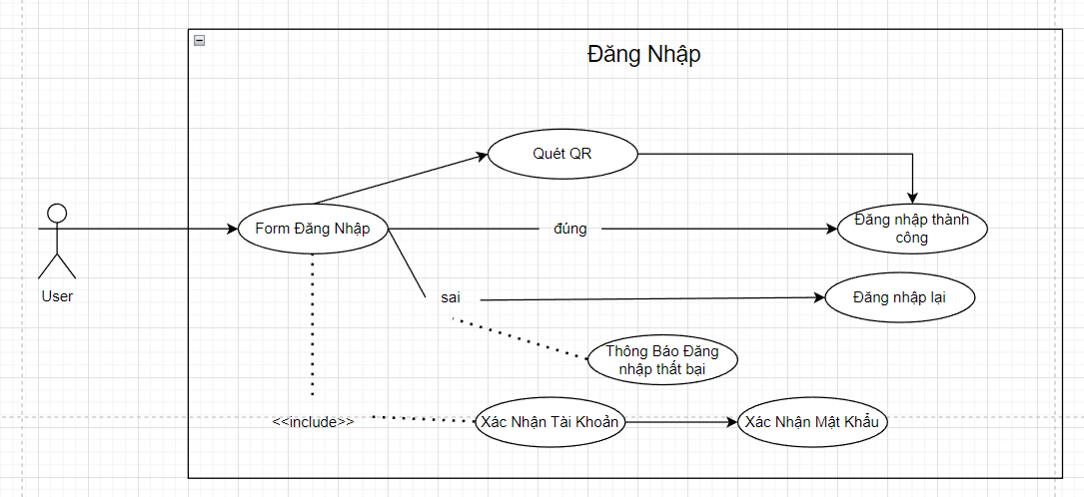

Hình 2. . Use Case Đăng Nhập

**SQUENCE DIAGRAMS – Đăng nhập**

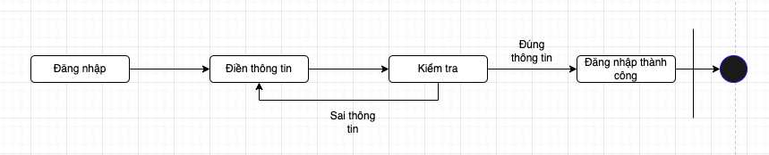

Hình 2. . squence diagrams đăng nhập

**Đặc Tả:**

|  |  |
| --- | --- |
| **UseCase Name** | **Đăng nhập** |
| **Participating Actors** | **Quản lý, Cán Bộ, Giảng Viên** |
| **Flow Of Events** | 1. Người dùng chọn chức năng đăng nhập 2. Hệ thống hiển thị giao diện đăng nhập 3. Người dùng nhập thông tin đăng nhập với tên tài khoản và mật khẩu 4. Hệ thống kiểm tra thông tin về tài khoản và mật khẩu nếu đúng thì cho phép truy cập, còn sai thì thông báo yêu cầu nhập lại 5. Đăng nhập bằng QR 6. Người dùng sử dụng phần mềm chuyên dụng để tiến hành đăng nhập vào hệ thống. 7. Sau đó, hệ thống xác nhận và đăng nhập |
| **Entry Condition** | Tài khoản của người dùng có sẵn trong hệ thống |
| **Exit Condition** | Thông báo đăng nhập thành công hay thất bại |
| **Quanlity Requirements** | Người dùng đăng nhập thành công vào tài khoản |

Bảng 2. . Bảng Đặc Tả Use Case Đăng Nhập

**Đăng Xuất**

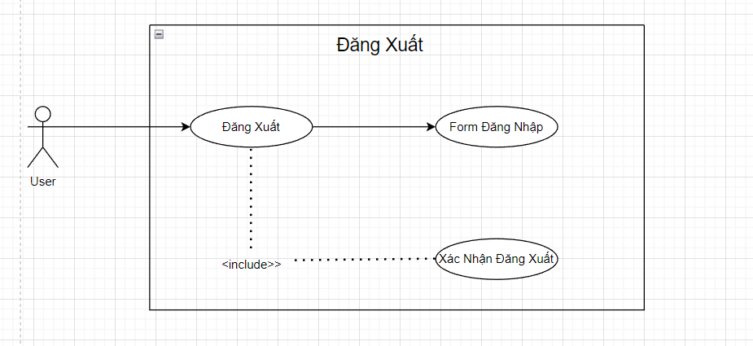

Hình 2. . Use Case Đăng Xuất

**SQUENCE DIAGRAMS – Đăng xuất**

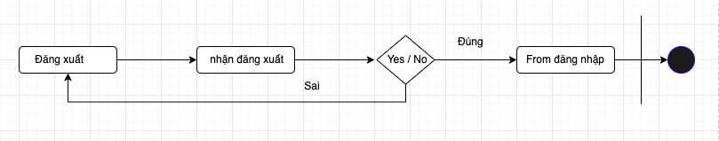

Hình 2. . squence diagrams đăng suất

**Đặc Tả:**

|  |  |
| --- | --- |
| **UseCase Name** | **Đăng xuất** |
| **Participating Actors** | **Quản lý, Cán Bộ, Giảng Viên** |
| **Flow Of Events** | 1. Người dùng chọn nút thoát 2. Hệ thống hiển thị thông báo và nút xác nhận thoát 3. Người Dùng chọn nút thoát 4. Hệ thống thoát trở về form đăng nhập |
| **Entry Condition** | Người dùng phải đăng nhập |
| **Exit Condition** | Thông báo xác nhận thoát |
| **Quanlity Requirements** | Hệ thống trả về trang đăng nhập. |

Bảng 2. .Bảng Đặc Tả Use Case Đăng Xuất

**Quên Mật Khẩu**

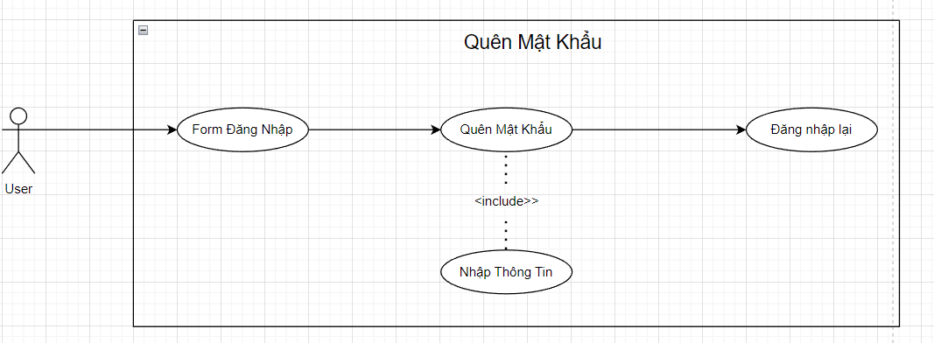

Hình 2. . Use Case Quên Mật Khẩu

SQUENCE DIAGRAMS – Quên mật khẩu

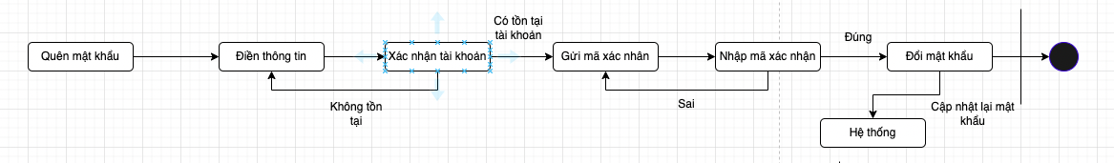

Hình 2. . squence diagrams quên mật khẩu

**Đặc Tả:**

|  |  |
| --- | --- |
| **UseCase Name** | **Quên mật khẩu** |
| **Participating Actors** | **Quản lý, Cán Bộ, Giảng Viên** |
| **Flow Of Events** | 1. Người dùng chọn nút quên mật khẩu trong form đăng nhập 2. Hệ thống hiển thị khung nhập tên tài khoản và nhập tên tài khoản cần cấp lại mật khẩu 3. Hệ thống tìm tài khoản, nếu có thì gửi email đến người dùng, nếu không thì thông báo tài khoản không tồn tại 4. Người dùng kiểm tra trong email mã được gửi đến và nhập vào khung mã cấp lại 5. Người dùng nhập mã được cấp nếu đúng thì hệ thống cho nhập mật khẩu mới, sai thì thông báo sai mã 6. Người dùngnhập mật khẩu với và bấm nút xác nhận 7. Hệ thống thông báo thành công và trả về form đăng nhập |
| **Entry Condition** | Người dùng phải nhập tên tài khoản |
| **Exit Condition** | Thông báo xác nhận tìm thấy tài khoản |
| **Quanlity Requirements** | Hệ thống thay đổi mật khẩu thành công |

Bảng 2. . Bảng Đặc Tả Use Case Quên Mật Khẩu

**Quản Lý Cán Bộ**

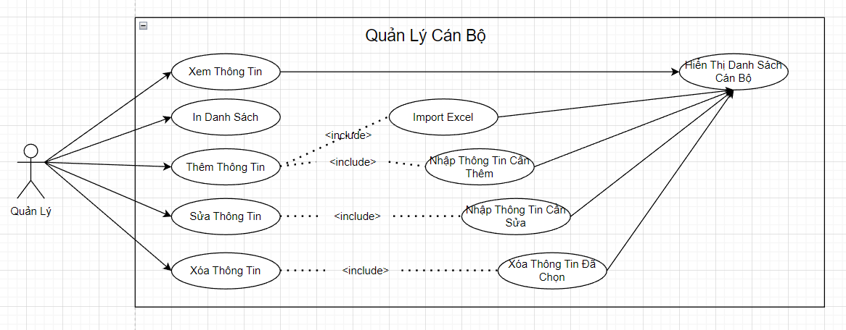

Hình 2. . Use Case Quản Lý Cán Bộ

SQUENCE DIAGRAMS – Quản lý cán bộ

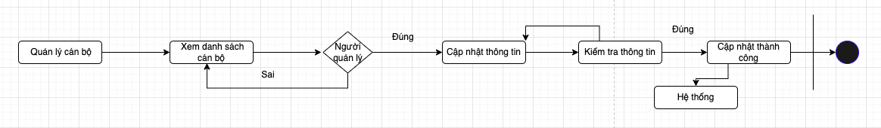

Hình 2. . squence diagrams quản lý cán bộ

**Đặc Tả**

|  |  |
| --- | --- |
| **UseCase Name** | **Quản Lý Cán Bộ** |
| **Participating Actors** | **Quản lý** |
| **Flow Of Events** | 1. Quản lý chọn chức năng quản lý cán bộ 2. Hệ thống hiển thị danh sách cán bộ và khung nhập liệu. 3. Thêm cán bộ 4. Quản lý chọn thêm cán bộ và nhập thông tin cán bộ mới với các thông tin được yêu cầu 5. Quản lý sau khi nhập đầy đủ thông tin và bấm lưu 6. Hệ thống thông báo thành công nếu không sai thông tin hoặc thất bại nếu thông tin bị sai. 7. Sửa thông tin cán bộ 8. Quản lý chọn sửa và chọn cán bộ cần sữa thông tin 9. Hệ thống hiển thị thông tin của cán bộ 10. Quản lý sửa thông tin cần sửa và bấm lưu 11. Hệ thống thông báo thành công hoặc thất bại nếu sai thông tin. 12. Xóa cán bộ 13. Quản lý chọn cán bộ cần xóa và bấm nút xóa. 14. Hệ thống xóa cán bộ và thông báo thành công hoặc thất bại nếu cán bộ đang có lịch canh thi 15. Import Excel 16. Người dùng chọn Excel trên giao diện hệ thống 17. Chọn file excel có trên máy và bấm xác nhận 18. Hệ thống sẽ thêm dữ liệu vào phần mềm và báo cáo thành công 19. In danh sách 20. Người dùng chọn nút In có trên hệ thống 21. Hệ thống xác nhận với người dùng về danh sách cần in 22. Người dùng xác nhận và tiến hành in ấn |
| **Entry Condition** | Quản lý phải đăng nhập |
| **Exit Condition** | Thông báo thêm, xóa, sửa thành công hoặc thất bại nếu nhập thông tin sai  Thông báo Import được file excel và in danh sách thành công hoặc thất bại |
| **Quanlity Requirements** | Thực hiện thành công thêm, xóa, sửa vào hệ thống.  Import được file excel và in danh sách thành công |

Bảng 2. .Bảng Đặc Tả Use Case Quản Lý Cán Bộ

**Quản Lý Giảng Viên**

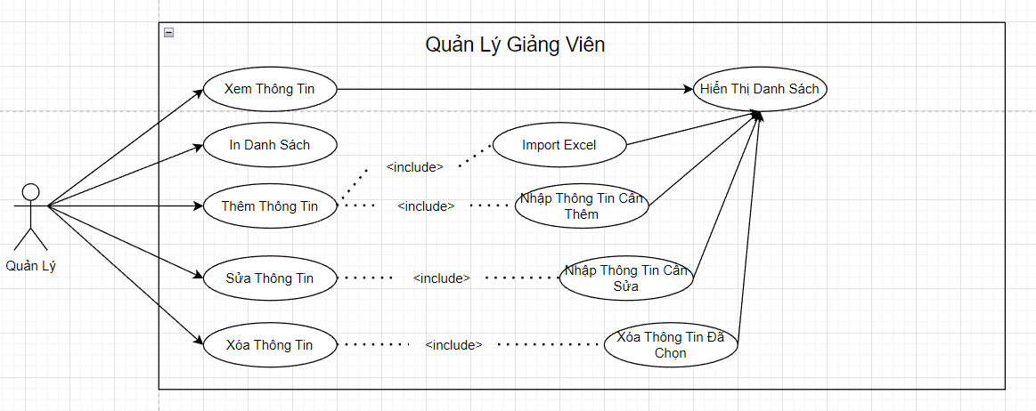

Hình 2. . Use Case Quản Lý Giảng Viên

SQUENCE DIAGRAMS – Quản lý giảng viên

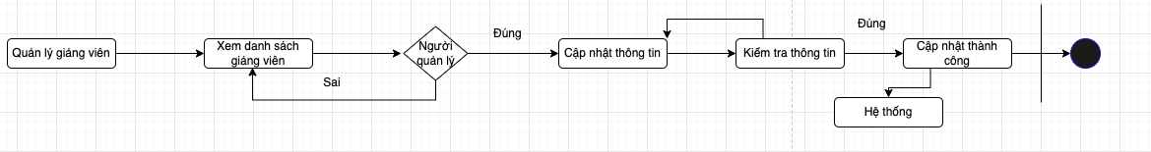

Hình 2. . squence diagrams quản lý giảng viên

**Đặc Tả**

|  |  |
| --- | --- |
| **UseCase Name** | **Quản Lý Giảng Viên** |
| **Participating Actors** | **Quản lý** |
| **Flow Of Events** | 1. Quản lý chọn chức năng quản lý giảng viên 2. Hệ thống hiển thị danh sách giảng viên và khung nhập liệu. 3. Thêm giảng viên 4. Quản lý chọn thêm giảng viên và nhập thông tin giảng viên mới với các thông tin được yêu cầu 5. Quản lý sau khi nhập đầy đủ thông tin và bấm lưu 6. Hệ thống thông báo thành công nếu không sai thông tin hoặc thất bại nếu thông tin bị sai. 7. Sửa thông tin giảng viên 8. Quản lý chọn sửa và chọn giảng viên cần sữa thông tin 9. Hệ thống hiển thị thông tin của giảng viên 10. Quản lý sửa thông tin cần sửa và bấm lưu 11. Hệ thống thông báo thành công hoặc thất bại nếu sai thông tin. 12. Xóa giảng viên 13. Quản lý chọn giảng viên cần xóa và bấm nút xóa. 14. Hệ thống xóa giảng viên và thông báo thành công hoặc thất bại nếu sai thông tin 15. Import Excel 16. Người dùng chọn Excel trên giao diện hệ thống 17. Chọn file excel có trên máy và bấm xác nhận 18. Hệ thống sẽ thêm dữ liệu vào phần mềm và báo cáo thành công 19. In danh sách 20. Người dùng chọn nút In có trên hệ thống 21. Hệ thống xác nhận với người dùng về danh sách cần in 22. Người dùng xác nhận và tiến hành in ấn |
| **Entry Condition** | Quản lý phải đăng nhập |
| **Exit Condition** | Thông báo thêm, xóa, sửa thành công hoặc thất bại nếu nhập thông tin sai  Thông báo Import được file excel và in danh sách thành công hoặc thất bại |
| **Quanlity Requirements** | Thực hiện thành công thêm, xóa, sửa vào hệ thống.  Import được file excel và in danh sách thành công |

Bảng 2. . Bảng Đặc Tả Use Case Quản Lý Giảng Viên

**Quản Lý Sinh Viên**

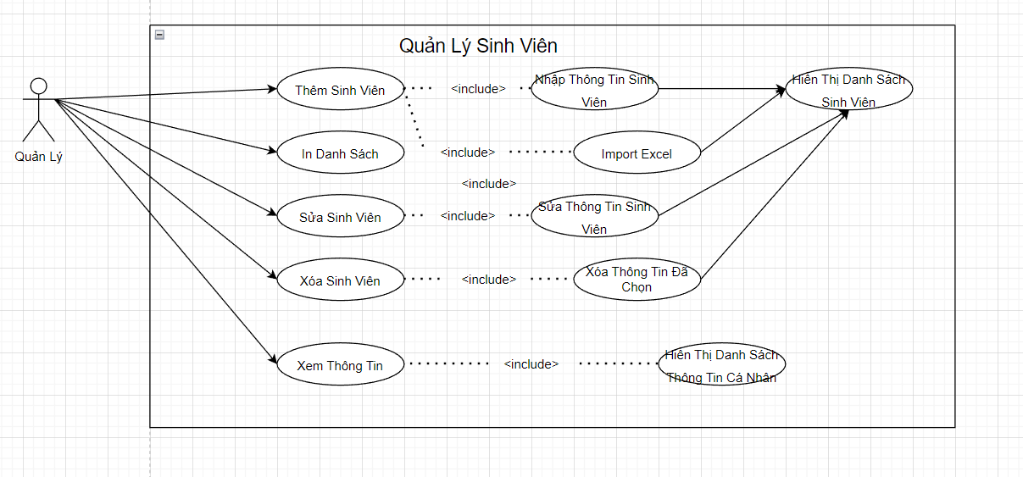

Hình 2. . Use Case Quản Lý Sinh Viên

SQUENCE DIAGRAMS – Quản lý sinh viên

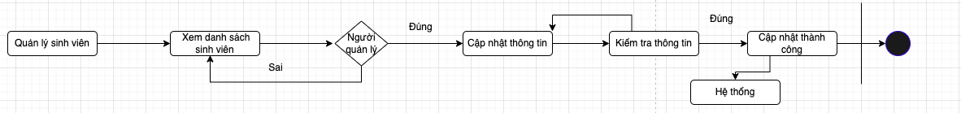

Hình 2. . squence diagrams quản lý sinh viên

**Đặc Tả**

|  |  |
| --- | --- |
| **UseCase Name** | **Quản Lý Sinh Viên** |
| **Participating Actors** | **Quản lý** |
| **Flow Of Events** | 1. Quản lý chọn chức năng quản lý sinh viên 2. Hệ thống hiển thị danh sách sinh viên và khung nhập liệu. 3. Thêm sinh viên 4. Quản lý chọn thêm sinh viên và nhập thông tin sinh viên mới với các thông tin được yêu cầu 5. Quản lý sau khi nhập đầy đủ thông tin và bấm lưu 6. Hệ thống thông báo thành công nếu không sai thông tin hoặc thất bại nếu thông tin bị sai. 7. Sửa thông tin sinh viên 8. Quản lý chọn sửa và chọn sinh viên cần sữa thông tin 9. Hệ thống hiển thị thông tin của sinh viên 10. Quản lý sửa thông tin cần sửa và bấm lưu 11. Hệ thống thông báo thành công hoặc thất bại nếu sai thông tin. 12. Xóa sinh viên 13. Quản lý chọn sinh viên cần xóa và bấm nút xóa. 14. Hệ thống xóa sinh viên và thông báo thành công hoặc thất bại nếu thông tin bị sai 15. Import Excel 16. Người dùng chọn Excel trên giao diện hệ thống 17. Chọn file excel có trên máy và bấm xác nhận 18. Hệ thống sẽ thêm dữ liệu vào phần mềm và báo cáo thành công 19. In danh sách 20. Người dùng chọn nút In có trên hệ thống 21. Hệ thống xác nhận với người dùng về danh sách cần in 22. Người dùng xác nhận và tiến hành in ấn |
| **Entry Condition** | Quản lý phải đăng nhập |
| **Exit Condition** | Thông báo thêm, xóa, sửa thành công hoặc thất bại nếu nhập thông tin sai  Thông báo Import được file excel và in danh sách thành công hoặc thất bại |
| **Quanlity Requirements** | Thực hiện thành công thêm, xóa, sửa vào hệ thống.  Import được file excel và in danh sách thành công |

Bảng 2. . Bảng Đặc Tả Use Case Quản Lý Sinh Viên

**Quản Lý Lớp**

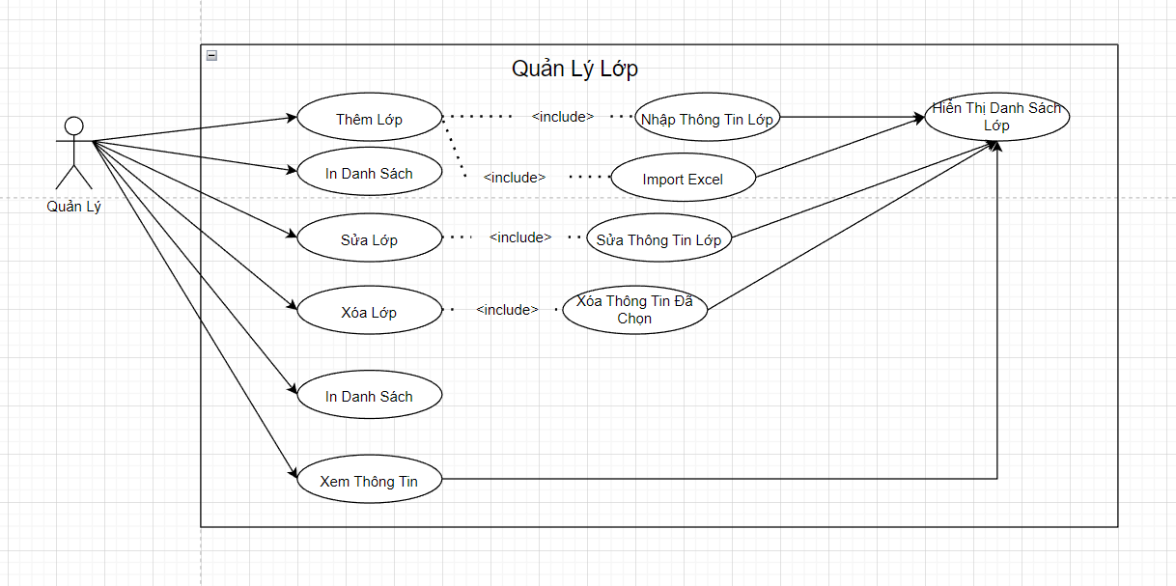

Hình 2. . Use Case Quản Lý Lớp

SQUENCE DIAGRAMS – Quản lý lớp

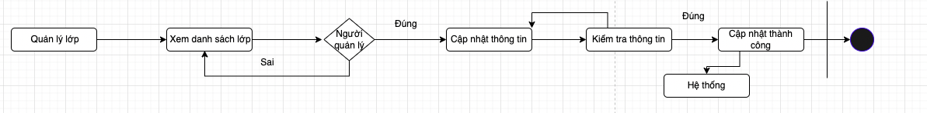

Hình 2. . squence diagrams quản lý lớp

**Đặc Tả**

|  |  |
| --- | --- |
| **UseCase Name** | **Quản Lý Lớp** |
| **Participating Actors** | **Quản lý** |
| **Flow Of Events** | 1. Quản lý chọn chức năng quản lý lớp 2. Hệ thống hiển thị danh sách lớp và khung nhập liệu. 3. Thêm lớp 4. Quản lý chọn thêm lớp và nhập thông tin lớp mới với các thông tin được yêu cầu 5. Quản lý sau khi nhập đầy đủ thông tin và bấm lưu 6. Hệ thống thông báo thành công nếu không sai thông tin hoặc thất bại nếu thông tin bị sai. 7. Sửa thông tin lớp 8. Quản lý chọn sửa và chọn lớp cần sữa thông tin 9. Hệ thống hiển thị thông tin của lớp 10. Quản lý sửa thông tin cần sửa và bấm lưu 11. Hệ thống thông báo thành công hoặc thất bại nếu sai thông tin. 12. Xóa lớp 13. Quản lý chọn lớp cần xóa và bấm nút xóa. 14. Hệ thống xóa lớp và thông báo thành công hoặc thất bại nếu thông tin bị sai 15. Import Excel 16. Người dùng chọn Excel trên giao diện hệ thống 17. Chọn file excel có trên máy và bấm xác nhận 18. Hệ thống sẽ thêm dữ liệu vào phần mềm và báo cáo thành công 19. In danh sách 20. Người dùng chọn nút In có trên hệ thống 21. Hệ thống xác nhận với người dùng về danh sách cần in 22. Người dùng xác nhận và tiến hành in ấn |
| **Entry Condition** | Quản lý phải đăng nhập |
| **Exit Condition** | Thông báo thêm, xóa, sửa thành công hoặc thất bại nếu nhập thông tin sai  Thông báo Import được file excel và in danh sách thành công hoặc thất bại |
| **Quanlity Requirements** | Thực hiện thành công thêm, xóa, sửa vào hệ thống.  Import được file excel và in danh sách thành công |

Bảng 2. . Bảng Đặc Tả Use Case Quản Lý Lớp

**Quản Lý Môn Học**

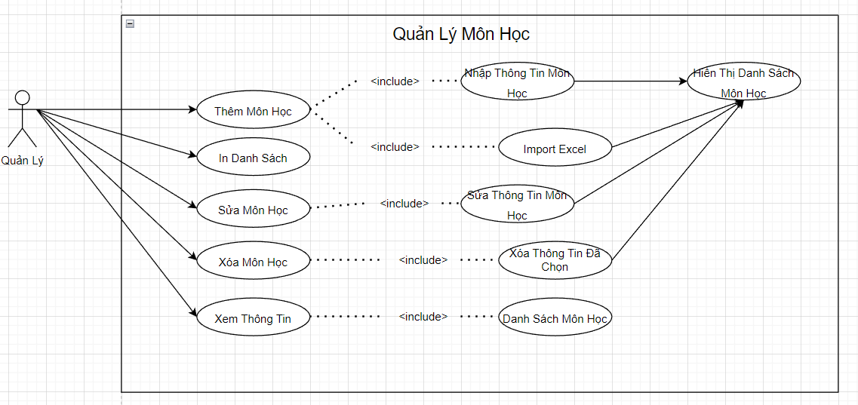

Hình 2. . Use Case Quản Lý Môn Học

SQUENCE DIAGRAMS – Quản lý môn học

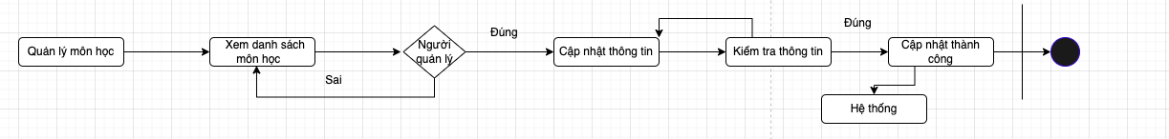

Hình 2. . squence diagrams quản lý môn học

**Đặc Tả**

|  |  |
| --- | --- |
| **UseCase Name** | **Quản Lý Môn Học** |
| **Participating Actors** | **Quản lý** |
| **Flow Of Events** | 1. Quản lý chọn chức năng quản lý môn học 2. Hệ thống hiển thị danh sách môn học và khung nhập liệu. 3. Thêm môn học 4. Quản lý chọn thêm môn học và nhập thông tin môn học mới với các thông tin được yêu cầu 5. Quản lý sau khi nhập đầy đủ thông tin và bấm lưu 6. Hệ thống thông báo thành công nếu không sai thông tin hoặc thất bại nếu thông tin bị sai. 7. Sửa thông tin môn học 8. Quản lý chọn sửa và chọn môn học cần sữa thông tin 9. Hệ thống hiển thị thông tin của môn học 10. Quản lý sửa thông tin cần sửa và bấm lưu 11. Hệ thống thông báo thành công hoặc thất bại nếu sai thông tin. 12. Xóa môn học 13. Quản lý chọn môn học cần xóa và bấm nút xóa. 14. Hệ thống xóa môn học và thông báo thành công hoặc thất bại nếu thông tin bị sai 15. Import Excel 16. Người dùng chọn Excel trên giao diện hệ thống 17. Chọn file excel có trên máy và bấm xác nhận 18. Hệ thống sẽ thêm dữ liệu vào phần mềm và báo cáo thành công 19. In danh sách 20. Người dùng chọn nút In có trên hệ thống 21. Hệ thống xác nhận với người dùng về danh sách cần in 22. Người dùng xác nhận và tiến hành in ấn |
| **Entry Condition** | Quản lý phải đăng nhập |
| **Exit Condition** | Thông báo thêm, xóa, sửa thành công hoặc thất bại nếu nhập thông tin sai  Import được file excel và in danh sách thành công hoặc thất bại |
| **Quanlity Requirements** | Thực hiện thành công thêm, xóa, sửa vào hệ thống.  Import được file excel và in danh sách thành công |

Bảng 2. . Bảng Đặc Tả Use Case Quản Lý Môn Học

**Quản Lý Ca Thi**

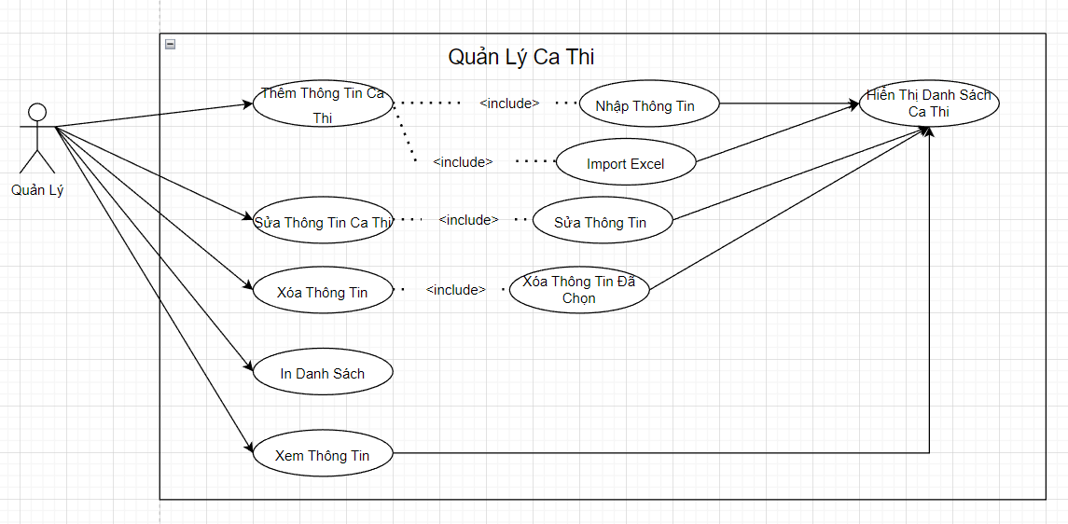

Hình 2. . Use Case Quản Lý Ca Thi

SQUENCE DIAGRAMS – Quản lý ca thi

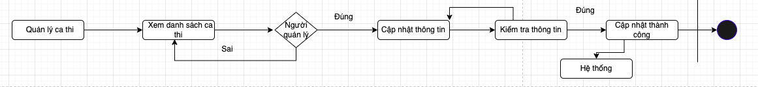

Hình 2. . squence diagrams quản lý ca thi

**Đặc Tả**

|  |  |
| --- | --- |
| **UseCase Name** | **Quản Lý Ca Thi** |
| **Participating Actors** | **Quản lý** |
| **Flow Of Events** | 1. Quản lý chọn chức năng quản lý ca thi 2. Hệ thống hiển thị danh sách ca thi và khung nhập liệu. 3. Thêm ca thi 4. Quản lý chọn thêm ca thi và nhập thông tin ca thi mới với các thông tin được yêu cầu 5. Quản lý sau khi nhập đầy đủ thông tin và bấm lưu 6. Hệ thống thông báo thành công nếu không sai thông tin hoặc thất bại nếu thông tin bị sai. 7. Sửa thông tin ca thi 8. Quản lý chọn sửa và chọn ca thi cần sữa thông tin 9. Hệ thống hiển thị thông tin của ca thi 10. Quản lý sửa thông tin cần sửa và bấm lưu 11. Hệ thống thông báo thành công hoặc thất bại nếu sai thông tin. 12. Xóa ca thi 13. Quản lý chọn ca thi cần xóa và bấm nút xóa. 14. Hệ thống xóa ca thi và thông báo thành công hoặc thất bại nếu thông tin bị sai 15. Import Excel 16. Người dùng chọn Excel trên giao diện hệ thống 17. Chọn file excel có trên máy và bấm xác nhận 18. Hệ thống sẽ thêm dữ liệu vào phần mềm và báo cáo thành công 19. In danh sách 20. Người dùng chọn nút In có trên hệ thống 21. Hệ thống xác nhận với người dùng về danh sách cần in 22. Người dùng xác nhận và tiến hành in ấn |
| **Entry Condition** | Quản lý phải đăng nhập |
| **Exit Condition** | Thông báo thêm, xóa, sửa thành công hoặc thất bại nếu nhập thông tin sai  Import được file excel và in danh sách thành công hoặc thất bại |
| **Quanlity Requirements** | Thực hiện thành công thêm, xóa, sửa vào hệ thống.  Import được file excel và in danh sách thành công |

Bảng 2. . Bảng Đặc Tả Use Case Quản Lý Ca Thi

**Quản Lý Học Kỳ**

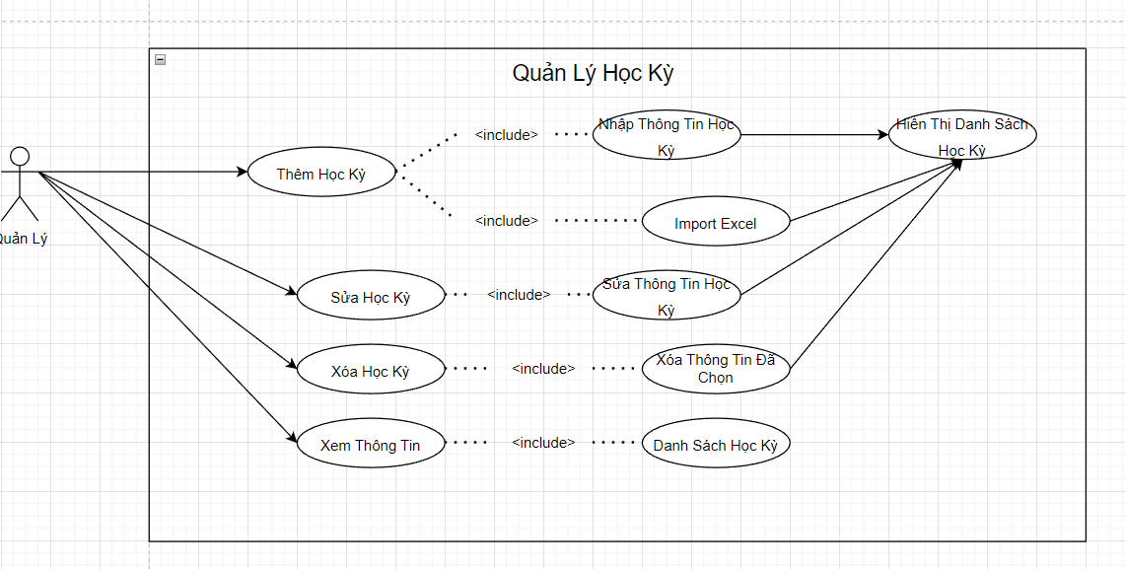

Hình 2. .. Use Case Quản Lý Học Kỳ

SQUENCE DIAGRAMS – Quản lý học kỳ

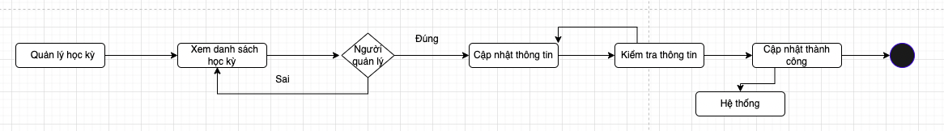

Hình 2. . squence diagrams quản lý học kỳ

**Đặc Tả**

|  |  |
| --- | --- |
| **UseCase Name** | **Quản Lý Học Kỳ** |
| **Participating Actors** | **Quản lý** |
| **Flow Of Events** | 1. Quản lý chọn chức năng quản lý học kỳ 2. Hệ thống hiển thị danh sách học kỳ và khung nhập liệu. 3. Thêm học kỳ 4. Quản lý chọn thêm học kỳ và nhập thông tin học kỳ mới với các thông tin được yêu cầu 5. Quản lý sau khi nhập đầy đủ thông tin và bấm lưu 6. Hệ thống thông báo thành công nếu không sai thông tin hoặc thất bại nếu thông tin bị sai. 7. Sửa thông tin học kỳ 8. Quản lý chọn sửa và chọn ca thi cần sữa thông tin 9. Hệ thống hiển thị thông tin của học kỳ 10. Quản lý sửa thông tin cần sửa và bấm lưu 11. Hệ thống thông báo thành công hoặc thất bại nếu sai thông tin. 12. Xóa học kỳ 13. Quản lý chọn học kỳ cần xóa và bấm nút xóa. 14. Hệ thống xóa học kỳ và thông báo thành công hoặc thất bại nếu thông tin bị sai 15. Import Excel 16. Người dùng chọn Excel trên giao diện hệ thống 17. Chọn file excel có trên máy và bấm xác nhận 18. Hệ thống sẽ thêm dữ liệu vào phần mềm và báo cáo thành công 19. In danh sách 20. Người dùng chọn nút In có trên hệ thống 21. Hệ thống xác nhận với người dùng về danh sách cần in 22. Người dùng xác nhận và tiến hành in ấn |
| **Entry Condition** | Quản lý phải đăng nhập |
| **Exit Condition** | Thông báo thêm, xóa, sửa thành công hoặc thất bại nếu nhập thông tin sai  Import được file excel và in danh sách thành công hoặc thất bại |
| **Quanlity Requirements** | Thực hiện thành công thêm, xóa, sửa vào hệ thống.  Import được file excel và in danh sách thành công |

Bảng 2. . Bảng Đặc Tả Use Case Quản Lý Học Kỳ

**Quản Lý Phòng Thi**

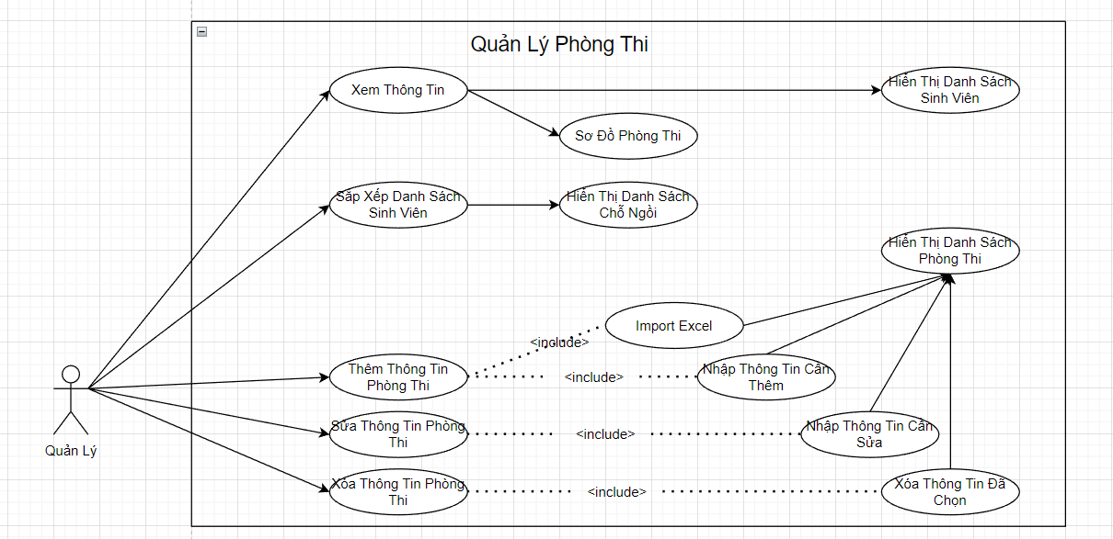

Hình 2. . Use Case Quản Lý Phòng Thi

SQUENCE DIAGRAMS – Quản lý phòng thi

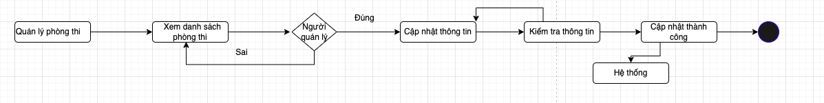

Hình 2. . squence diagrams phòng thi

**Đặc Tả**

|  |  |
| --- | --- |
| **UseCase Name** | **Quản Lý Phòng Thi** |
| **Participating Actors** | **Quản lý** |
| **Flow Of Events** | 1. Quản lý chọn chức năng quản lý phòng thi 2. Hệ thống hiển thị danh sách phòng thi và khung nhập liệu. 3. Thêm ca thi 4. Quản lý chọn thêm phòng thi và nhập thông tin ca thi mới với các thông tin được yêu cầu 5. Quản lý sau khi nhập đầy đủ thông tin và bấm lưu 6. Hệ thống thông báo thành công nếu không sai thông tin hoặc thất bại nếu thông tin bị sai. 7. Sửa thông tin ca thi 8. Quản lý chọn sửa và chọn phòng thi cần sữa thông tin 9. Hệ thống hiển thị thông tin của phòng thi 10. Quản lý sửa thông tin cần sửa và bấm lưu 11. Hệ thống thông báo thành công hoặc thất bại nếu sai thông tin. 12. Xóa ca thi 13. Quản lý chọn phòng thi cần xóa và bấm nút xóa. 14. Hệ thống xóa phòng thi và thông báo thành công hoặc thất bại nếu thông tin bị sai 15. Phân chia đề thi : hệ thống sẽ xác nhận số lượng thí sinh và tiến hành phân chia đề thi 16. Sắp xếp thí sinh : hệ thống sẽ tiến hành sắp xếp thí sinh dựa theo sơ đồ phòng thi |
| **Entry Condition** | Quản lý phải đăng nhập |
| **Exit Condition** | Thông báo thêm, xóa, sửa thành công hoặc thất bại nếu nhập thông tin sai  Thông báo sắp xếp thí sinh và phân chia đề thi thành công hoặc thất bại |
| **Quanlity Requirements** | Thực hiện thành công thêm, xóa, sửa vào hệ thống.  Sắp xếp thí sinh và phân chia đề thi thành công |

Bảng 2. . Bảng Đặc Tả Use Case Quản Lý Phòng Thi

**Quản Lý Thí Sinh**

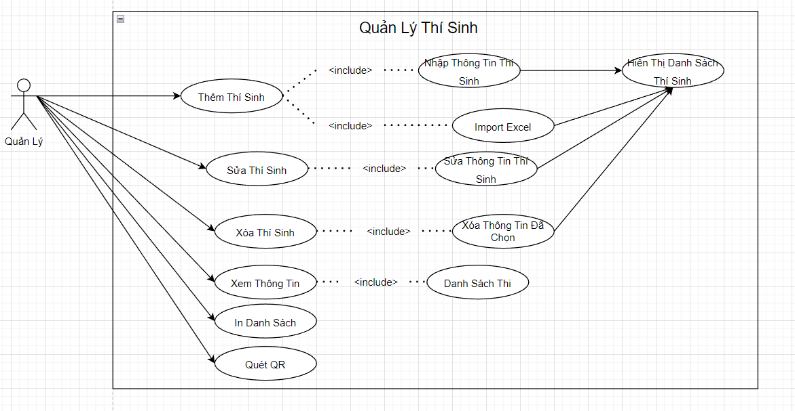

Hình 2. . Use Case Quản Lý Thí Sinh

SQUENCE DIAGRAMS – Quản lý thí sinh

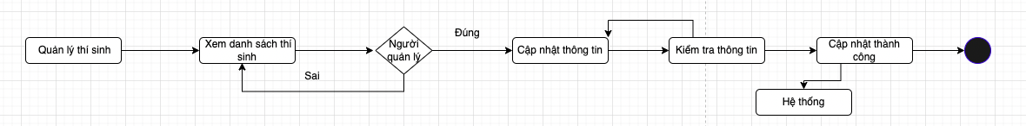

Hình 2. . squence diagrams quản lý thí sinh

**Đặc Tả**

|  |  |
| --- | --- |
| **UseCase Name** | **Quản Lý Thí Sinh** |
| **Participating Actors** | **Quản lý** |
| **Flow Of Events** | 1. Quản lý chọn chức năng quản lý thí sinh 2. Hệ thống hiển thị danh sách thí sinh và khung nhập liệu. 3. Thêm thí sinh 4. Quản lý chọn thêm thí sinh và nhập thông tin thí sinh mới với các thông tin được yêu cầu 5. Quản lý sau khi nhập đầy đủ thông tin và bấm lưu 6. Hệ thống thông báo thành công nếu không sai thông tin hoặc thất bại nếu thông tin bị sai. 7. Sửa thông tin thí sinh 8. Quản lý chọn sửa và chọn thí sinh cần sữa thông tin 9. Hệ thống hiển thị thông tin của thí sinh 10. Quản lý sửa thông tin cần sửa và bấm lưu 11. Hệ thống thông báo thành công hoặc thất bại nếu sai thông tin. 12. Xóa thí sinh 13. Quản lý chọn thí sinh cần xóa và bấm nút xóa. 14. Hệ thống xóa thí sinh và thông báo thành công hoặc thất bại nếu thông tin bị sai 15. Quét QR : thí sinh tiến hành quét QR để xác nhận danh tính 16. Import Excel 17. Người dùng chọn Excel trên giao diện hệ thống 18. Chọn file excel có trên máy và bấm xác nhận 19. Hệ thống sẽ thêm dữ liệu vào phần mềm và báo cáo thành công 20. In danh sách 21. Người dùng chọn nút In có trên hệ thống 22. Hệ thống xác nhận với người dùng về danh sách cần in 23. Người dùng xác nhận và tiến hành in ấn |
| **Entry Condition** | Quản lý phải đăng nhập |
| **Exit Condition** | Thông báo thêm, xóa, sửa thành công hoặc thất bại nếu nhập thông tin sai  Import được file excel và in danh sách thành công hoặc thất bại  Thông báo quét QR thành công hoặc thất bại |
| **Quanlity Requirements** | Thực hiện thành công thêm, xóa, sửa vào hệ thống.  Import được file excel và in danh sách thành công  Quét QR thành công |

Bảng 2. . Bảng Đặc Tả Use Case Quản Lý Thí Sinh

**Quản Lý Đề Thi**

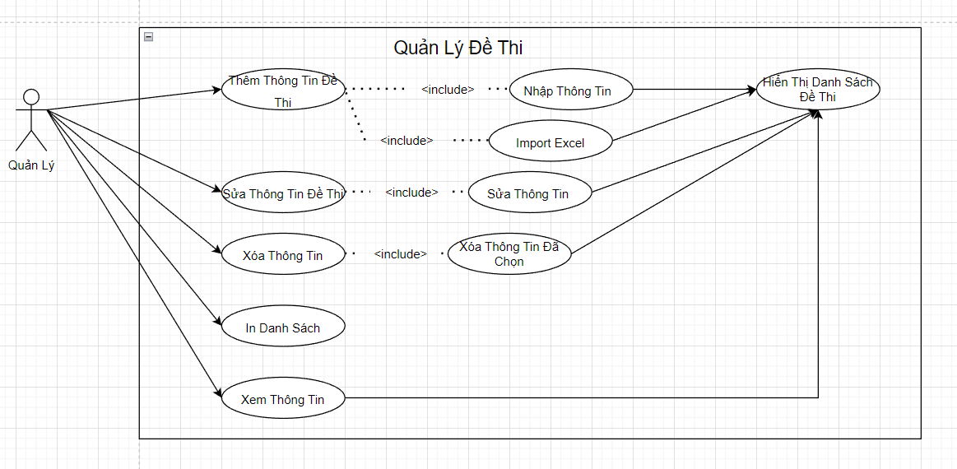

Hình 2. . Use Case Quản Lý Đề Thi

SQUENCE DIAGRAMS – Quản lý đề thi

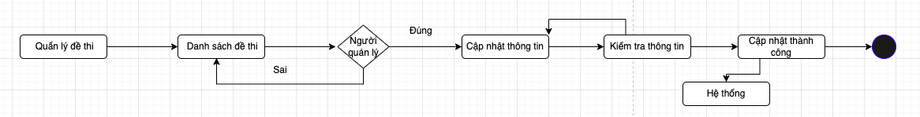

Hình 2. . squence diagrams quản lý đề thi

**Đặc Tả**

|  |  |
| --- | --- |
| **UseCase Name** | **Quản Lý Đề Thi** |
| **Participating Actors** | **Quản lý** |
| **Flow Of Events** | 1. Quản lý chọn chức năng quản lý đề thi 2. Hệ thống hiển thị danh sách đề thi và khung nhập liệu. 3. Thêm thí sinh 4. Quản lý chọn thêm đề thi và nhập thông tin đề thi mới với các thông tin được yêu cầu 5. Quản lý sau khi nhập đầy đủ thông tin và bấm lưu 6. Hệ thống thông báo thành công nếu không sai thông tin hoặc thất bại nếu thông tin bị sai. 7. Sửa thông tin đề thi 8. Quản lý chọn sửa và chọn đề thi cần sữa thông tin 9. Hệ thống hiển thị thông tin của đề thi 10. Quản lý sửa thông tin cần sửa và bấm lưu 11. Hệ thống thông báo thành công hoặc thất bại nếu sai thông tin. 12. Xóa đề thi 13. Quản lý chọn đề thi cần xóa và bấm nút xóa. 14. Hệ thống xóa đề thi và thông báo thành công hoặc thất bại nếu thông tin bị sai 15. Import Excel 16. Người dùng chọn Excel trên giao diện hệ thống 17. Chọn file excel có trên máy và bấm xác nhận 18. Hệ thống sẽ thêm dữ liệu vào phần mềm và báo cáo thành công 19. In danh sách 20. Người dùng chọn nút In có trên hệ thống 21. Hệ thống xác nhận với người dùng về danh sách cần in 22. Người dùng xác nhận và tiến hành in ấn |
| **Entry Condition** | Quản lý phải đăng nhập |
| **Exit Condition** | Thông báo thêm, xóa, sửa thành công hoặc thất bại nếu nhập thông tin sai  Import được file excel và in danh sách thành công hoặc thất bại |
| **Quanlity Requirements** | Thực hiện thành công thêm, xóa, sửa vào hệ thống.  Import được file excel và in danh sách thành công |

Bảng 2. . Bảng Đặc Tả Use Case Quản Lý Đề Thi

**Quản Lý Lịch Thi**

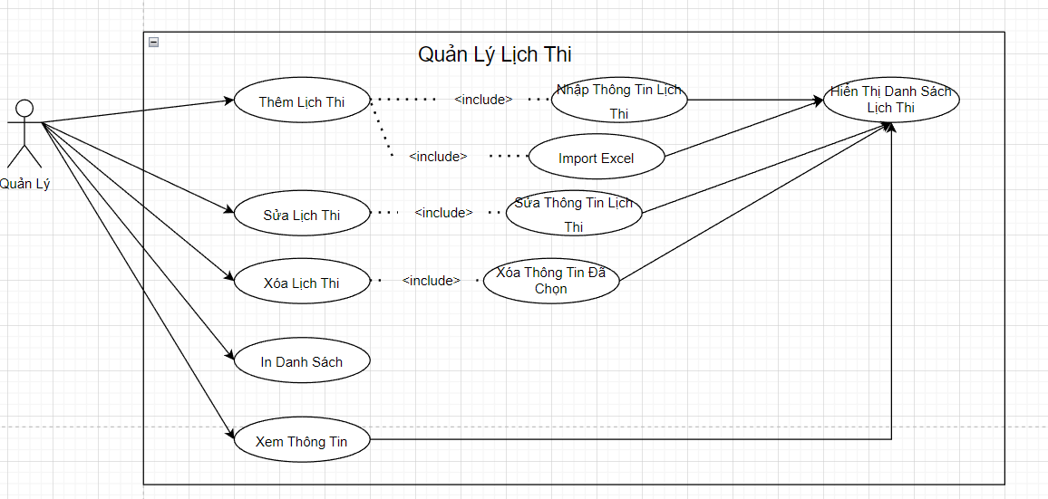

Hình 2. . Use Case Quản Lý Lịch Thi

SQUENCE DIAGRAMS – Quản lý lịch thi

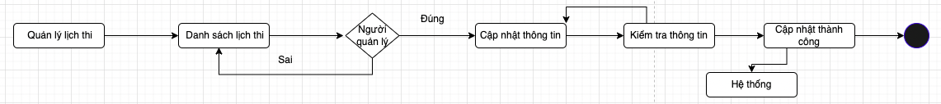

Hình 2. . squence diagrams lịch thi

**Đặc Tả**

|  |  |
| --- | --- |
| **UseCase Name** | **Quản Lý Lịch Thi** |
| **Participating Actors** | **Quản lý** |
| **Flow Of Events** | 1. Quản lý chọn chức năng quản lý Lịch Thi 2. Hệ thống hiển thị danh sách lịch thi và khung nhập liệu. 3. Thêm lịch thi 4. Quản lý chọn thêm lịch thi và nhập thông tin lịch thi mới với các thông tin được yêu cầu 5. Quản lý sau khi nhập đầy đủ thông tin và bấm lưu 6. Hệ thống thông báo thành công nếu không sai thông tin hoặc thất bại nếu thông tin bị sai. 7. Sửa thông tin lịch thi 8. Quản lý chọn sửa và chọn lịch thi cần sữa thông tin 9. Hệ thống hiển thị thông tin của lịch thi 10. Quản lý sửa thông tin cần sửa và bấm lưu 11. Hệ thống thông báo thành công hoặc thất bại nếu sai thông tin. 12. Xóa lịch thi 13. Quản lý chọn lịch thi cần xóa và bấm nút xóa. 14. Hệ thống xóa lịch thi và thông báo thành công hoặc thất bại nếu thông tin bị sai 15. Import Excel 16. Người dùng chọn Excel trên giao diện hệ thống 17. Chọn file excel có trên máy và bấm xác nhận 18. Hệ thống sẽ thêm dữ liệu vào phần mềm và báo cáo thành công 19. In danh sách 20. Người dùng chọn nút In có trên hệ thống 21. Hệ thống xác nhận với người dùng về danh sách cần in 22. Người dùng xác nhận và tiến hành in ấn |
| **Entry Condition** | Quản lý phải đăng nhập |
| **Exit Condition** | Thông báo thêm, xóa, sửa thành công hoặc thất bại nếu nhập thông tin sai  Import được file excel và in danh sách thành công hoặc thất bại |
| **Quanlity Requirements** | Thực hiện thành công thêm, xóa, sửa vào hệ thống.  Import được file excel và in danh sách thành công |

Bảng 2. . Bảng Đặc Tả Use Case Quản Lý Lịch Thi

**Phân Công Canh Thi**

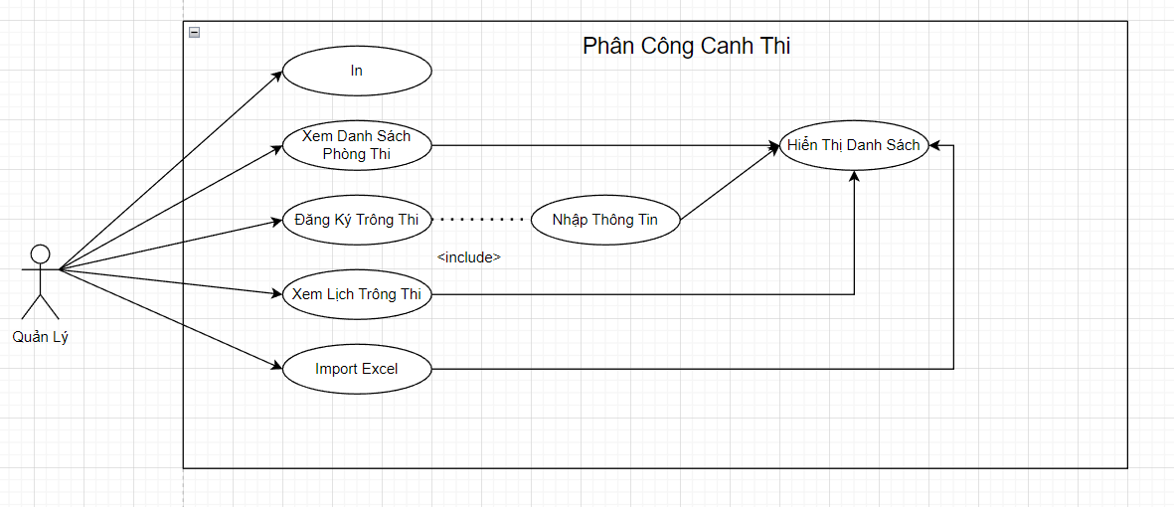

Hình 2. . Use Case Phân Công Canh Thi

SQUENCE DIAGRAMS – Quản lý canh thi



Hình 2. . squence diagrams phân công canh thi

**Đặc Tả**

|  |  |
| --- | --- |
| **UseCase Name** | **Phân Công Canh Thi** |
| **Participating Actors** | **Quản lý** |
| **Flow Of Events** | 1. Quản lý chọn chức năng phân công canh thi 2. Hệ thống hiển thị danh sách phân công canh thi và khung nhập liệu. 3. Thêm lịch phân công 4. Quản lý chọn thêm lịch phân công canh thi và nhập thông tin lịch phân công canh thi mới với các thông tin được yêu cầu 5. Quản lý sau khi nhập đầy đủ thông tin và bấm lưu 6. Hệ thống thông báo thành công nếu không sai thông tin hoặc thất bại nếu thông tin bị sai. 7. Sửa thông tin lịch phân công canh thi 8. Quản lý chọn sửa và chọn lịch phân công canh thi cần sữa thông tin 9. Hệ thống hiển thị thông tin của lịch phân công canh thi 10. Quản lý sửa thông tin cần sửa và bấm lưu 11. Hệ thống thông báo thành công hoặc thất bại nếu sai thông tin. 12. Xóa lịch phân công canh thi 13. Quản lý chọn lịch phân công canh thi cần xóa và bấm nút xóa. 14. Hệ thống xóa lịch phân công canh thi và thông báo thành công hoặc thất bại nếu thông tin bị sai 15. Import Excel 16. Người dùng chọn Excel trên giao diện hệ thống 17. Chọn file excel có trên máy và bấm xác nhận 18. Hệ thống sẽ thêm dữ liệu vào phần mềm và báo cáo thành công 19. In danh sách 20. Người dùng chọn nút In có trên hệ thống 21. Hệ thống xác nhận với người dùng về danh sách cần in 22. Người dùng xác nhận và tiến hành in ấn |
| **Entry Condition** | Quản lý phải đăng nhập |
| **Exit Condition** | Thông báo thêm, xóa, sửa thành công hoặc thất bại nếu nhập thông tin sai  Import được file excel và in danh sách thành công hoặc thất bại |
| **Quanlity Requirements** | Thực hiện thành công thêm, xóa, sửa vào hệ thống.  Import được file excel và in danh sách thành công |

Bảng 2. . Bảng Đặc Tả Use Case Phân Công Canh Thi

**Quản Lý Tài Khoản**

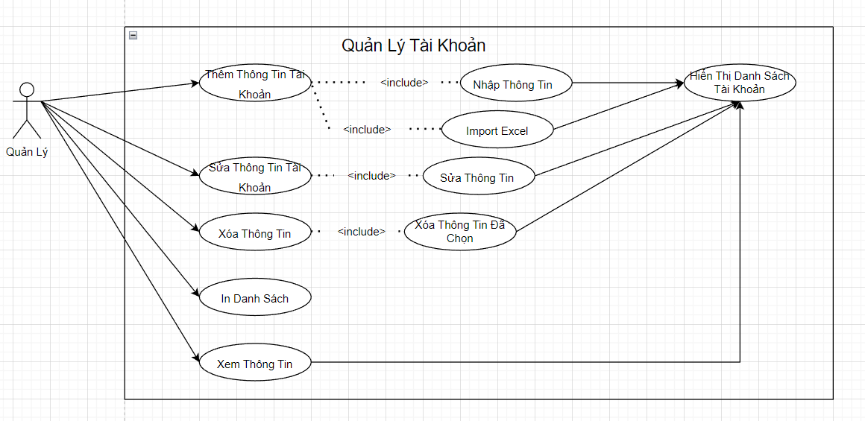

Hình 2. .Use Case Quản Lý Tài Khoản

SQUENCE DIAGRAMS – Quản lý tài khoản

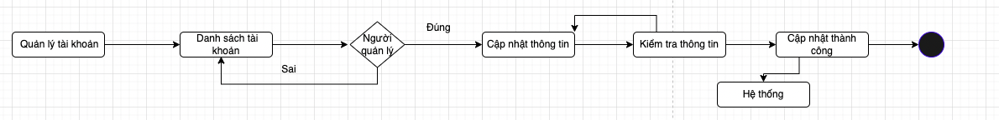

Hình 2. .squence diagrams quản lý tài khoản

**Đặc Tả**

|  |  |
| --- | --- |
| **UseCase Name** | **Quản Lý Tài Khoản** |
| **Participating Actors** | **Quản lý** |
| **Flow Of Events** | 1. Quản lý chọn chức năng quản lý tài khoản 2. Hệ thống hiển thị danh sách tài khoản và khung nhập liệu. 3. Thêm tài khoản 4. Quản lý chọn thêm tài khoản và nhập thông tin tài khoản mới với các thông tin được yêu cầu 5. Quản lý sau khi nhập đầy đủ thông tin và bấm lưu 6. Hệ thống thông báo thành công nếu không sai thông tin hoặc thất bại nếu thông tin bị sai. 7. Sửa thông tin tài khoản 8. Quản lý chọn sửa và chọn tài khoản thi cần sữa thông tin 9. Hệ thống hiển thị thông tin của tài khoản 10. Quản lý sửa thông tin cần sửa và bấm lưu 11. Hệ thống thông báo thành công hoặc thất bại nếu sai thông tin. 12. Xóa tài khoản 13. Quản lý chọn tài khoản cần xóa và bấm nút xóa. 14. Hệ thống xóa tài khoản và thông báo thành công hoặc thất bại nếu thông tin bị sai 15. Import Excel 16. Người dùng chọn Excel trên giao diện hệ thống 17. Chọn file excel có trên máy và bấm xác nhận 18. Hệ thống sẽ thêm dữ liệu vào phần mềm và báo cáo thành công 19. In danh sách 20. Người dùng chọn nút In có trên hệ thống 21. Hệ thống xác nhận với người dùng về danh sách cần in 22. Người dùng xác nhận và tiến hành in ấn |
| **Entry Condition** | Quản lý phải đăng nhập |
| **Exit Condition** | Thông báo thêm, xóa, sửa thành công hoặc thất bại nếu nhập thông tin sai  Import được file excel và in danh sách thành công hoặc thất bại |
| **Quanlity Requirements** | Thực hiện thành công thêm, xóa, sửa vào hệ thống.  Import được file excel và in danh sách thành công |

Bảng 2. . Bảng Đặc Tả Use Case Tài Khoản

**Quản Lý Kinh Phí**

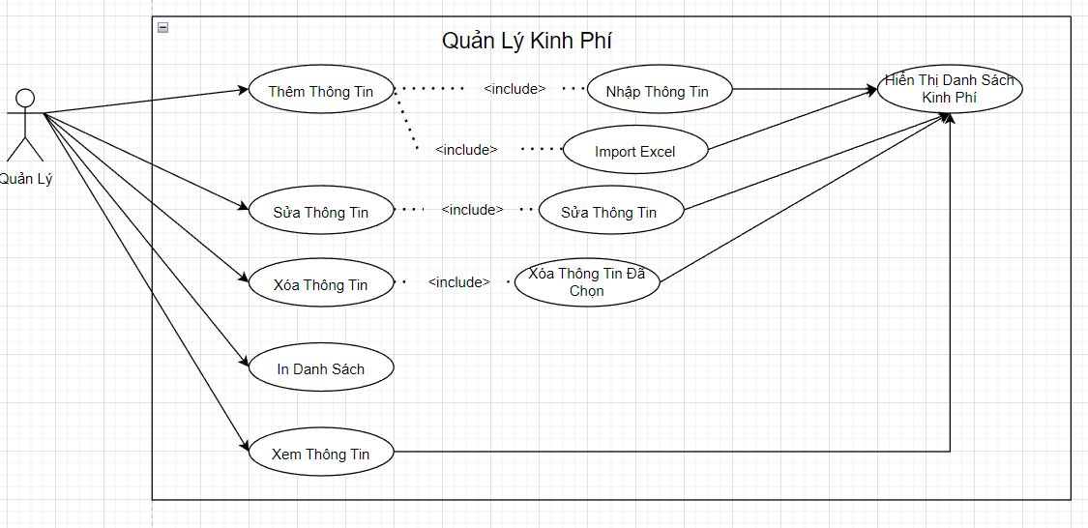

Hình 2. . Use Case Quản Lý Kinh Phí

SQUENCE DIAGRAMS – Quản lý kinh phí



Hình 2. . squence diagrams quản lý kinh phí

**Đặc Tả**

|  |  |
| --- | --- |
| **UseCase Name** | **Quản Lý Kinh Phí** |
| **Participating Actors** | **Quản lý** |
| **Flow Of Events** | 1. Quản lý chọn chức năng quản lý kinh phí 2. Hệ thống hiển thị danh sách kinh phí và khung nhập liệu. 3. Thêm kinh phí 4. Quản lý chọn thêm kinh phí và nhập thông tin kinh phí mới với các thông tin được yêu cầu 5. Quản lý sau khi nhập đầy đủ thông tin và bấm lưu 6. Hệ thống thông báo thành công nếu không sai thông tin hoặc thất bại nếu thông tin bị sai. 7. Sửa thông tin kinh phí 8. Quản lý chọn sửa và chọn kinh phí thi cần sữa thông tin 9. Hệ thống hiển thị thông tin của kinh phí 10. Quản lý sửa thông tin cần sửa và bấm lưu 11. Hệ thống thông báo thành công hoặc thất bại nếu sai thông tin. 12. Xóa kinh phí 13. Quản lý chọn kinh phí cần xóa và bấm nút xóa. 14. Hệ thống xóa kinh phí và thông báo thành công hoặc thất bại nếu thông tin bị sai 15. Import Excel 16. Người dùng chọn Excel trên giao diện hệ thống 17. Chọn file excel có trên máy và bấm xác nhận 18. Hệ thống sẽ thêm dữ liệu vào phần mềm và báo cáo thành công 19. In danh sách 20. Người dùng chọn nút In có trên hệ thống 21. Hệ thống xác nhận với người dùng về danh sách cần in 22. Người dùng xác nhận và tiến hành in ấn |
| **Entry Condition** | Quản lý phải đăng nhập |
| **Exit Condition** | Thông báo thêm, xóa, sửa thành công hoặc thất bại nếu nhập thông tin sai  Import được file excel và in danh sách thành công hoặc thất bại |
| **Quanlity Requirements** | Thực hiện thành công thêm, xóa, sửa vào hệ thống.  Import được file excel và in danh sách thành công |

Bảng 2. . Bảng Đặc Tả Use Case Quản Lý Kinh Phí

**Thống Kê**

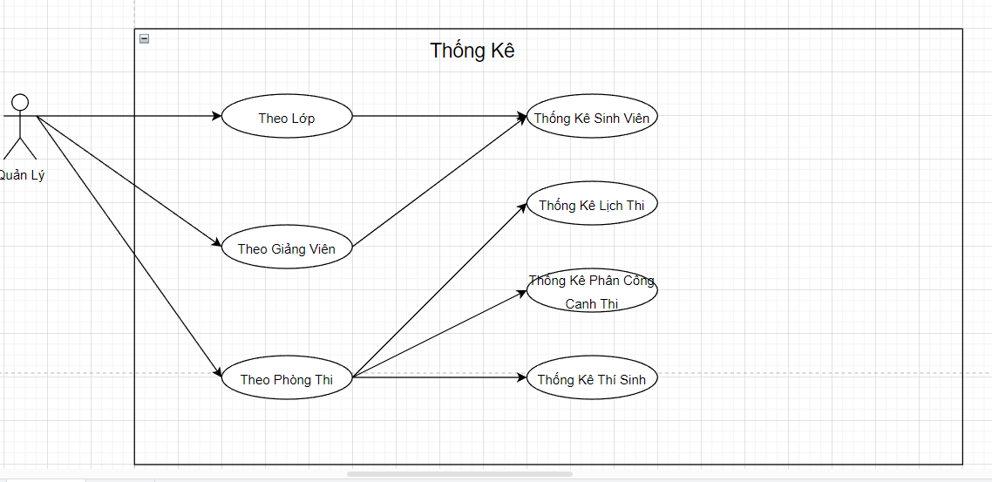

Hình 2. . Use Case Thống Kê

SQUENCE DIAGRAMS – Thống kê

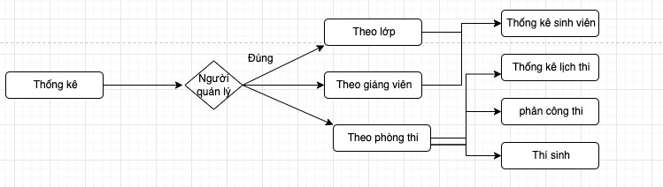

Hình 2. . squence diagrams thống kê

**Đặc Tả**

|  |  |
| --- | --- |
| **UseCase Name** | **Thống Kê** |
| **Participating Actors** | **Quản lý** |
| **Flow Of Events** | 1. Quản lý chọn chức năng thống kê 2. Hệ thống hiển thị danh sách các thống kê 3. Người dùng sẽ chọn thống kê cần xem 4. Hệ thống sẽ hiện bảng thống kê chi tiết cần thiết theo yêu cầu của người dùng |
| **Entry Condition** | Quản lý phải đăng nhập |
| **Exit Condition** | Thông báo thống kê thành công hay thất bại của một danh sách |
| **Quanlity Requirements** | Thực hiện thành công thống kê danh sách |

Bảng 2. . Bảng Đặc Tả Use Case Thống Kê

**Tìm Kiếm Thông Tin**

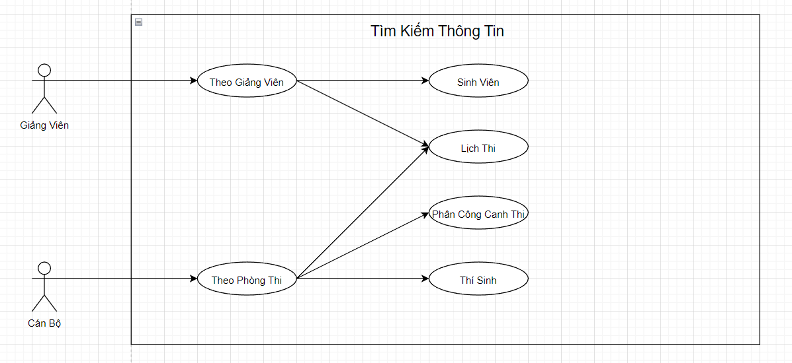

Hình 2. . Use Case Tìm Kiếm Thông Tin

SQUENCE DIAGRAMS – Tìm kiếm thông tin

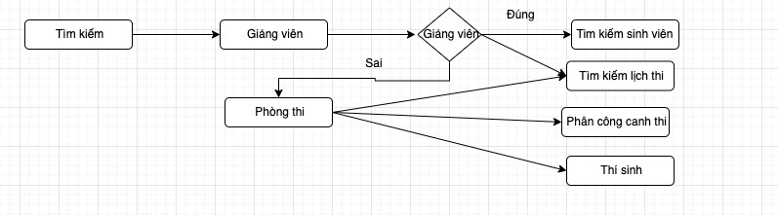

Hình 2. . squence diagrams tìm kiếm thông tin

**Đặc Tả**

|  |  |
| --- | --- |
| **UseCase Name** | **Tìm Kiếm Thông Tin** |
| **Participating Actors** | **Cán Bộ, Giảng Viên** |
| **Flow Of Events** | 1. Người dùng chon chức năng tìm kiếm 2. Hệ thống hiển thị giao diện tìm kiếm 3. Người dùng sẽ nhập thông tìn cần tìm 4. Hệ thống sẽ hiện ra bảng kết quả khớp với yêu cầu của người dùng |
| **Entry Condition** | Người dùng phải đăng nhập |
| **Exit Condition** | Hiển thị thành công hay thất bại của một kết quả |
| **Quanlity Requirements** | Thực hiện thành công tìm kiếm 1 thông tim theo thông điệp mà người dùng nhập |

Bảng 2. . Bảng Đặc Tả Use Case Tìm Kiếm Thông Tin

SQUENCE DIAGRAMS – Chức năng cập nhật thông tin

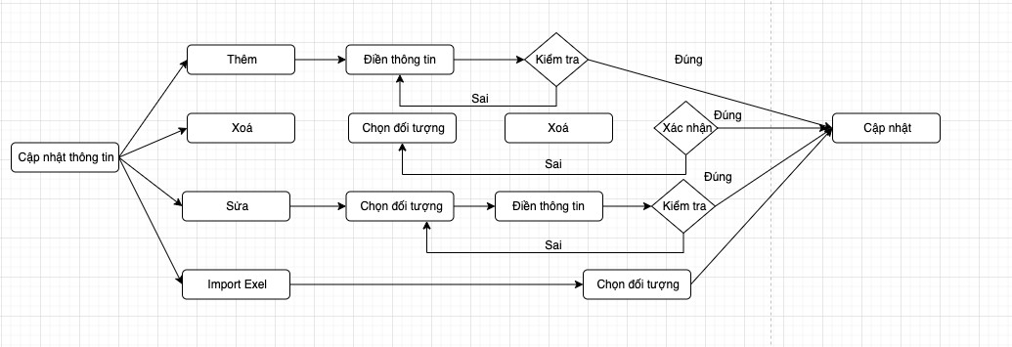

Hình 2. . squence diagrams cập nhật thông tin

**Class Diagrams**

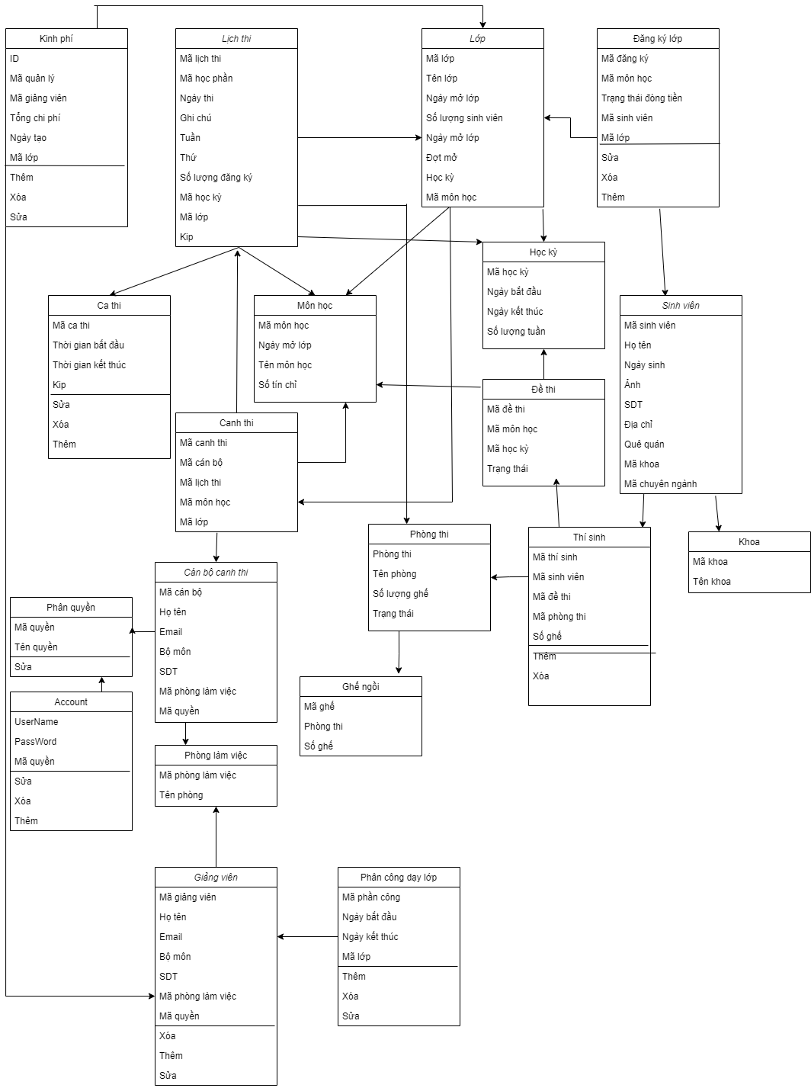

Hình 2. . Mô hình class diagrams

1. CÀI ĐẶT VÀ THỬ NGHIỆM
   1. Thiết Kế Giao Diện

Giao Diện Đăng Nhập:

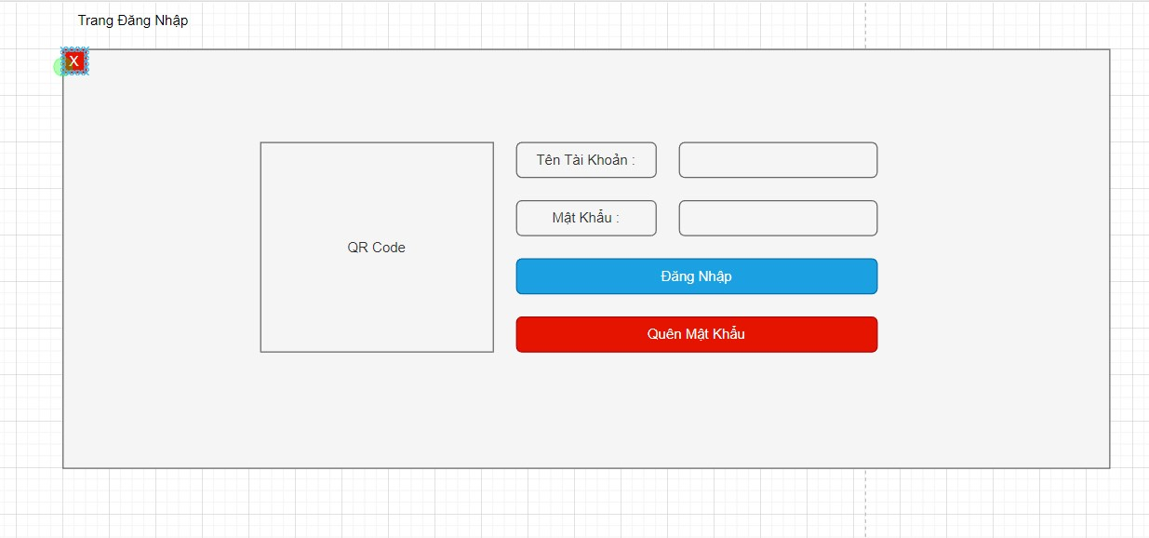

Hình 3. . Giao diện thiết kế đăng nhập

Giao Diện Chính 1

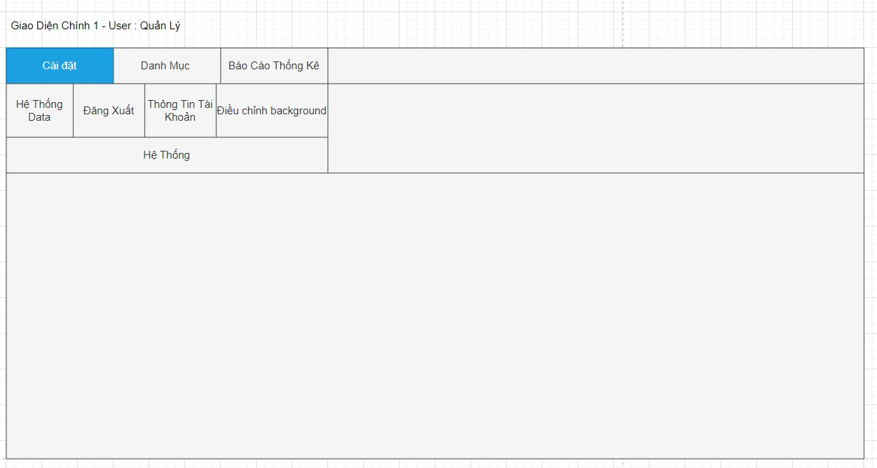

Hình 3. . Giao diện thiết kế Trang chủ

Giao Diện Chính 2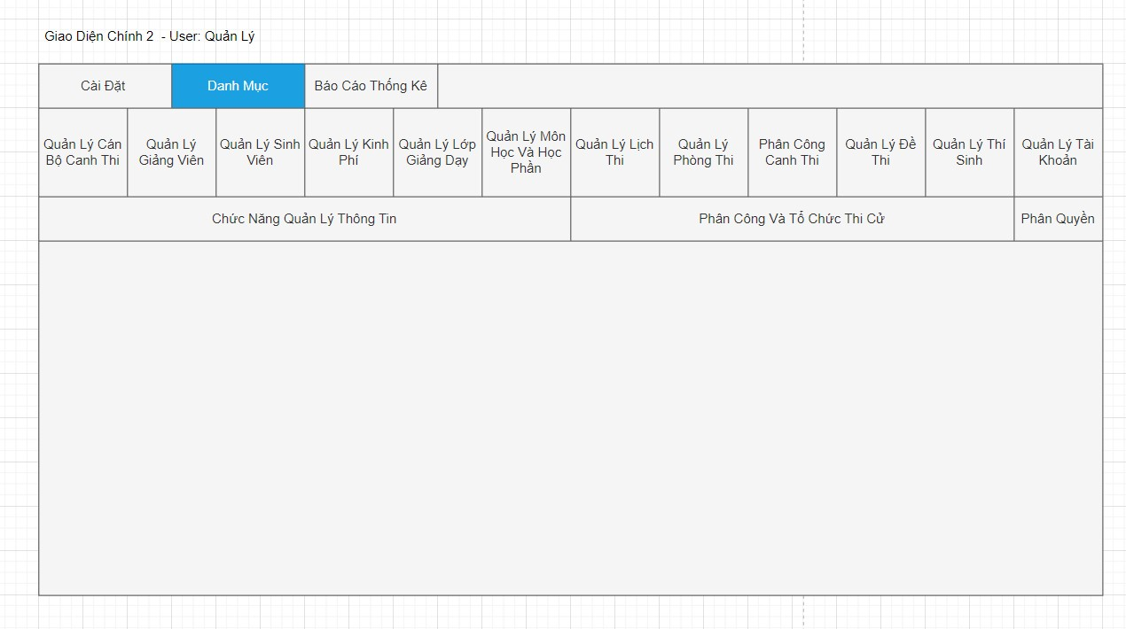

Hình 3. . Giao diện thiết kế Trang chủ 2

Quản Lý Cán Bộ:

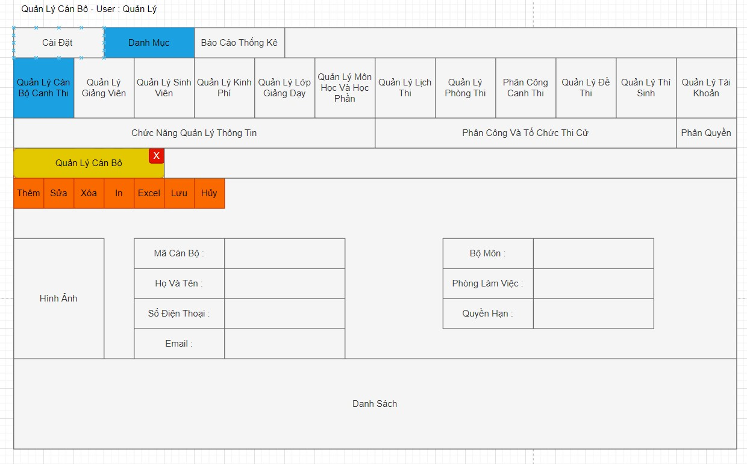

Hình 3. . Giao diện thiết kế quản lý cán bộ

Quản Lý Giảng Viên

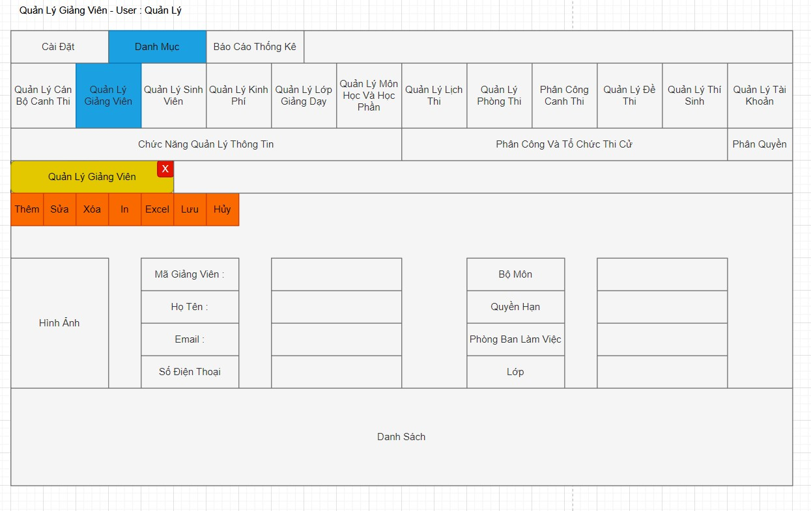

Hình 3. . Giao diện thiết kế giảng viên

Quản Lý Lịch Thi: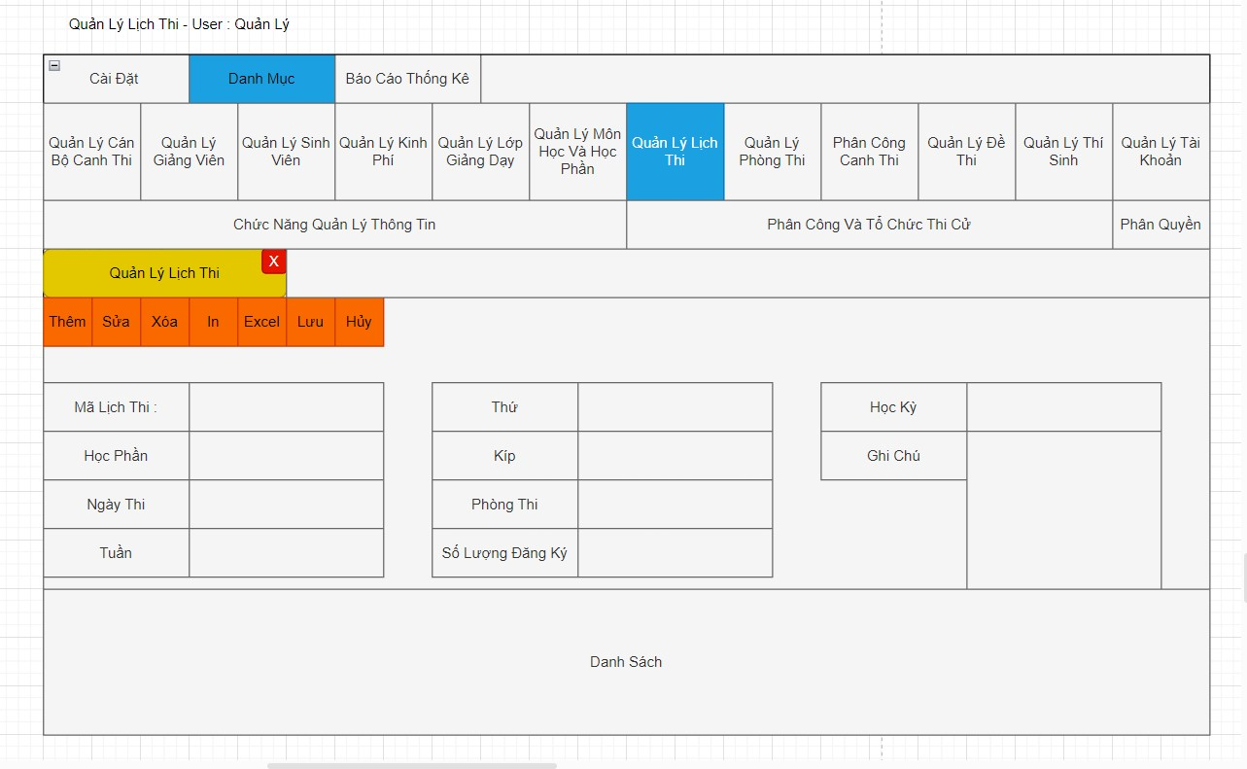

Hình 3. . Giao diện thiết kế lịch thi

Quản Lý Môn Học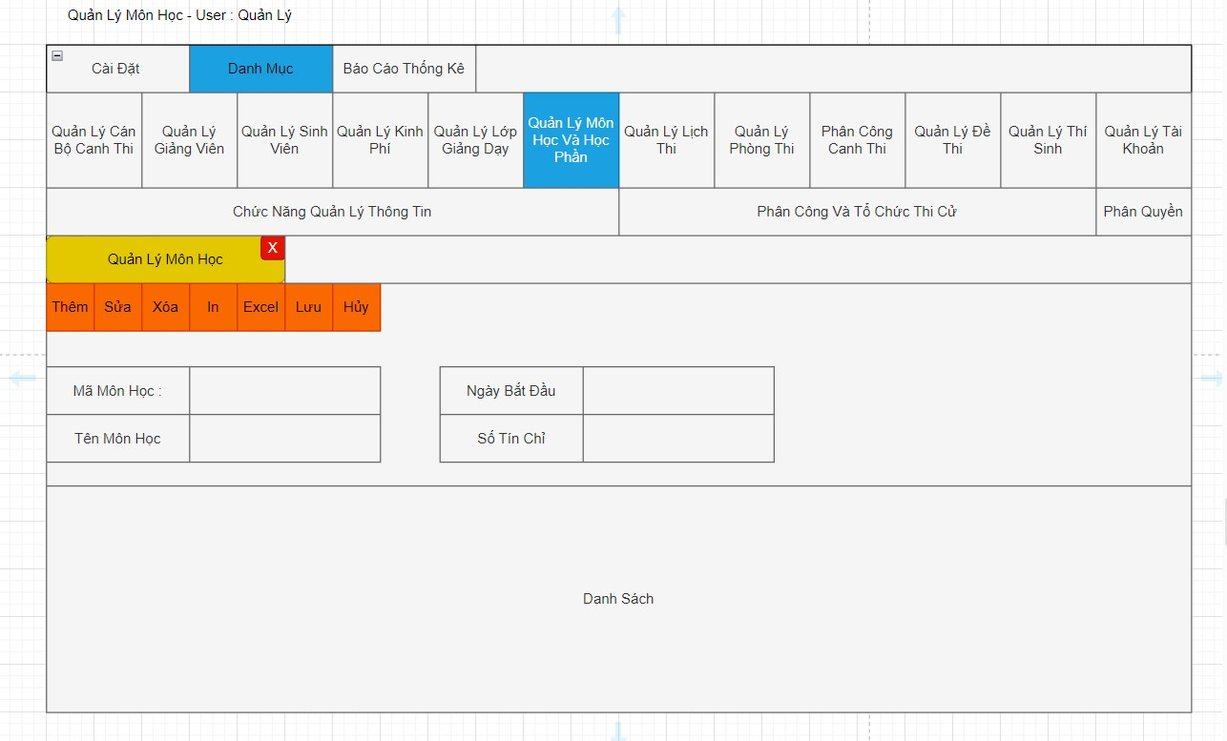

Hình 3. . Giao diện thiết kế môn học

Quản Lý Phòng Thi:

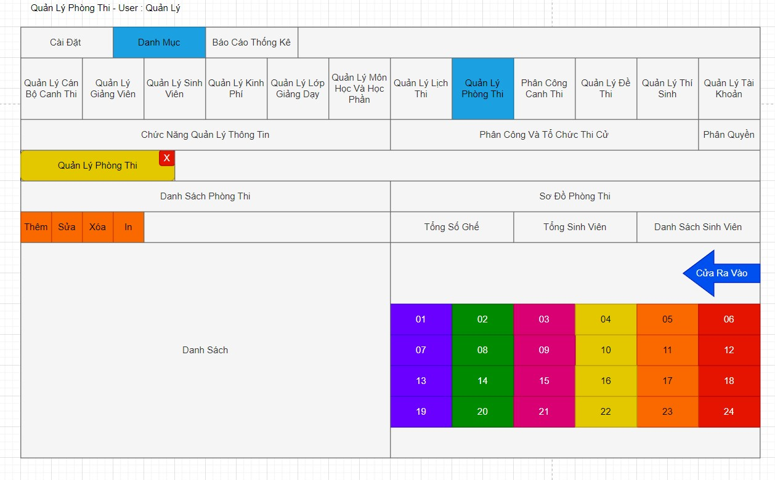

Hình 3. . Giao diện thiết kế phòng thi

Quản Lý Sinh Viên:

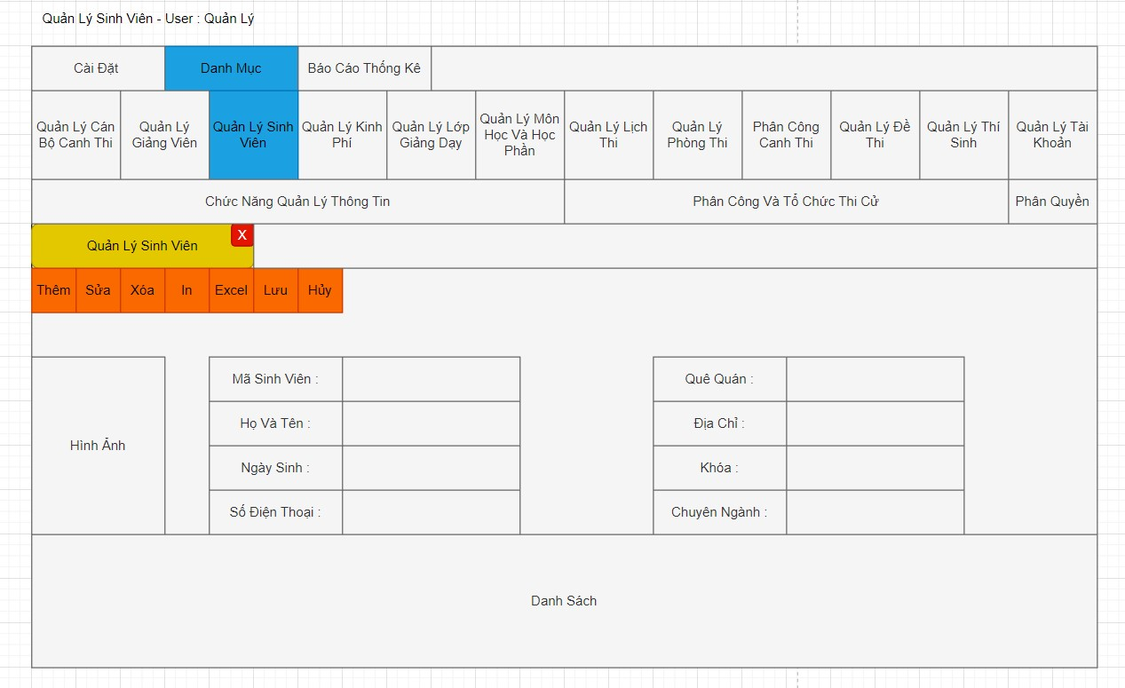

Hình 3. . Giao diện thiết kế sinh viên

Quản Lý Thí Sinh:

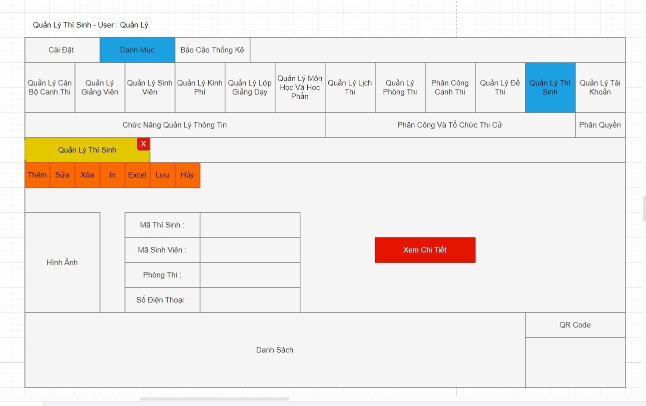

Hình 3. . Giao diện thiết kế thí sinh

* 1. Kết quả đạt được

Sau khi hoàn thành đồ án, phần mềm hỗ trợ cụ thể cho ba đối tượng là quản lý và giảng viên, cán bộ canh thi có thể sử dụng các tính năng như:

* Quản lý truy cập

-Cả ba đối tượng có thể thực hiện đăng nhập bằng tên đăng nhập và mật khẩu.

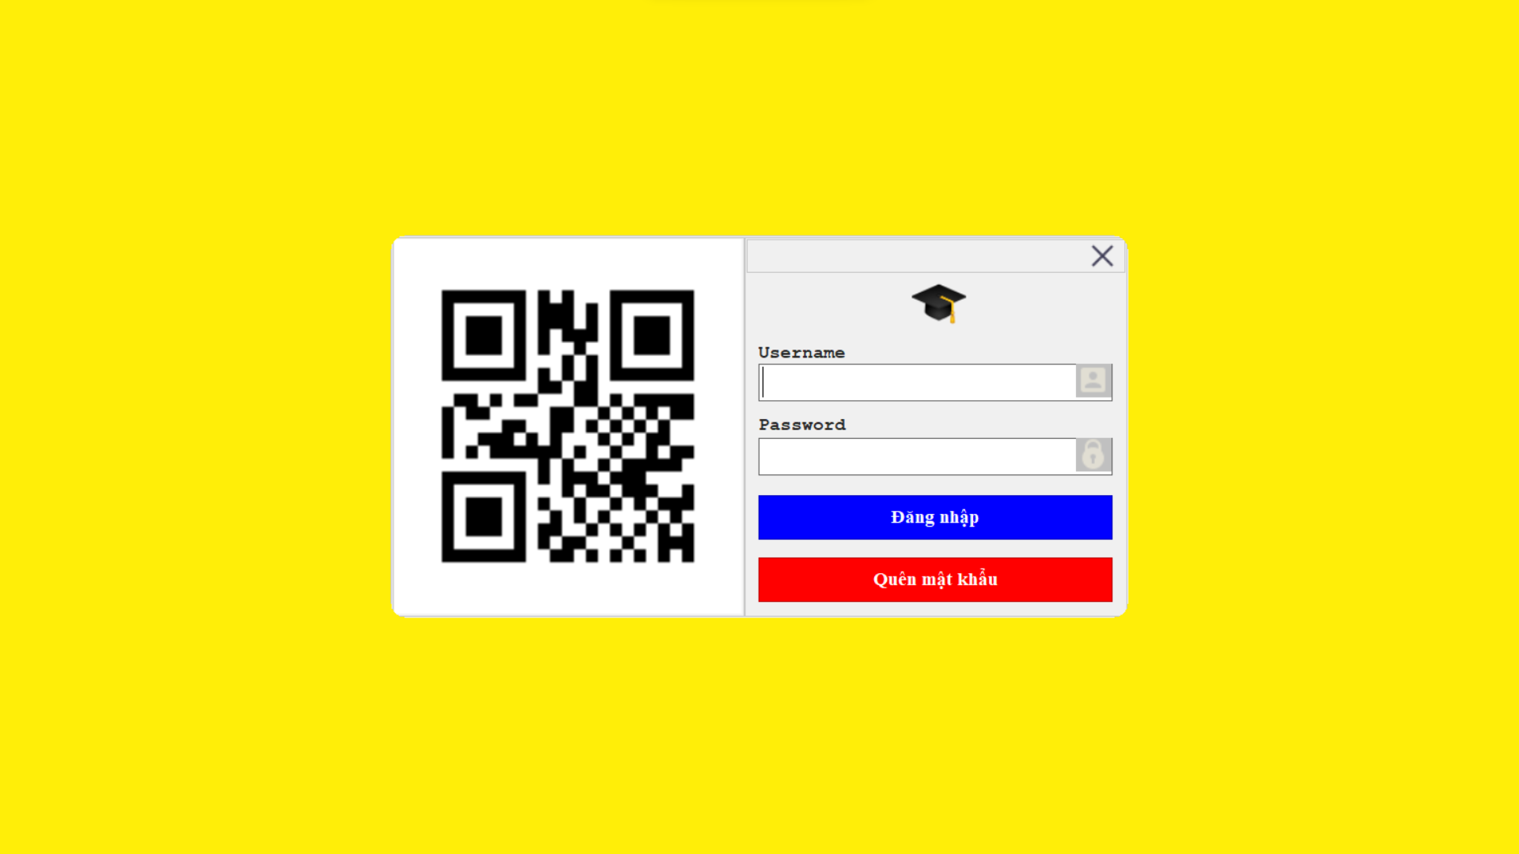

Hình 3. . Giao diện form đăng nhập

* Quản lý
* Quản lý sinh viên

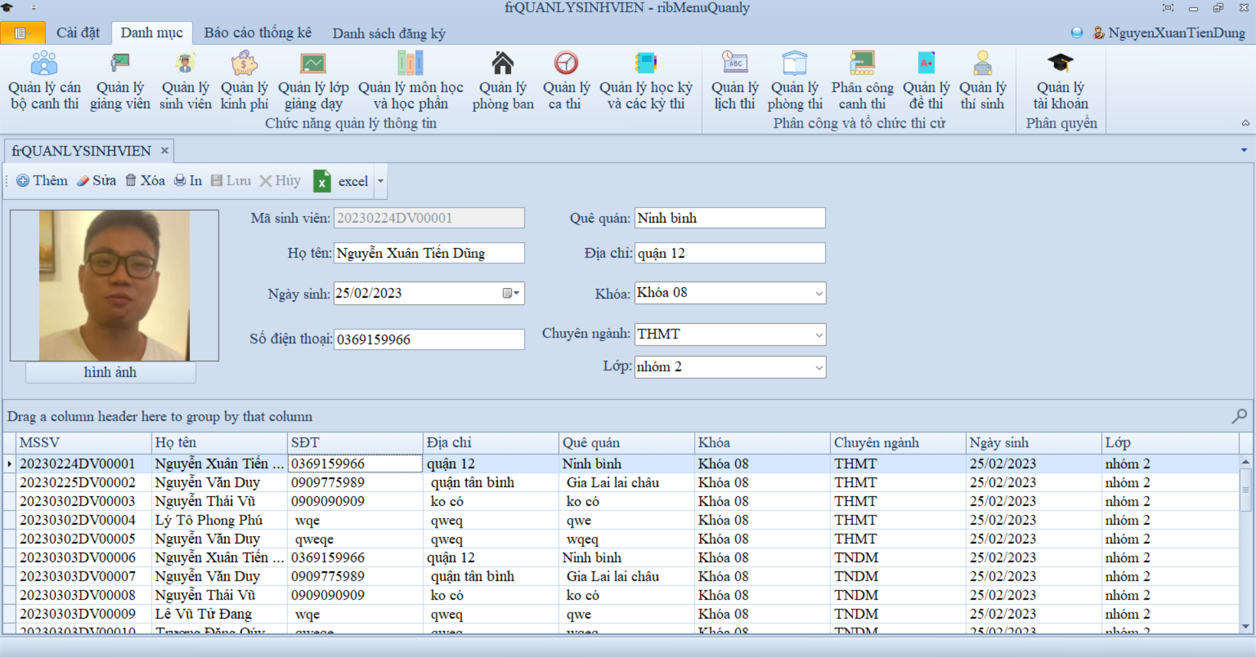

Hình 3. . Giao diện form quản lý sinh viên

* Trong quản lý sinh viên: quản lý có thể thêm, sửa, xóa sinh viên hay thêm file danh sách sinh viên hoặc in danh sách sinh viên.

Quản lý giảng viên

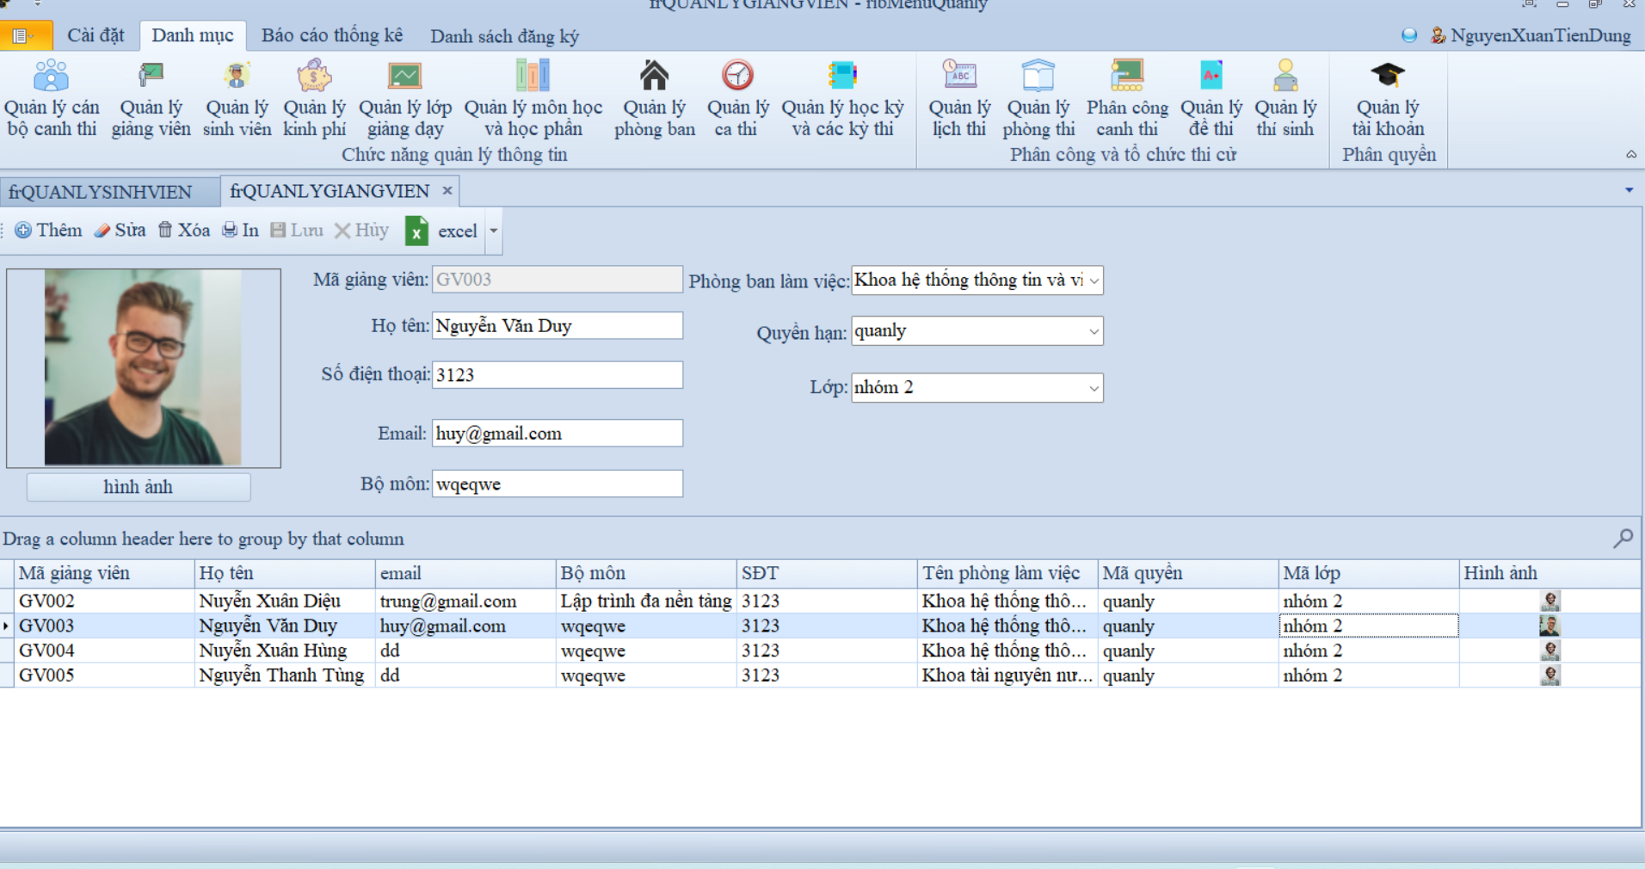

Hình 3. . Giao diện form quản lý giảng viên

* Trong quản lý giảng viên: quản lý có thể thêm, sửa, xóa giảng viên hay thêm file danh sách sinh viên hoặc in danh sách giảng viên.
* Quản lý cán bộ canh thi

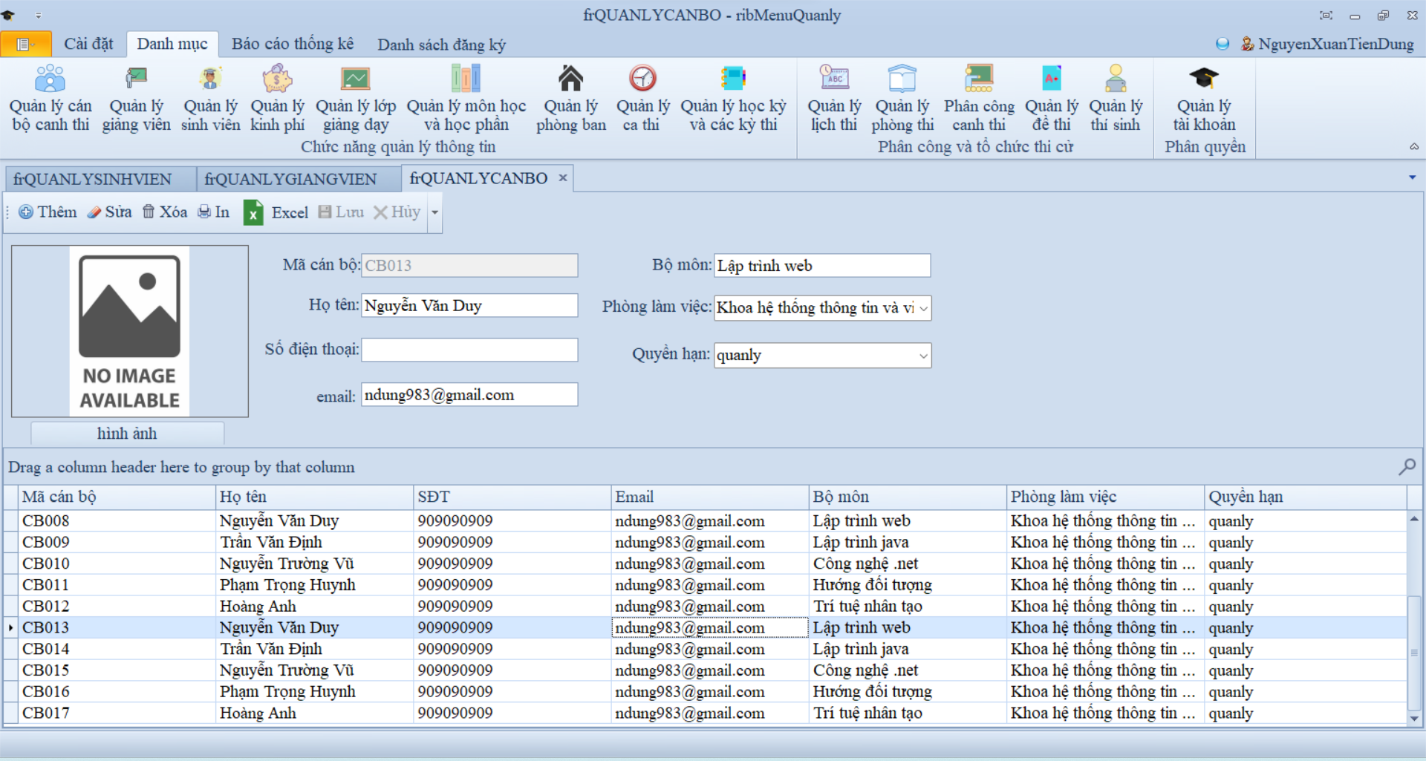

Hình 3. . Giao diện form quản lý cán bộ canh thi

* Trong quản lý cán bộ canh thi: quản lý có thể thêm, sửa, xóa cán bộ hay thêm file danh sách sinh viên hoặc in danh sách cán bộ.
* Quản lý học kỳ

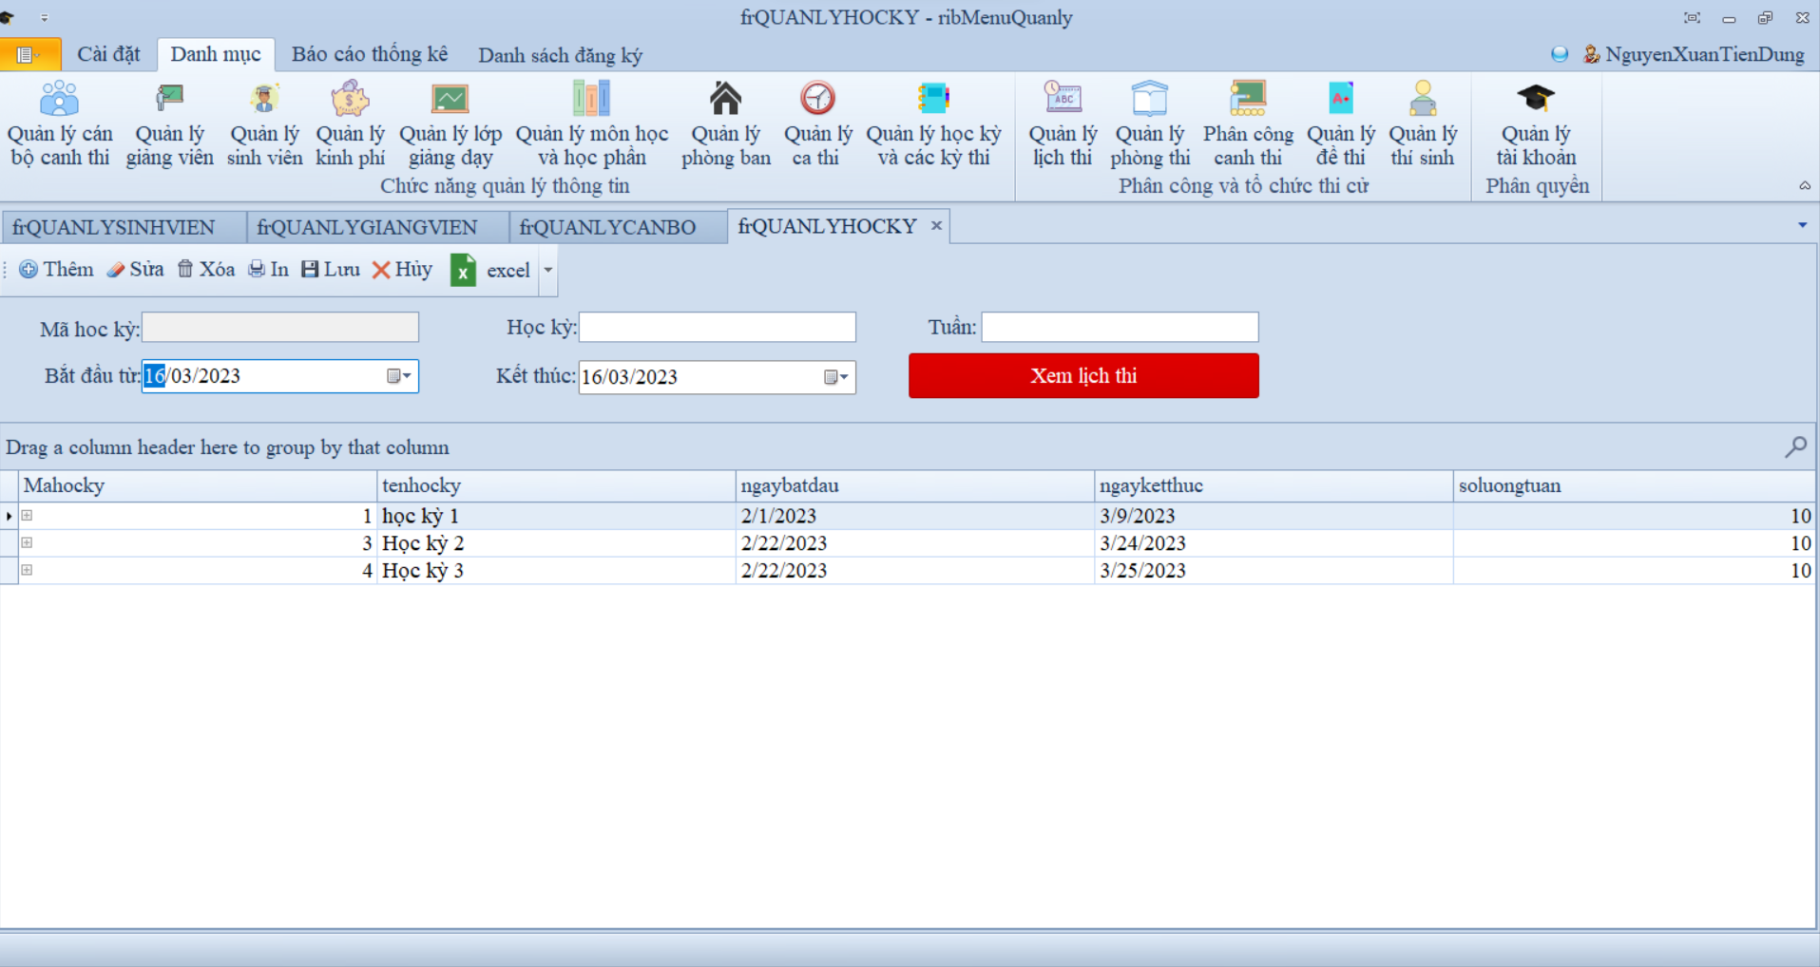

Hình 3. . Giao diện form quản lý học kỳ

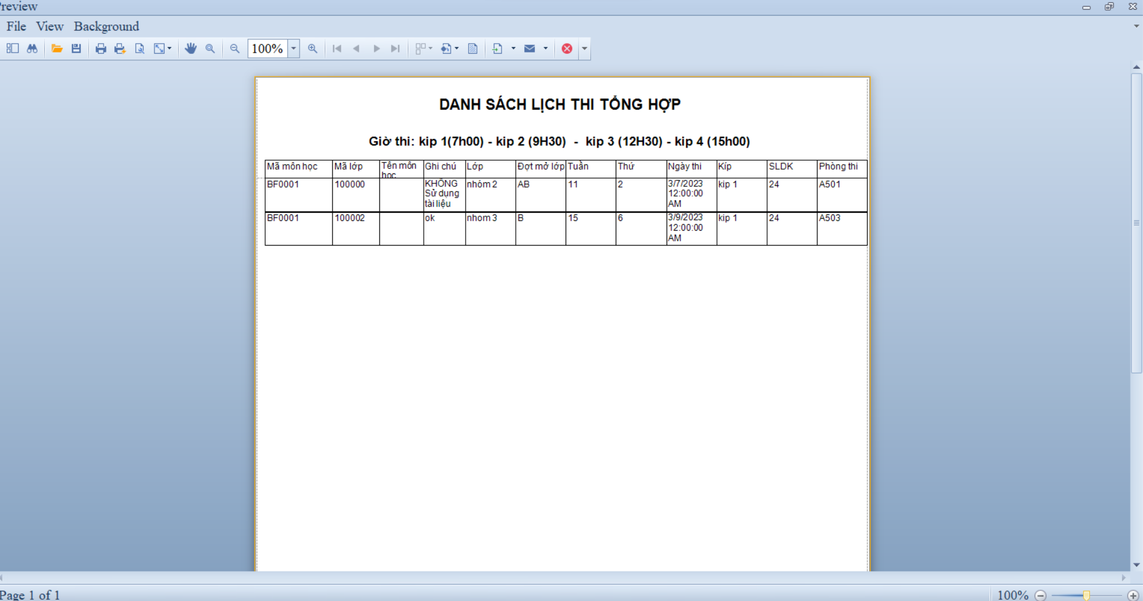

Hình 3. . Giao diện form xuất in danh sách lịch thi

* Trong quản lý học kỳ: quản lý có thể thêm, sửa, xóa học kỳ hay thêm file danh sách học kỳ hoặc in danh sách học kỳ, có thể xem danh sách tổng hợp bản in của lịch thi học kỳ đó, ngoài ra thời gian kết thức học kỳ sẽ khóa lịch thi bên quản lý lịch thi khi thời gian tới kết thúc.
* Quản lý kinh phí

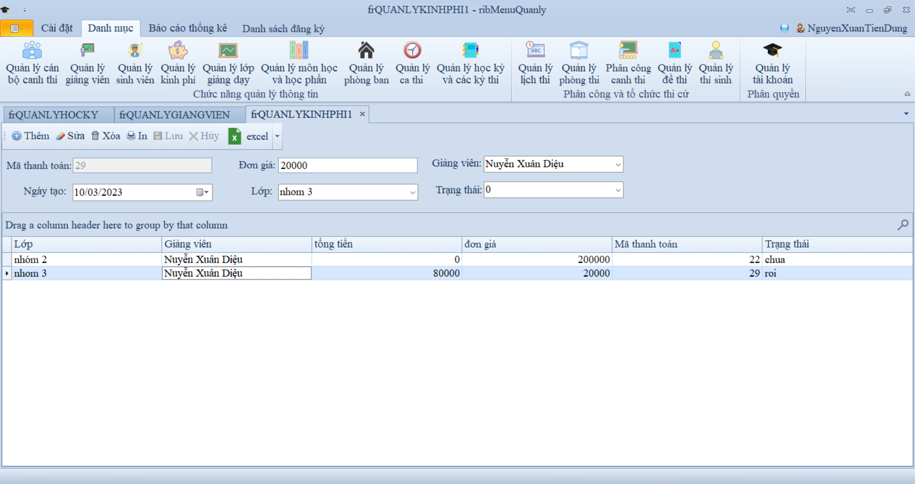

Hình 3. . Giao diện form quản lý kinh phí

* Quản lý lớp

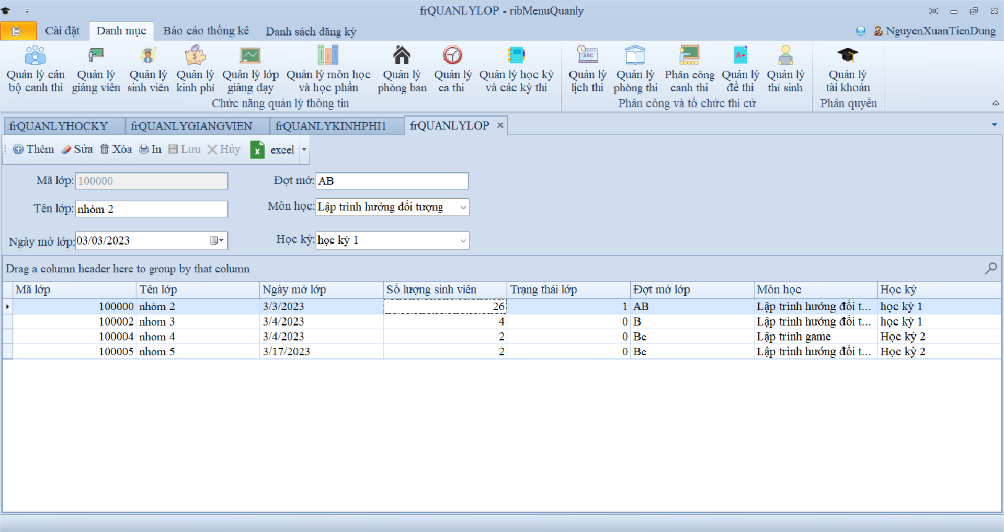

Hình 3. . Giao diện form quản lý kinh phí

* Trong quản lý kinh phí: quản lý có thể thêm, sửa, xóa kinh phí hay thêm file danh sách kinh phí hoặc in danh sách kinh phí ngoài ra hệ thống tự kiểm tra số lượng sinh viên nhân với đơn giá và cập nhật lại tổng tiền.
* Quản lý môn học

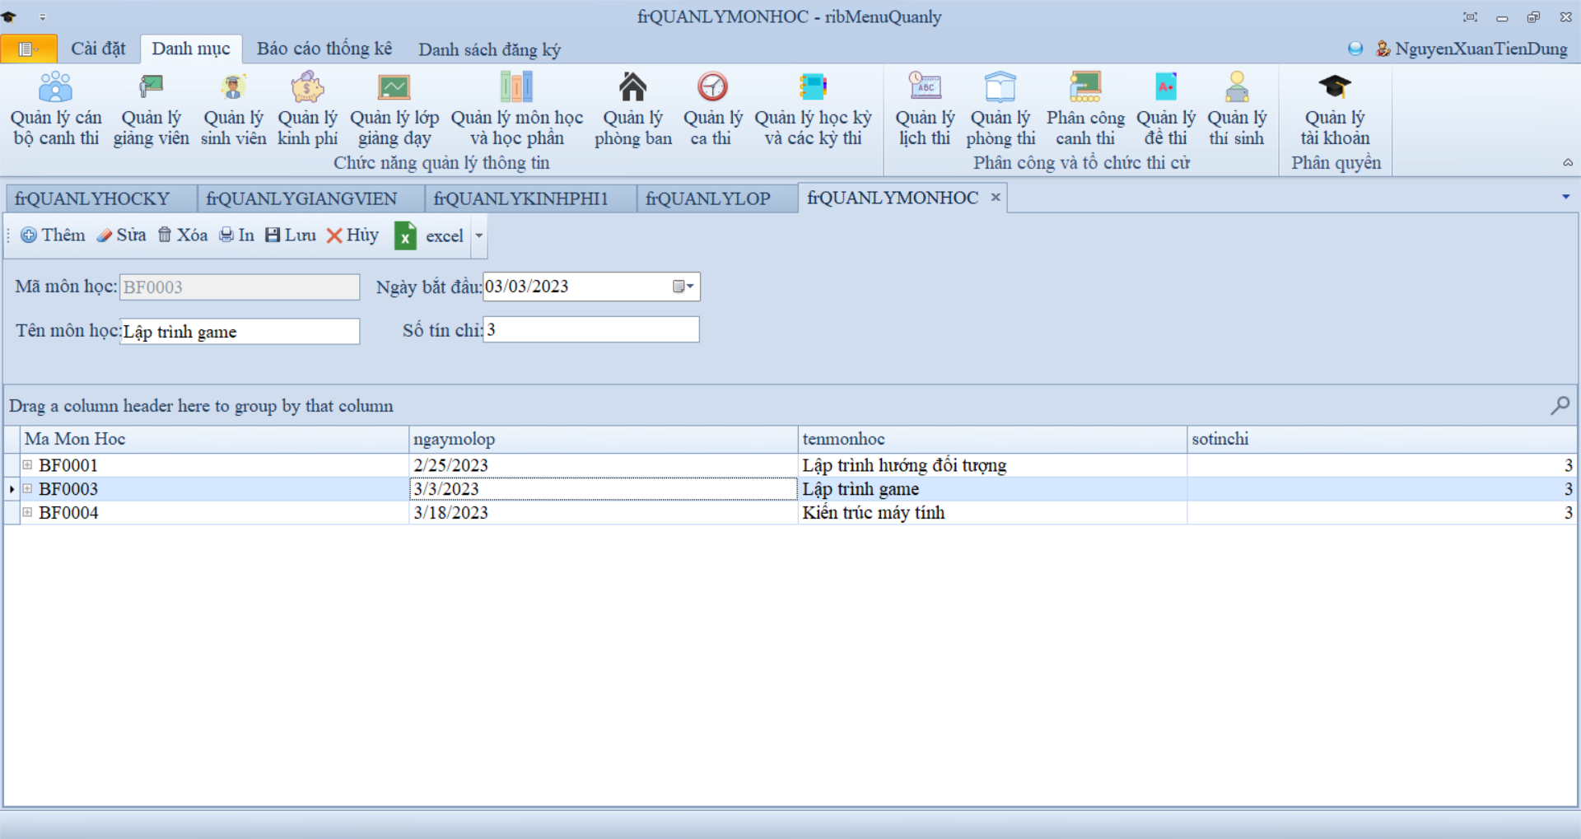

Hình 3. . Giao diện form quản lý môn học

* Trong quản lý môn học: quản lý có thể thêm, sửa, xóa môn học hay thêm file danh sách môn học hoặc in danh sách môn học.
* Quản lý ca thi

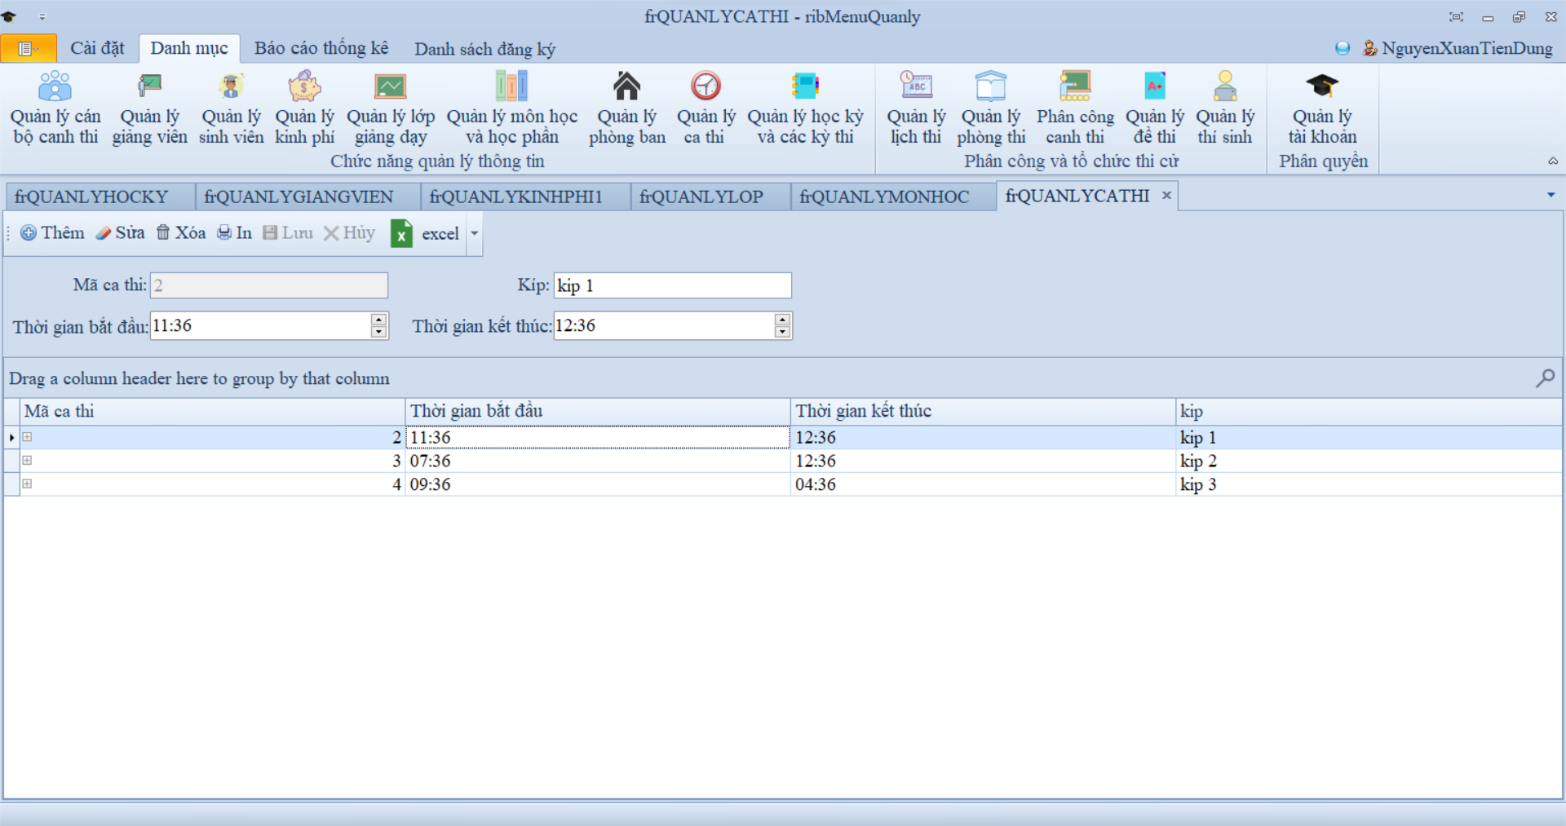

Hình 3. . Giao diện form quản lý ca thi

* Trong quản lý ca thi: quản lý có thể thêm, sửa, xóa ca thi hay thêm file danh sách ca thi hoặc in danh sách ca thi.
* Quản lý lịch thi

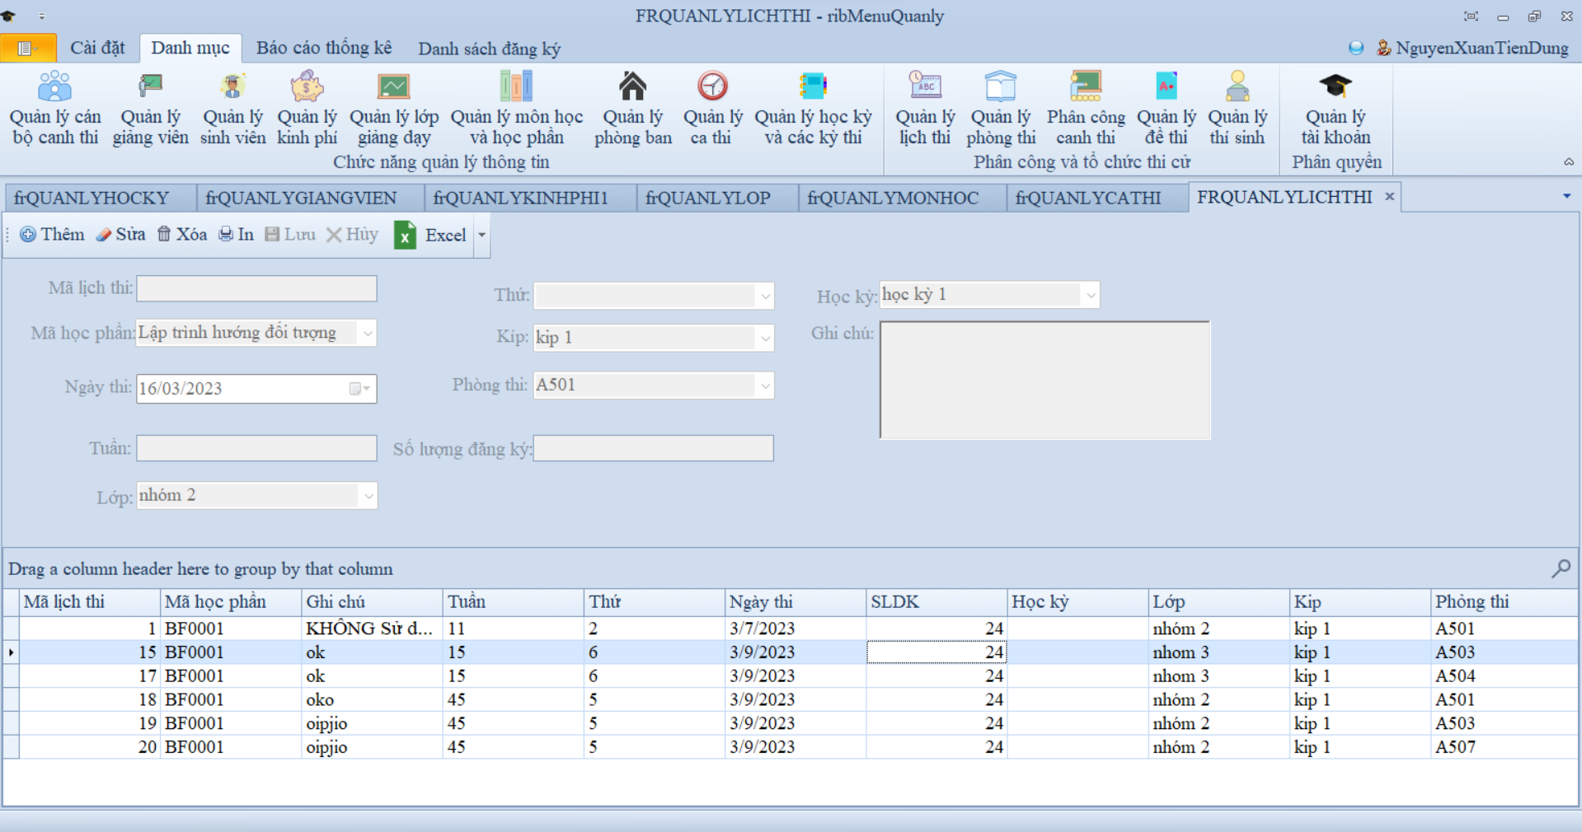

Hình 3. . Giao diện form quản lý lịch thi

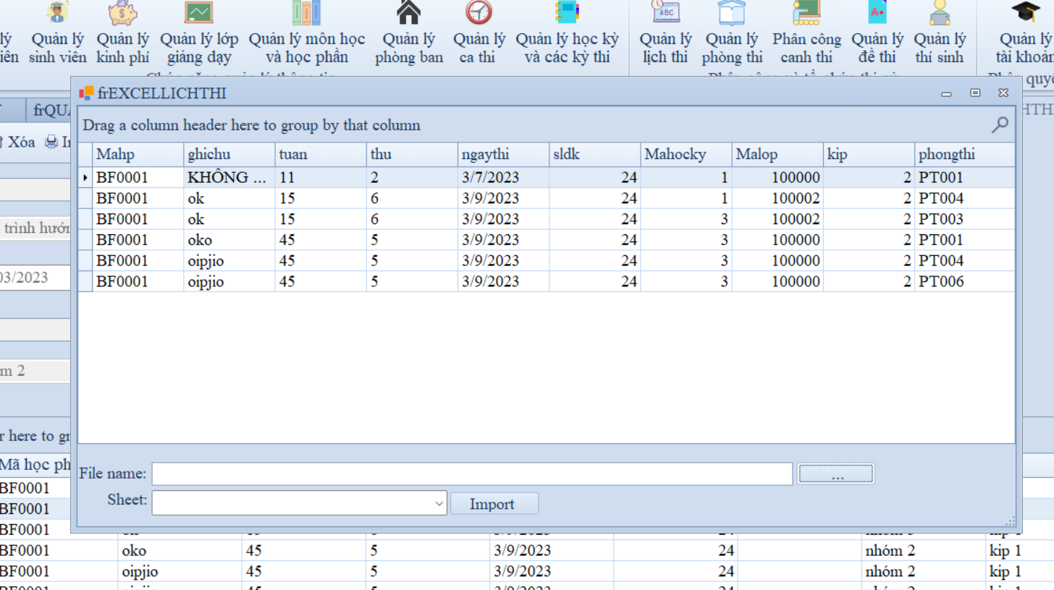

Hình 3. . Giao diện form nhập Excel

* Trong quản lý lịch thi: quản lý có thể thêm, sửa, xóa, nhập file excel, in danh sách lịch thi
* Quản lý phòng thi

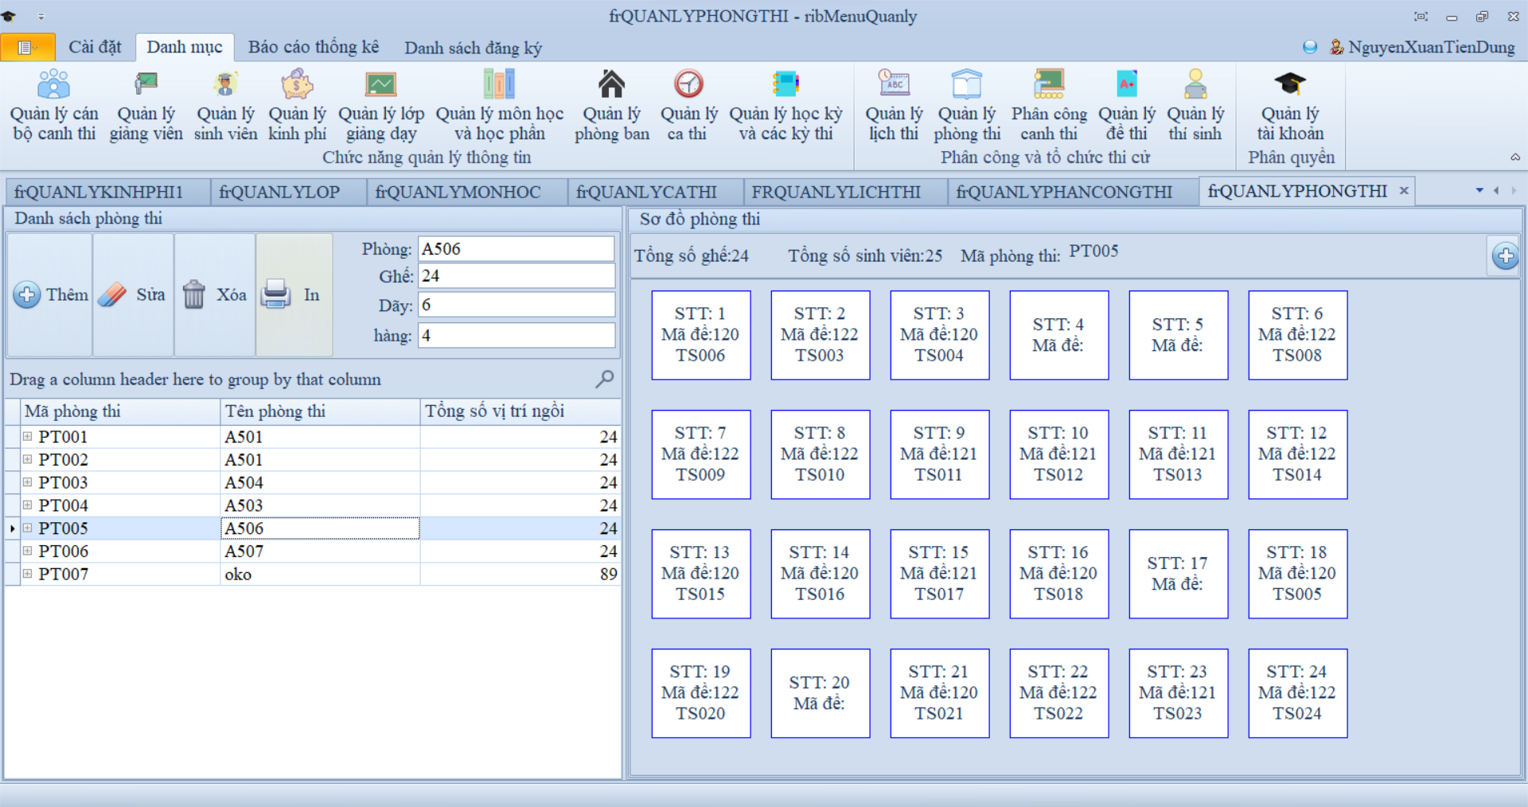

Hình 3. . Giao diện form quản lý phòng thi

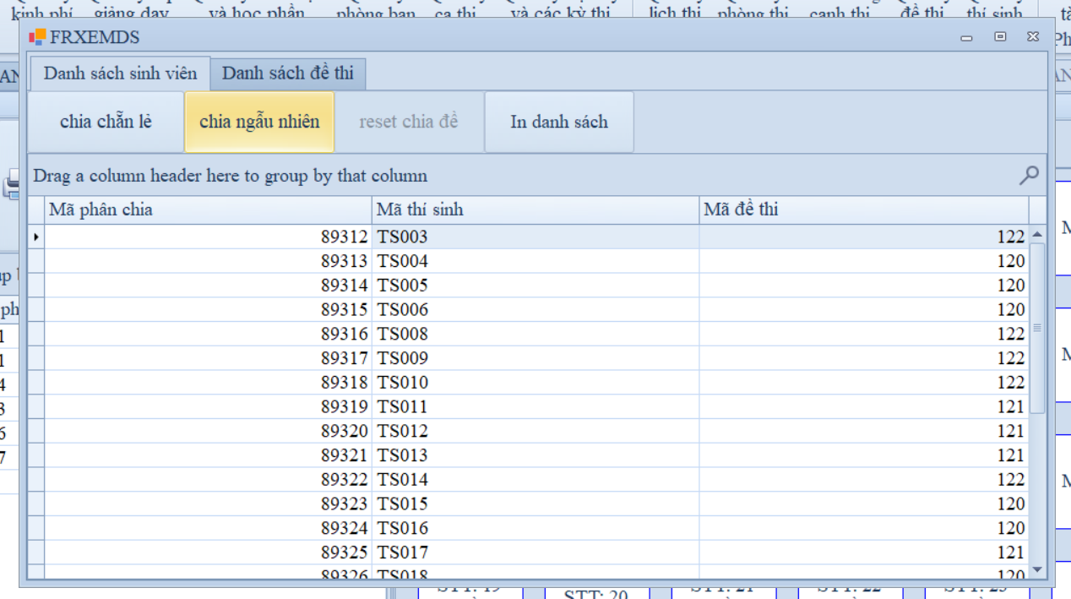

Hình 3. . Giao diện form phân chia đề thi

* Trong quản lý phòng thii: quản lý có thể thêm, sửa, xóa, nhập file excel, in danh sách phòng thi ngoài ra có thể phân chi đề thi theo chẵn lẻ và ngẫu nhiên.
* Quàn lý phân công canh thi

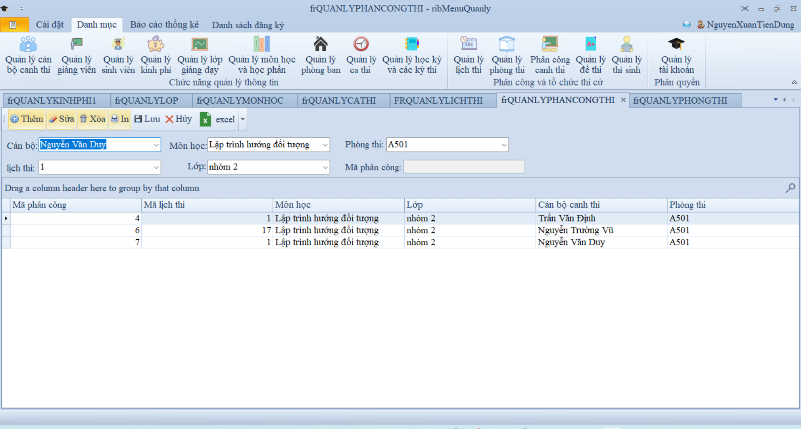

Hình 3. . Giao diện form quản lý phân công canh thi

* Quản lý đề thi

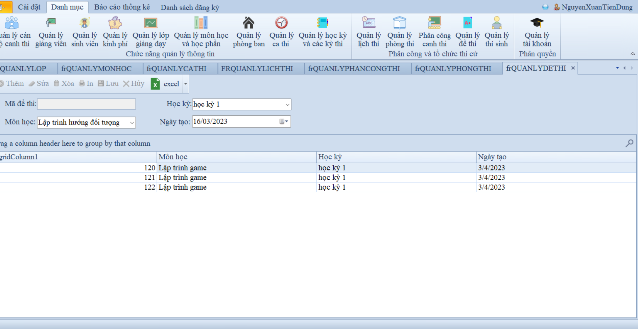

Hình 3. . Giao diện form quản lý đề thi

* Trong quản lý phân công canh thi: quản lý có thể thêm, sửa, xóa, nhập file excel, in danh sách cán bộ canh thi theo phân công ngoài ra nếu phòng có số lượng sinh viên >=24 thi sẽ có 2 cán bộ canh thi còn lại <24 sẽ có 1 cán bộ và không trùng cán bộ theo lịch thi.
* Quản lý thí sinh

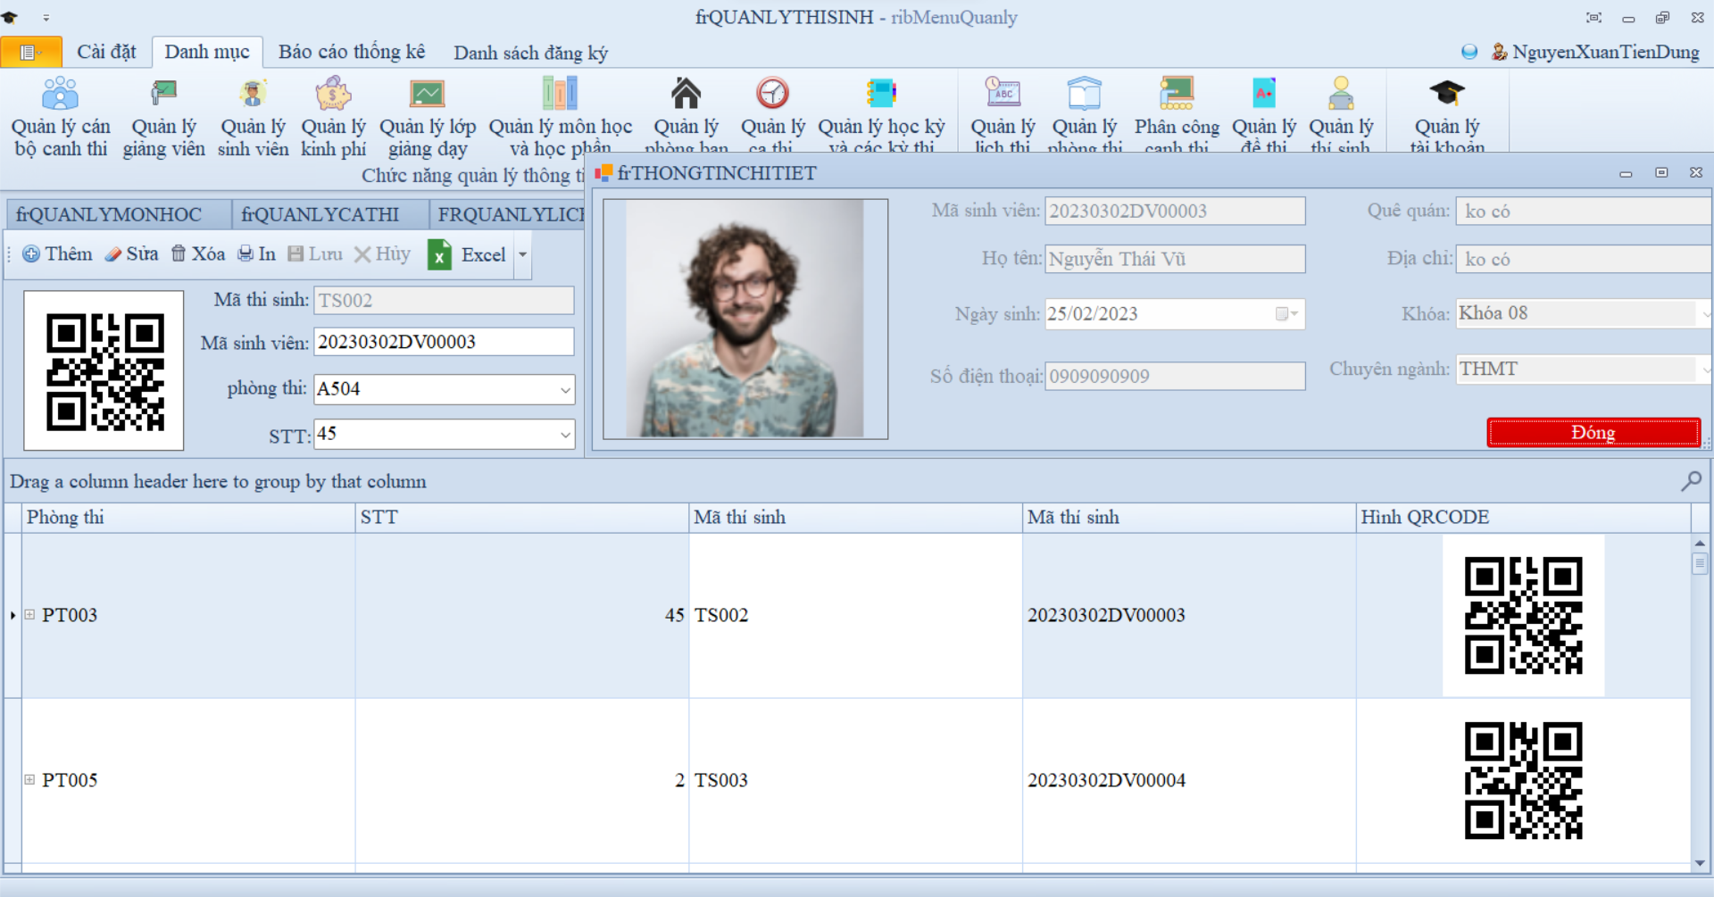

Hình 3. . Giao diện form quản lý thí sinh

* Trong quản lý thí sinh: quản lý có thể thêm, sửa, xóa, nhập file excel, in danh sách thí sinh và ngoài ra cán bộ canh thi có thể quét QR xem thông tin sinh viên.
* Báo cáo thống kê

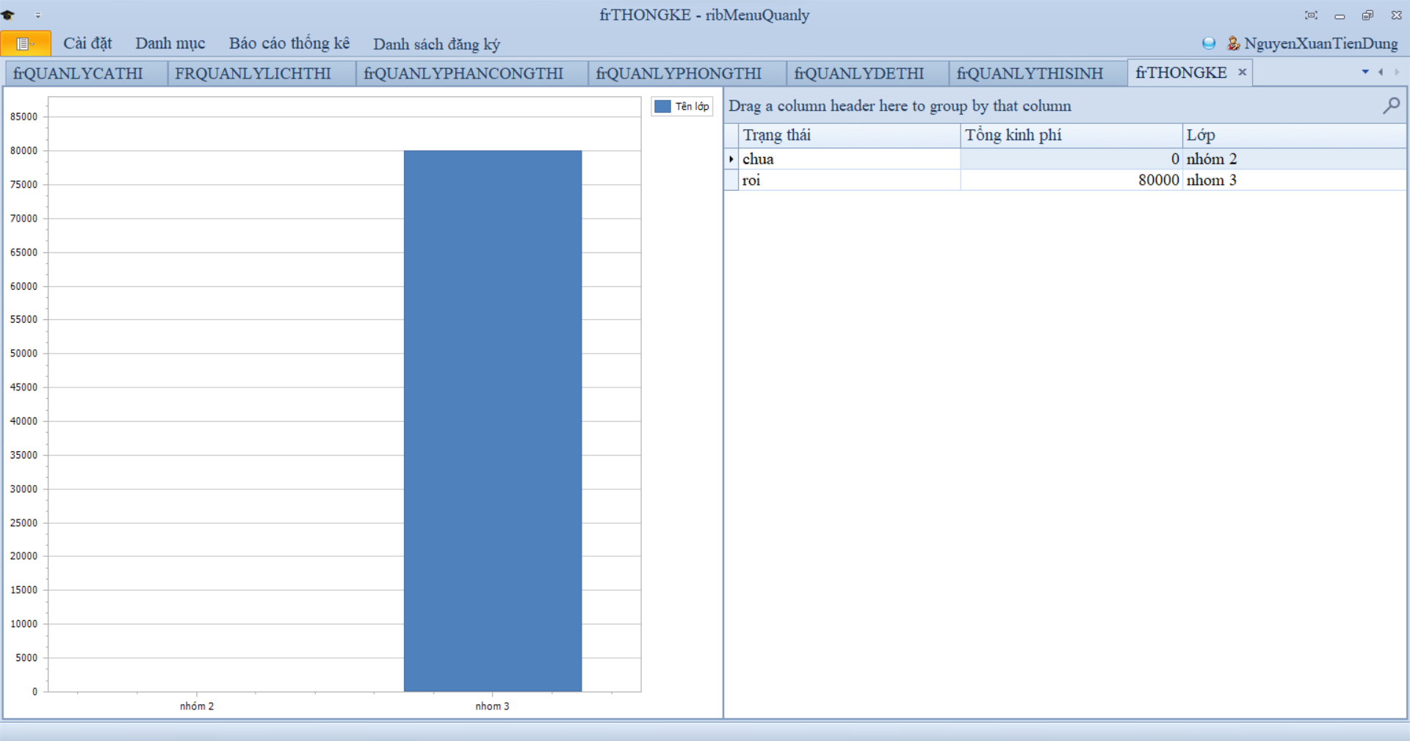

Hình 3. . Giao diện form báo cáo thống kê theo lớp

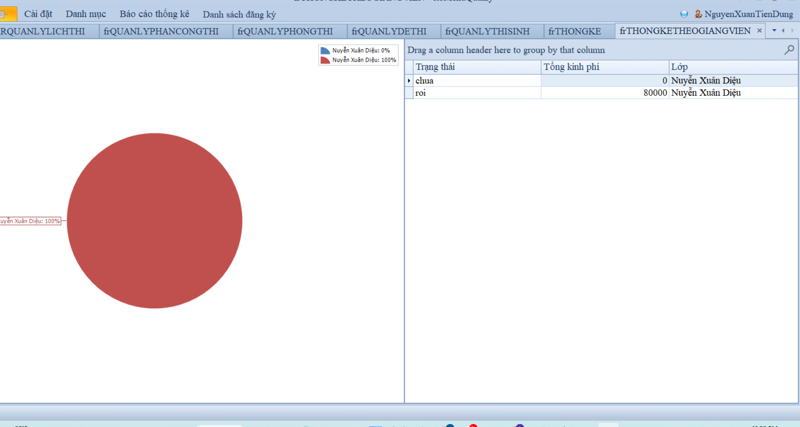

Hình 3. . Giao diện form báo cáo thống kê theo lớp giảng viên'

* Trong báo cáo thống kê: quản lý có thể thêm xem thông tin tổng kinh phí theo lớp hoặc lớp của giảng viên giảng dạy, lớp thi của cán bộ trông thi.
* Giảng viên và cán bộ
* Tra cứu thông tin lịch thi

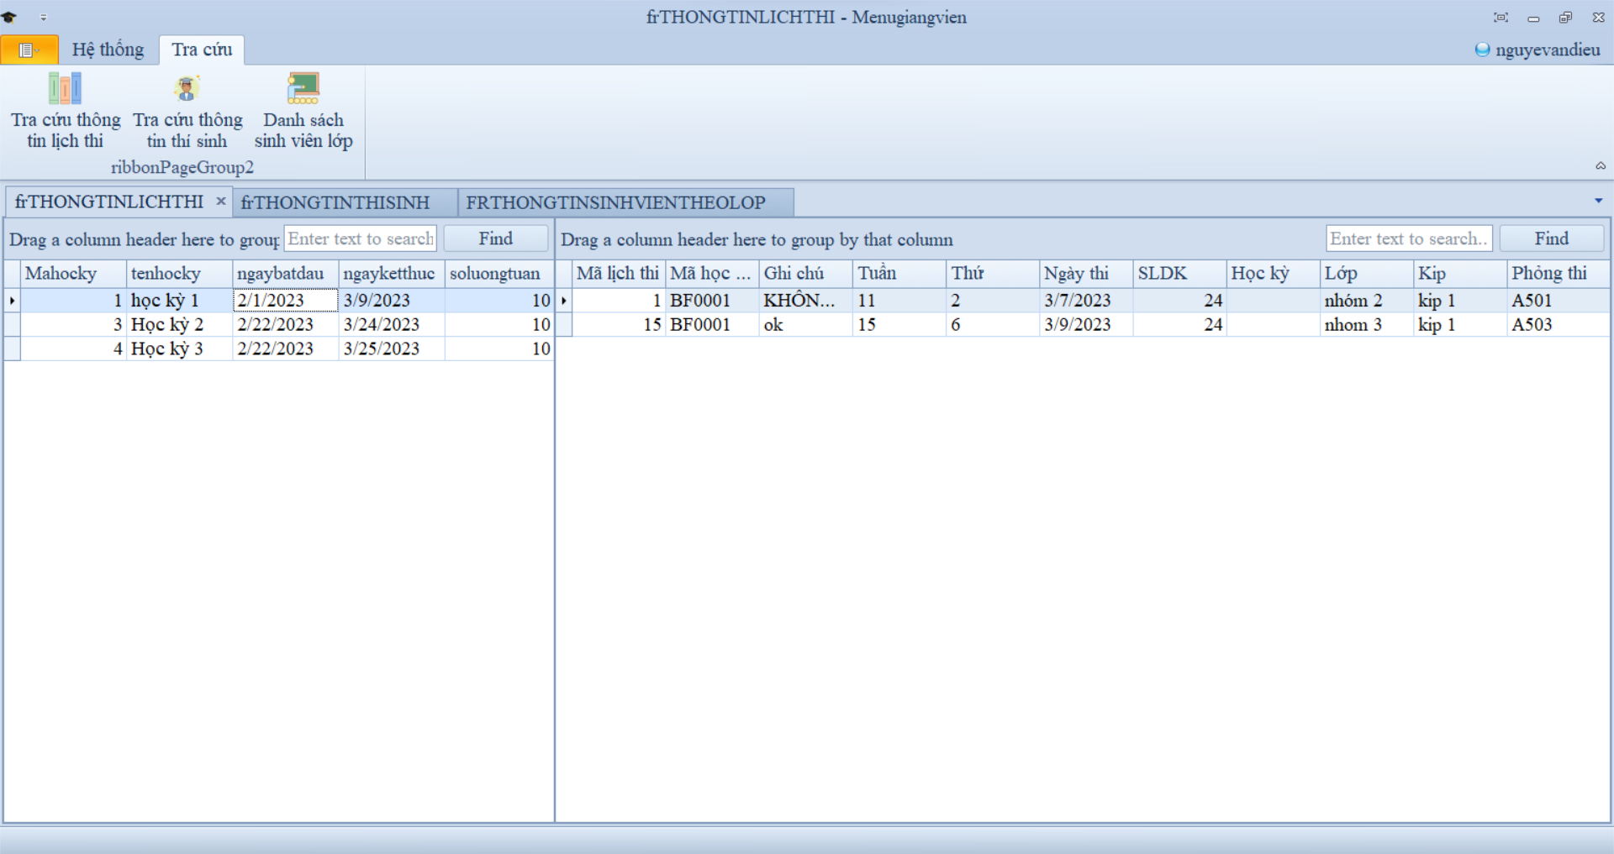

Hình 3. . Tra cứu thông tin lịch thi

* Tra cứu thông tin thí sinh

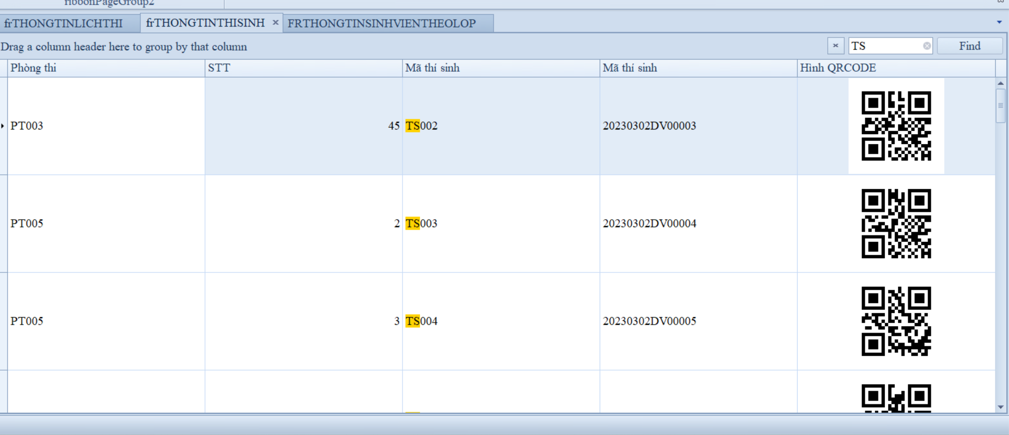

Hình 3. . Tra cứu thông tin thí sinh

* Tra cứu thông tin lịch thi: cán bộ và giảng viên có thể tra cứu thông tin lịch thi.
* Tra cứu thông tin thí sinh: cán bộ và giảng viên có thể tra cứu thông tin thí sinh.

1. KẾT LUẬN VÀ HƯỚNG PHÁT TRIỂN
   1. Kết quả đạt được

* Xây dựng được chức năng quản lý lịch thi và lưu trữ theo học kỳ.
* Phần mềm hỗ trợ phân công cán bộ thành công.
* Quản lý được số lượng thí sinh và phân chia đề thi hợp lý theo phòng.
* Quản lý và lưu trữ thông tin của sinh viên, giảng viên, cán bộ, lịch thi và có thể dễ dàng tùy chỉnh.
* Giao diện thiết kế bởi DevExpress mang lại sự chuyên nghiệp và nhiều tùy chỉnh.
* Phần mềm có thể xử lý các ràng buộc như:
* Kiểm tra số lượng sinh viên theo phòng thi và phân bố số lượng cán bộ phù hợp.
* Kiểm tra và khóa phòng thi theo giới hạn học kỳ.
* Kiểm tra và tính toán số lượng kinh phí theo lớp học.
* Kiểm tra và ràng buộc không trùng lập dữ liệu nhập vào.
  1. Hạn chế

Các quy trình xử lý một số chức năng chưa hoàn thiện.

Một số phân quyền giảng viên và cán bộ còn thiếu nhiều chức năng tra cứu.

Chưa có tính bảo mật trong mã hóa tài khoản.

* 1. Hướng phát triển

Phát triển một ứng dụng trên mobile hỗ trợ thêm các đối tượng như sinh viên có thể xem thông tin lịch thi.

Hoàn quy trình các chức năng và bổ sung thêm một số tính năng như quản lý điểm thi, quản lý đăng ký cán bộ canh thi, đăng ký giảng viên.

Á p dụng các quy trình bao mật hệ thống như mã hóa tài khoản người dùng,

* 1. Kết luận

Qua quá trình thực hành môn lập trình hướng đối tượng và thực hành trên đề tài “xây dựng phần mềm quản lý tổ chức trông thi học kỳ”. Đã giúp cho nhóm em có thêm kiến thức cũng như việc thực hành thực tế một dự án, biết và tìm hiểu thêm về quá trình hoạt động cũng như quy trình để xây dựng và phát triển một phần mềm quản lý như thế nào.

DANH MỤC TÀI LIỆU THAM KHẢO

**Tiếng Việt:**

[1] **Phạm Quang Huy và Phạm Quang Hiển**, *Giáo Trình Thực Hành Kiểm Thử Phần Mềm*, Nhà Xuất Bản Thanh Niên, 2020.

[2] **Nguyễn Tất Bảo Thiện và Phạm Quang Hiển**, *Lập Trình Windows Form Và Web Form Với C#,* Nhà Xuất Bản Thanh Niên,2020.

[3] **Phạm Quang Huy và Phạm Quang Hiển**, *C# Dành Cho Người Bắt Đầu,* Nhả Xuất Bản Thanh Niên, 2019.

[4] **Phạm Quang Huy, Vũ Trọng Luật và Phạm Quang Hiển**, *Lập Trình Với C#,* Nhà Xuất Bản Thanh Niên, 2019.

[5] **Nguyễn Xuân Huy**, *Sáng Tạo Trong Thuật Toán Và Lập Trình*, Nhà Xuất Bản Thông Tin Và Truyền Thông, 2019.

[6] **Phạm Văn Ất và Lê Trường Thông**, *Giáo Trình C++ Và Lập Trình Hướng Đối Tượng*, Nhà Xuất Bản Bách Khoa Hà Nội, 2017.

[7] **Phạm Công Ngô**, [*Lập trình C# từ cơ bản đến nâng cao*](https://drive.google.com/drive/folders/0B4Ha9KEE45UTSUNCdGkyQmZFbTQ)***,* Nhà xuất bản giáo dục, 2007.**

**[8] Nguyễn Ngọc Bình Phương và Thái Thanh Phong**, ***Các giải pháp lập trình C#***, TP. Hồ Chí Minh, 2005.

**[9] Dương Quang Thiện**, *.NET toàn tập*, Nhà xuất bản tổng hợp TP. Hồ Chí Minh, 2005.

[10] **Trần Nguyên Phong**, *Giáo Trình SQL*, Huế, 2004.

**Tiếng Anh:**

[1]  [**Benjamin Nevarez**](https://www.amazon.com/Benjamin-Nevarez/e/B004V19EE2/ref=dp_byline_cont_book_1), *SQL Server Query Tuning and Optimization: Optimize Microsoft SQL Server 2022 queries and applications,* Packt Publishing, 2022.

[2] [**Mark Reed**](https://www.amazon.com/Mark-Reed/e/B09PD3JBXG/ref=dp_byline_cont_book_1), *C#: 3 books in 1 - The Ultimate Beginner, Intermediate & Advanced Guides to Master C# Programming Quickly with No Experience,* Independently published, 2022.

[3] **Jason Alls**, *High-Performance Programming in C# and .NET,* Packt Publishing, 2022.

[4] [**Craig Berg**](https://www.amazon.com/Craig-Berg/e/B08BBQ8ZVF/ref=dp_byline_cont_book_1)*, C# Programming For Beginners & Intermediates*, Independently published, 2020.

[5] [**Benjamin Smith**](https://www.amazon.com/Benjamin-Smith/e/B086TTFZHG/ref=dp_byline_cont_book_1), *C#: Simple and Effective Tips and Tricks to Learn C# Programming Effectively*, Independently published, 2020.

[6] [**Dusan Petkovic**](https://www.amazon.com/Dusan-Petkovic/e/B004LREPYA/ref=dp_byline_cont_book_1), *Microsoft SQL Server 2019: A Beginner's Guide, Seventh Edition*, McGraw Hill; 7th edition, 2020.

[7] [**Rob Miles**](https://www.amazon.com/s/ref=dp_byline_sr_book_1?ie=UTF8&field-author=Rob+Miles&text=Rob+Miles&sort=relevancerank&search-alias=books), *The C# Programming Yellow Book*, Independently published, 2018.

[8]  [**Patrick Felicia**](https://www.amazon.com/Patrick-Felicia/e/B00K3O5Z6C/ref=dp_byline_cont_book_1), *C# Programming from Zero to Proficiency (Beginner): Learning C# Made Easy for Beginners*, Independently published, 2018.

[9] **Jamie Chan**, *Learn C# in one day and learn it well*, CreateSpace Independent Publishing Platform; Revised edition, 2015.

[10]  [**Chris Sells**](https://www.amazon.com/Chris-Sells/e/B001H6OL1K/ref=dp_byline_cont_book_1)*, Windows Forms Programming in C#*, AddisonWesley Professional; Illustrated edition, 2003.